21 Апреля  2025г.  № 14 | Учредитель газеты – администрация Хомутовского  муниципального образования
Цена: бесплатно

РОССИЙСКАЯ ФЕДЕРАЦИЯ
ИРКУТСКАЯ ОБЛАСТЬ ИРКУТСКИЙ РАЙОН
ХОМУТОВСКОЕ МУНИЦИПАЛЬНОЕ ОБРАЗОВАНИЕ
АДМИНИСТРАЦИЯ
ПОСТАНОВЛЕНИЕ

15.04.2025 № 90 од
с. Хомутово

О внесении изменений в Постановление Администрации Хомутовского муниципального образования от 22.08.2024 № 180о/д об утверждении административного регламента предоставления муниципальной услуги «Признание садового дома жилым домом и жилого дома садовым домом на территории Хомутовского муниципального образования»

В соответствии с Жилищным кодексом Российской Федерации, Федеральным законом от 6 октября 2003 года № 131-ФЗ «Об общих принципах организации местного самоуправления в Российской Федерации», Федеральным законом от 27 июля 2010 года № 210 ФЗ «Об организации предоставления государственных и муниципальных услуг», Постановлением Правительства Российской Федерации от 28.01.2006 № 47 «Об утверждении Положения о признании помещения жилым помещением, жилого помещения непригодным для проживания, многоквартирного дома аварийным и подлежащим сносу или реконструкции, садового дома жилым домом и жилого дома садовым домом», руководствуясь Уставом Хомутовского муниципального образования, Администрация Хомутовского муниципального образования
ПОСТАНОВЛЯЕТ:
1.Внести изменения в п.1 постановления администрации Хомутовского муниципального образования от 22.08.2024 № 180о/д об утверждении административного регламента предоставления муниципальной услуги «Признание садового дома жилым домом и жилого дома садовым домом на территории Хомутовского муниципального образования», изложить в новой редакции: Утвердить административный регламент предоставления муниципальной услуги «Признание садового дома жилым домом и жилого дома садовым домом».
2. Опубликовать настоящее постановление в установленном законом порядке.
3. Контроль за исполнением настоящего постановления возложить на Первого заместителя Главы администрации.

Исполняющий обязанности Главы администрации Н.В. Максименко

РОССИЙСКАЯ ФЕДЕРАЦИЯ
ИРКУТСКАЯ ОБЛАСТЬ ИРКУТСКИЙ РАЙОН
ХОМУТОВСКОЕ МУНИЦИПАЛЬНОЕ ОБРАЗОВАНИЕ
АДМИНИСТРАЦИЯ
ПОСТАНОВЛЕНИЕ

15.04.2025 № 91 од
с. Хомутово

Об утверждении административного регламента предоставления муниципальной услуги Постановка на земельный учет граждан, имеющих право на предоставление земельных участков в собственность бесплатно

В соответствии с Земельным кодексом Российской Федерации, Федеральным законом от 27.07.2010 № 210-ФЗ «Об организации предоставления государственных и муниципальных услуг», Законом Иркутской области от 28.12.2015 № 146-ОЗ (ред. от 25.12.2024) «О бесплатном предоставлении земельных участков в собственность граждан», руководствуясь ст.6 Устава Хомутовского муниципального образования, Администрация Хомутовского муниципального образования

ПОСТАНОВЛЯЕТ:

1. Утвердить административный регламент предоставления муниципальной услуги Постановка на земельный учет граждан, имеющих право на предоставление земельных участков в собственность бесплатно (прилагается).
2. Опубликовать настоящее постановление в газете «Вестник Хомутовского поселения» и разместить на официальном сайте администрации Хомутовского муниципального образования в информационно-телекоммуникационной сети «Интернет» (https://khomutovskoe-mo.ru).
3.Контроль за исполнением настоящего постановления возложить на Первого заместителя Главы администрации Хомутовского муниципального образования.

Глава А.В. Иваненко

УТВЕРЖДЕН
Постановлением администрации
Хомутовского муниципального образования
от 16 Апреля 2025 № 91 од

АДМИНИСТРАТИВНЫЙ РЕГЛАМЕНТ
ПРЕДОСТАВЛЕНИЯ МУНИЦИПАЛЬНОЙ УСЛУГИ
«ПОСТАНОВКА НА ЗЕМЕЛЬНЫЙ УЧЕТ ГРАЖДАН,
ИМЕЮЩИХ ПРАВО НА ПРЕДОСТАВЛЕНИЕ ЗЕМЕЛЬНЫХ УЧАСТКОВ В СОБСТВЕННОСТЬ БЕСПЛАТНО»

РАЗДЕЛ I. ОБЩИЕ ПОЛОЖЕНИЯ

Глава 1. Предмет регулирования административного регламента

1. Административный регламент предоставления муниципальной услуги «Постановка на земельный учет граждан, имеющих право на предоставление земельных участков в собственность бесплатно» (далее – административный регламент) устанавливает порядок и стандарт предоставления муниципальной услуги, в том числе порядок взаимодействия администрации Хомутовского муниципального образования (далее – администрация) с физическими лицами и их уполномоченными представителями, органами государственной власти, учреждениями и организациями, сроки и последовательность административных процедур (действий), осуществляемых администрацией в процессе реализации полномочий по принятию решений о постановке на земельный учет граждан, имеющих право на предоставление земельных участков, находящихся в муниципальной собственности Хомутовского муниципального образования (далее – муниципальное образование), в собственность бесплатно.
2. Целью настоящего административного регламента является обеспечение открытости порядка предоставления муниципальной услуги, предусмотренной пунктом 1 настоящего административного регламента (далее – муниципальная услуга), повышения качества ее исполнения, создания условий для участия граждан в отношениях, возникающих при предоставлении муниципальной услуги.

Глава 2. Круг заявителей

3. С заявлением о предоставлении муниципальной услуги могут обратиться следующие граждане (далее – заявители):
1) граждане, которым не предоставлялись в собственность бесплатно земельные участки, находящиеся в государственной или муниципальной собственности, постоянно проживающие в поселении или в поселении, находящемся в центральной экологической зоне Байкальской природной территории, в установленном порядке состоящие на учете в качестве нуждающихся в жилых помещениях, предоставляемых по договорам социального найма, и относящимся к следующим категориям:
а) ветераны Великой Отечественной войны;
б) ветераны боевых действий на территории СССР, на территории Российской Федерации и на территориях других государств;
в) лица, признанные реабилитированными в соответствии с Законом Российской Федерации от 18.10.1991 № 1761-1 «О реабилитации жертв политических репрессий»;
г) работники государственных и муниципальных учреждений, для которых учреждение является основным местом работы и имеющие непрерывный стаж работы в этом учреждении не менее трех лет;
д) молодой родитель неполной семьи, не достигший возраста 36 лет на дату подачи заявления о предварительном согласовании предоставления земельного участка в собственность бесплатно или заявления о предоставлении земельного участка в собственность бесплатно;
2) граждане, которым не предоставлялись в собственность бесплатно земельные участки, находящиеся в государственной или муниципальной собственности, постоянно проживающие на территории муниципального района, сельского населенного пункта или в поселении, находящемся в центральной экологической зоне Байкальской природной территории, относящиеся к следующим категориям:
а) граждане, постоянно проживающие на территории муниципального района, сельского населенного пункта в составе территории городского округа, или граждане, постоянно проживающие в поселении, находящемся в центральной экологической зоне Байкальской природной территории, не достигшие возраста 36 лет на дату подачи заявления о предварительном согласовании предоставления земельного участка в собственность бесплатно или заявления о предоставлении земельного участка в собственность бесплатно, имеющие среднее профессиональное или высшее образование, основное место работы которых находится на территории этого муниципального района, сельского населенного пункта, в поселении, находящемся в центральной экологической зоне Байкальской природной территории, в крестьянских (фермерских) хозяйствах или организациях, осуществляющих деятельность в сфере сельскохозяйственного производства, а также в медицинских организациях государственной системы здравоохранения, государственных и муниципальных образовательных организациях, учреждениях культуры, социального обслуживания;
б) граждане, постоянно проживающие на территории муниципального района, сельского населенного пункта в составе территории городского округа, или граждане, постоянно проживающие в поселении, находящемся в центральной экологической зоне Байкальской природной территории, в течение пяти лет подряд до даты подачи заявления о постановке на земельный учет, основное место работы которых находится на территории этого муниципального района, сельского населенного пункта, в поселении, находящемся в центральной экологической зоне Байкальской природной территории, в крестьянских (фермерских) хозяйствах или организациях, осуществляющих деятельность в сфере сельскохозяйственного производства, а также в медицинских организациях государственной системы здравоохранения, государственных и муниципальных образовательных организациях, учреждениях культуры;
3) граждане, постоянно проживающие в поселении или в поселении, находящемся в центральной экологической зоне Байкальской природной территории, награжденные орденом «За заслуги перед Отечеством» I степени и (или) награжденные орденом «За заслуги перед Отечеством» II степени и (или) награжденные орденом «За заслуги перед Отечеством» III степени и (или) награжденные орденом «За заслуги перед Отечеством» IV степени, которым не предоставлялись в собственность бесплатно земельные участки, находящиеся в государственной или муниципальной собственности;
4) граждане, являющиеся многодетной семьей, состоящей из родителей (усыновителей, опекунов или попечителей) или единственного родителя (усыновителя, опекуна или попечителя), трех и более детей, в том числе детей, находящихся под опекой или попечительством, не достигших возраста 18 лет на дату подачи заявления о постановке на земельный учет (далее – многодетная семья), отвечающей в совокупности следующим условиям:
а) один из членов многодетной семьи постоянно проживает в поселении;
б) членам многодетной семьи не предоставлялись в собственность бесплатно земельные участки, находящиеся в государственной или муниципальной собственности, за исключением предоставления земельных участков в собственность бесплатно в соответствии с Федеральным законом от 15.04.1998 № 66-ФЗ «О садоводческих, огороднических и дачных некоммерческих объединениях граждан», Федеральным законом от 25.10.2001 № 137-ФЗ «О введении в действие Земельного кодекса Российской Федерации»;
в) члены многодетной семьи постоянно проживают в Иркутской области;
г) членам многодетной семьи не предоставлялась мера социальной поддержки в виде социальной выплаты на обеспечение жилым помещением взамен предоставления в собственность бесплатно земельных участков, находящихся в государственной или муниципальной собственности, для индивидуального жилищного строительства, ведения личного подсобного хозяйства в границах населенного пункта (далее - социальная выплата);
5) граждане, являющиеся многодетной семьей, отвечающей в совокупности следующим условиям:
а) члены многодетной семьи постоянно проживают в поселении, находящемся в центральной экологической зоне Байкальской природной территории;
б) членам многодетной семьи не предоставлялись в собственность бесплатно земельные участки, находящиеся в государственной или муниципальной собственности, за исключением предоставления земельных участков в собственность бесплатно в соответствии с Федеральным законом от 15.04.1998 № 66-ФЗ «О садоводческих, огороднических и дачных некоммерческих объединениях граждан», Федеральным законом от 25.10.2001 137-ФЗ «О введении в действие Земельного кодекса Российской Федерации»;
в) членам многодетной семьи не предоставлялась социальная выплата;
6) граждане, которым не предоставлялись в собственность бесплатно земельные участки, находящиеся в государственной или муниципальной собственности, и имеющие право на получение социальных выплат в связи с выездом из районов Крайнего Севера и приравненных к ним местностей;
7) граждане, которым не предоставлялись в собственность бесплатно земельные участки, находящиеся в государственной или муниципальной собственности, относящиеся к следующим категориям:
а) граждане, которым было предоставлено жилое помещение из государственного жилищного фонда Иркутской области, сформированного в целях реализации Закона Иркутской области от 14.07.2011 № 76-ОЗ «Об отдельных мерах по подготовке части территории Иркутской области к затоплению»;
б) граждане, которым было предоставлено жилое помещение в собственность из государственного жилищного фонда Иркутской области, сформированного в целях реализации Закона Иркутской области от 11.03.2014 № 29-ОЗ «О предоставлении жилых помещений жилищного фонда Иркутской области и социальных выплат отдельным категориям граждан»;
в) члены семьи собственников жилых помещений, которым было предоставлено жилое помещение из государственного жилищного фонда Иркутской области, сформированного в целях реализации Закона Иркутской области от 14.07.2011 № 76-ОЗ «Об отдельных мерах по подготовке части территории Иркутской области к затоплению», учтенные при определении площади предоставленного жилого помещения;
г) члены семьи собственников жилых помещений, которым было предоставлено жилое помещение из государственного жилищного фонда Иркутской области, сформированного в целях реализации Закона Иркутской области от 11.03.2014 № 29-ОЗ «О предоставлении жилых помещений жилищного фонда Иркутской области и социальных выплат отдельным категориям граждан», учтенные при определении площади предоставленного жилого помещения;
д) граждане, которым была предоставлена денежная компенсация утрачиваемого права собственности на объекты недвижимого имущества (за исключением жилых помещений) в соответствии с Законом Иркутской области от 14.04.2011 № 76-ОЗ «Об отдельных мерах по подготовке части территории Иркутской области к затоплению»;
е) граждане, которым была предоставлена денежная компенсация утрачиваемого права собственности на учитываемое строение в соответствии с Законом Иркутской области от 11.03.2014 № 29-ОЗ «О предоставлении жилых помещений жилищного фонда Иркутской области и социальных выплат отдельным категориям граждан»;
ж) граждане, которым была предоставлена денежная компенсация утрачиваемого права собственности на учитываемый земельный участок в соответствии с Законом Иркутской области от 11.03.2014 № 29-ОЗ «О предоставлении жилых помещений жилищного фонда Иркутской области и социальных выплат отдельным категориям граждан»;
8) граждане, постоянно проживающие на территории поселения, расположенных в местах традиционного проживания и традиционной хозяйственной деятельности коренных малочисленных народов Севера, Сибири и Дальнего Востока Российской Федерации, которым не предоставлялись в собственность бесплатно земельные участки, находящиеся в государственной или муниципальной собственности, в установленном порядке состоящим на учете в качестве нуждающихся в жилых помещениях, предоставляемых по договорам социального найма, относящимся к коренным малочисленным народам Севера, Сибири и Дальнего Востока Российской Федерации;
9) супруги, не достигшие возраста 36 лет на дату подачи заявления о предварительном согласовании предоставления земельного участка в собственность бесплатно или заявления о предоставлении земельного участка в собственность бесплатно (далее – молодая семья), в установленном порядке состоящие на учете в качестве нуждающихся в жилых помещениях, предоставляемых по договорам социального найма, отвечающие в совокупности следующим условиям:
а) молодая семья постоянно проживает в Иркутской области;
б) один из членов молодой семьи постоянно проживает на территории поселения;
в) членам молодой семьи не предоставлялись в собственность бесплатно земельные участки, находящиеся в государственной или муниципальной собственности;
10) молодые семьи, постоянно проживающие в поселении, находящемся в центральной экологической зоне Байкальской природной территории, в установленном порядке состоящие на учете в качестве нуждающихся в жилых помещениях, предоставляемых по договорам социального найма, отвечающие в совокупности следующим условиям:
а) молодая семья постоянно проживает в Иркутской области;
б) членам молодой семьи не предоставлялись в собственность бесплатно земельные участки, находящиеся в государственной или муниципальной собственности.
4. От имени заявителя за предоставлением муниципальной услуги может обратиться его уполномоченный представитель (далее – представитель).
5. В случае обращения заявителя с запросом о предоставлении нескольких государственных услуг и (или) муниципальных услуг при однократном обращении в многофункциональный центр предоставления государственных и муниципальных услуг (далее – комплексный запрос), за исключением государственных услуг и муниципальных услуг, предоставление которых посредством комплексного запроса не осуществляется, при условии, что одной из муниципальных услуг, указанных в комплексном запросе, является муниципальная услуга, предоставляемая в соответствии с настоящим административным регламентом, многофункциональный центр предоставления государственных и муниципальных услуг (далее – МФЦ) для обеспечения получения заявителем муниципальной услуги действует в интересах заявителя без доверенности и направляет в администрацию запрос о предоставлении муниципальной услуги, подписанный уполномоченным работником МФЦ и скрепленный печатью МФЦ, а также сведения, документы и (или) информацию, необходимые для предоставления муниципальной услуги, с приложением заверенной МФЦ копии комплексного запроса, без составления и подписания такого запроса заявителем.

Глава 3. Предоставление муниципальной услуги

6. Муниципальная услуга предоставляется заявителю в соответствии с вариантом предоставления муниципальной услуги, соответствующим признакам заявителя, определенным в результате анкетирования, проводимого администрацией либо МФЦ (в случае поступления заявления о предоставлении муниципальной услуги через МФЦ), а также результата, за предоставлением которого обратился заявитель.

РАЗДЕЛ II. СТАНДАРТ ПРЕДОСТАВЛЕНИЯ МУНИЦИПАЛЬНОЙ УСЛУГИ

Глава 4. Наименование муниципальной услуги

7. Под муниципальной услугой в настоящем административном регламенте понимается постановка на земельный учет граждан, имеющих право на предоставление земельных участков в собственность бесплатно.

Глава 5. Наименование органа местного самоуправления,
предоставляющего муниципальную услугу

8. Органом местного самоуправления, предоставляющим муниципальную услугу, является администрация.
9. В предоставлении муниципальной услуги участвуют:
1) Федеральная служба государственной регистрации, кадастра и картографии или ее территориальный орган;
2) Федеральная налоговая служба или ее территориальный орган;
3) министерство социального развития, опеки и попечительства Иркутской области;
4) министерство строительства Иркутской области;
5) служба записи актов гражданского состояния Иркутской области;
6) информационный центр Министерства внутренних дел Российской Федерации;
7) Фонд пенсионного и социального страхования Российской Федерации;
8) Федеральная служба по надзору в сфере образования и науки;
9) иные органы, предусмотренные в соответствии с законом Иркутской области.

Глава 6. Результат предоставления муниципальной услуги

10. Результатом предоставления муниципальной услуги является:
1) уведомление о постановке на земельный учет;
2) уведомление об отказе в постановке на земельный учет.

Глава 7. Срок предоставления муниципальной услуги

11. Муниципальная услуга предоставляется в течение 30 календарных дней со дня поступления запроса о предоставлении муниципальной услуги в форме заявления, предусмотренного пунктом настоящего административного регламента, в администрацию.
12. Уведомление о постановке на земельный учет либо уведомление об отказе в постановке на земельный учет направляется (выдается) заявителю или его представителю в течение трех календарных дней со дня его подписания Главой администрации.

Глава 8. Правовые основания для предоставления муниципальной услуги

13. Перечень нормативных правовых актов, регулирующих предоставление муниципальной услуги, информация о порядке досудебного (внесудебного) обжалования решений и действий (бездействия) администрации, а также ее должностных лиц, муниципальных служащих, работников размещается на официальном сайте администрации в информационно-телекоммуникационной сети «Интернет» по адресу https://khomutovskoe-mo.ru и в региональной государственной информационной системе «Региональный портал государственных и муниципальных услуг Иркутской области» в сети «Интернет» по адресу http://38.gosuslugi.ru (далее – Портал).

Глава 9. Исчерпывающий перечень документов, необходимых для предоставления муниципальной услуги.

14. Для постановки на земельный учет заявитель или его представитель представляет (направляет) в администрацию запрос о предоставлении муниципальной услуги в форме заявления о постановке на земельный учет согласно приложению к настоящему административному регламенту.
15. К заявлению заявитель или его представитель прилагает следующие документы:
1) копия паспорта заявителя;
2) копия (копии) паспорта (паспортов) заявителя (заявителей) либо копии (копия) паспортов (паспорта) родителей (усыновителей, опекунов или попечителей) (единственного родителя (усыновителя, опекуна или попечителя), детей, достигших возраста 14 лет, – для заявителя (заявителей), предусмотренного (предусмотренных) подподпунктом «д» подпункта 1 пункта 3, подпунктами 4, 5 пункта 3 настоящего административного регламента;
3) документ, подтверждающий полномочия представителя заявителя, в случае, если с заявлением обращается представитель заявителя;
4) документы, подтверждающие право заявителя на постановку на земельный учет:
а) для заявителя, предусмотренного подподпунктом «а» подпункта 1 пункта 3 настоящего административного регламента – удостоверение ветерана Великой Отечественной войны или удостоверение, образец которого утвержден до 01.01.1992;
б) для заявителя, предусмотренного подподпунктом «б» подпункта 1 пункта 3 настоящего административного регламента, – удостоверение ветерана боевых действий или свидетельство (удостоверение) о праве на льготы, образец которого утвержден до 01.01.1992;
в) для заявителя, предусмотренного подподпунктом «г» подпункта 1 пункта 3 настоящего административного регламента, – копия трудовой книжки (при наличии, за периоды трудовой деятельности до 01.01.2020), заверенная работодателем в установленном законодательством порядке;
г) для заявителей, предусмотренных подподпунктом «д» подпункта 1 пункта 3 настоящего административного регламента:
решение суда о расторжении брака или признании брака недействительным, вступившее в законную силу;
свидетельство о смерти одного из родителей и его нотариально удостоверенный перевод на русский язык, в случае если это свидетельство выдано компетентными органами иностранного государства;
свидетельство о расторжении брака и его нотариально удостоверенный перевод на русский язык, в случае если это свидетельство выдано компетентными органами иностранного государства;
д) для заявителя (заявителей), предусмотренного (предусмотренных) подподпунктом «д» подпункта 1 пункта 3, подпунктами 4, 5 пункта 3 настоящего административного регламента, – копии (копия) свидетельств (свидетельства) о рождении детей (ребенка), выданных (выданного) компетентными органами иностранного государства, и их (его) нотариально удостоверенный перевод на русский язык;
е) для заявителя, предусмотренного подподпунктом «а» подпункта 2 пункта 3 настоящего административного регламента:
документ об образовании и его нотариально удостоверенный перевод на русский язык, в случае если документ об образовании выдан на территории иностранного государства, либо документ об образовании, выданный военными профессиональными образовательными организациями и военными образовательными организациями высшего образования, а также выданный в 1992 – 1995 годам организациями, осуществляющими образовательную деятельность на территории Российской Федерации;
копия трудовой книжки (при наличии, за периоды трудовой деятельности до 01.01.2020), заверенная работодателем в установленном законодательством порядке;
ж) для заявителя, предусмотренного подподпунктом «б» подпункта 2 пункта 3 настоящего административного регламента, – копия трудовой книжки (при наличии, за периоды трудовой деятельности до 01.01.2020), заверенная работодателем в установленном законодательством порядке;
з) для заявителя, предусмотренного подпунктом 3 пункта 3 настоящего административного регламента, – документ, подтверждающий награждение заявителя соответственно орденом «За заслуги перед Отечеством» I степени, и (или) орденом «За заслуги перед Отечеством» II степени, и (или) орденом «За заслуги перед Отечеством» III степени, и (или) орденом «За заслуги перед Отечеством» IV степени;
и) для заявителя, предусмотренного подпунктами 9, 10 пункта 3 настоящего административного регламента, – свидетельство о заключении брака и его нотариально удостоверенный перевод на русский язык, в случае если это свидетельство выдано компетентными органами иностранного государства.
Документы, прилагаемые Заявителем к заявлению, представляемые в электронной форме, направляются в следующих форматах:
1)xml – для документов, в отношении которых утверждены формы и требования по формированию электронных документов в виде файлов в формате xml;
2)doc, docx, odt – для документов с текстовым содержанием, не включающим формулы;
3)pdf, jpg, jpeg, png, bmp, tiff – для документов с текстовым содержанием, в том числе включающих формулы и (или) графические изображения, а также документов с графическим содержанием;
4)zip, rar – для сжатых документов в один файл;
5)sig – для открепленной УКЭП.
В случае если оригиналы документов, прилагаемых в Заявлению, выданы и подписаны органом государственной власти или органом местного самоуправления на бумажном носители, допускается формирование таких документов, представляемых в электронной форме, путем сканирования непосредственно с оригинала документа (использование копий не допускается), которое осуществляется с сохранением ориентации оригинала документа в разрешении 300 – 500 dpi (масштаб 1:1) и всех аутентичных признаков подлинности (графической подписи лица, печати, углового штампа бланка), с использованием следующих режимов:
1)«черно-белый» (при отсутствии в документе графических изображений и (или) цветного текста);
2)«оттенки серого» (при наличии в документе графических изображений, отличных от цветного графического изображения);
3)«цветной» или «режим полной цветопередачи» (при наличии в документе цветных графических изображений либо цветного текста).
Количество файлов должно соответствовать количеству документов, каждый из которых содержит текстовую и (или) графическую информацию.
Документы, прилагаемые Заявителем к заявлению, представляемые в электронной форме, должны обеспечивать возможность идентифицировать документ и количество листов в документе.
16. Способы получения заявителем документов, указанных в пункте 15 настоящего административного регламента:
1) заявитель или его представитель для получения документа, указанного в подпункте 3 пункта 15 настоящего административного регламента обращается к нотариусу (должностному лицу, уполномоченному совершать нотариальные действия);
2) заявитель или его представитель для получения документов, указанных в подподпункте «в», абзаце третьем подподпункта «е», подподпункте «ж» подпункта 4 пункта 15 настоящего административного регламента, обращается к работодателю по месту работы заявителя;
3) заявитель или его представитель для получения документов, указанных в абзаце втором подподпункта «г» подпункта 4 пункта 15 настоящего административного регламента, в случае их отсутствия у заявителя обращается в суд, вынесший указанное решение;
4) заявитель или его представитель для получения документов, указанных в подподпунктах «а», «б», «з» подпункта 4 пункта 15 настоящего административного регламента, в случае их отсутствия у заявителя обращается в орган, наградивший соответствующей наградой и выдавший соответствующее удостоверение, за дубликатом удостоверения;
5) заявитель или его представитель для получения документа (документов), указанного (указанных) в подподпунктах «г», «д», «и» подпункта 4 пункта 15 настоящего административного регламента, в случае его (их) отсутствия у заявителя и отсутствия соответствующих сведений в Едином государственном реестре записей актов гражданского состояния обращается в соответствующий компетентный орган иностранного государства.
17. Заявление о постановке на земельный учет подается (направляется) гражданами в уполномоченный орган одним из следующих способов:
1) путем личного обращения;
2) через организации почтовой связи. В этом случае документы представляются в копиях, заверенных нотариусом или должностным лицом, уполномоченным в соответствии с законодательством на совершение нотариальных действий или органом (должностным лицом), уполномоченным на выдачу соответствующего документа;
3) в форме электронных документов с использованием информационно-телекоммуникационной сети «Интернет» через официальный сайт администрации или через Портал;
4) через МФЦ.
18. В случае обращения в МФЦ одновременно с комплексным запросом заявитель или его представитель подает сведения, документы и (или) информацию, предусмотренные нормативными правовыми актами, регулирующими отношения, возникающие в связи с предоставлением указанных в комплексном запросе государственных и (или) муниципальных услуг, за исключением документов, на которые распространяется требование пункта 2 части 1 статьи 7 Федерального закона от 27.07.2010 № 210 ФЗ «Об организации предоставления государственных и муниципальных услуг», а также сведений, документов и (или) информации, которые у заявителя или его представителя отсутствуют и должны быть получены по результатам предоставления заявителю или его представителю иных указанных в комплексном запросе государственных и (или) муниципальных услуг. Сведения, документы и (или) информацию, необходимые для предоставления государственных и (или) муниципальных услуг, указанных в комплексном запросе, и получаемые в организациях и у уполномоченных в соответствии с законодательством Российской Федерации экспертов, указанных в части 2 статьи 1 Федерального закона от 27.07.2010 № 210 ФЗ «Об организации предоставления государственных и муниципальных услуг», в результате оказания услуг, которые являются необходимыми и обязательными для предоставления государственных и муниципальных услуг, заявитель или его представитель подает в МФЦ одновременно с комплексным запросом самостоятельно.
19. При предоставлении муниципальной услуги администрация не вправе требовать от заявителей или их представителей документы, не указанные в пунктах 14, 15 настоящего административного регламента.
20. Требования к документам, представляемым заявителем или его представителем:
1) документы должны иметь печати, подписи уполномоченных должностных лиц государственных органов, органов местного самоуправления или должностных лиц иных организаций, выдавших данные документы или удостоверивших подлинность копий документов (в случае получения документа в форме электронного документа он должен быть подписан электронной подписью заявителя или его представителя в соответствии с пунктом 59 настоящего административного регламента);
2) тексты документов должны быть написаны разборчиво;
3) документы не должны иметь подчисток, приписок, зачеркнутых слов и не оговоренных в них исправлений;
4) документы не должны быть исполнены карандашом;
5) документы не должны иметь повреждений, наличие которых не позволяет однозначно истолковать их содержание.
21. К документам, необходимым для предоставления муниципальной услуги, которые находятся в распоряжении государственных органов, органов местного самоуправления и иных органов, участвующих в предоставлении муниципальной услуги, и которые заявитель или его представитель вправе представить, относится:
1) выписка из Единого государственного реестра недвижимости (далее – ЕГРН) о правах отдельного лица на имевшиеся (имеющиеся) у него объекты недвижимости в отношении заявителя;
2) документ, подтверждающий, что гражданин состоит на учете в качестве нуждающегося в жилых помещениях, предоставляемых по договорам социального найма;
3) справка уполномоченного органа о реабилитации, выданная в соответствии с Законом Российской Федерации от 18.10.1991 № 1761-1 «О реабилитации жертв политических репрессий» (для лиц, признанных реабилитированными в соответствии с Законом Российской Федерации от 18.10.1991 № 1761-1 «О реабилитации жертв политических репрессий»);
4) сведения о трудовой деятельности за периоды с 01.01.2020, оформленные в установленном законодательством порядке;
5) документ об образовании (за исключением документа об образовании, выданного на территории иностранного государства, либо документа об образовании, выданного военными профессиональными образовательными организациями и военными образовательными организациями высшего образования, а также выданного в 1992 - 1995 годах организациями, осуществляющими образовательную деятельность на территории Российской Федерации);
6) свидетельства (свидетельство) о рождении детей (ребенка) (за исключением выданных (выданного) компетентными органами иностранного государства, сведения о которых (котором) отсутствуют в Едином государственном реестре записей актов гражданского состояния);
7) свидетельство о смерти одного из родителей (за исключением выданного компетентными органами иностранного государства, сведения о котором отсутствуют в Едином государственном реестре записей актов гражданского состояния);
8) свидетельство о расторжении брака (за исключением выданного компетентными органами иностранного государства, сведения о котором отсутствуют в Едином государственном реестре записей актов гражданского состояния);
9) свидетельство о заключении брака (за исключением выданного компетентными органами иностранного государства, сведения о котором отсутствуют в Едином государственном реестре записей актов гражданского состояния);
10) справка о рождении, выданная органом записи актов гражданского состояния, содержащая информацию о том, что сведения об отце ребенка внесены в запись акта о рождении на основании заявления матери ребенка;
11) выписка из единого государственного реестра юридических лиц либо выписка из единого государственного реестра индивидуальных предпринимателей в отношении работодателя;
12) выписка из ЕГРН о правах отдельного лица на имевшиеся (имеющиеся) у него объекты недвижимости в отношении членов семьи;
13) акт органа опеки и попечительства о назначении опекуна или попечителя;
14) справка органа, уполномоченного на ведение учета граждан, имеющих право на получение социальных выплат для приобретения жилья в связи с переселением из районов Крайнего Севера и приравненных к ним местностей, о том, что гражданин состоит на учете граждан, имеющих право на получение социальных выплат для приобретения жилья в связи с переселением из районов Крайнего Севера и приравненных к ним местностей и не получил соответствующую социальную выплату;
15) договор передачи жилого помещения в собственность из специального жилищного фонда Иркутской области или договор социального найма жилого помещения, заключенный в соответствии с Законом Иркутской области от 14.07.2011 № 76-ОЗ «Об отдельных мерах по подготовке части территории Иркутской области к затоплению» (для граждан, которым было предоставлено жилое помещение из государственного жилищного фонда Иркутской области, сформированного в целях реализации указанного Закона Иркутской области, для членов семьи собственников жилых помещений, которым было предоставлено жилое помещение из государственного жилищного фонда Иркутской области, сформированного в целях реализации указанного Закона Иркутской области, учтенных при определении площади предоставленного жилого помещения);
16) договор о предоставлении жилого помещения из специального жилищного фонда Иркутской области в собственность, заключенный в соответствии с Законом Иркутской области от 11.03.2014 № 29-ОЗ «О предоставлении жилых помещений жилищного фонда Иркутской области и социальных выплат отдельным категориям граждан (для граждан, которым было предоставлено жилое помещение в собственность из государственного жилищного фонда Иркутской области, сформированного в целях реализации указанного Закона Иркутской области, для членов семьи собственников жилых помещений, которым было предоставлено жилое помещение из государственного жилищного фонда Иркутской области, сформированного в целях реализации указанного Закона Иркутской области, учтенных при определении площади предоставленного жилого помещения);
17) договор о компенсации утраты права собственности на здание, строение, сооружение или объект незавершенного строительства, за исключением жилых помещений, находящихся в зоне затопления Богучанской ГЭС, заключенный в соответствии с Законом Иркутской области от 14.07.2011 № 76-ОЗ «Об отдельных мерах по подготовке части территории Иркутской области к затоплению» (для граждан, которым была предоставлена денежная компенсация утрачиваемого права собственности на объекты недвижимого имущества (за исключением жилых помещений) в соответствии с указанным Законом Иркутской области);
18) соглашение о предоставлении денежной компенсации утрачиваемого права собственности на учитываемое строение, заключенное в соответствии с Законом Иркутской области от 11.03.2014 № 29-ОЗ «О предоставлении жилых помещений жилищного фонда Иркутской области и социальных выплат отдельным категориям граждан» (для граждан, которым была предоставлена денежная компенсация утрачиваемого права собственности на учитываемое строение в соответствии с указанным Законом Иркутской области);
19) соглашение о предоставлении денежной компенсации утрачиваемого права собственности на учитываемый земельный участок, заключенное в соответствии с Законом Иркутской области от 11.03.2014 № 29-ОЗ «О предоставлении жилых помещений жилищного фонда Иркутской области и социальных выплат отдельным категориям граждан» (для граждан, которым была предоставлена денежная компенсация утрачиваемого права собственности на учитываемый земельный участок в соответствии с указанным Законом Иркутской области);
20) документ, подтверждающий принадлежность гражданина к коренным малочисленным народам Севера, Сибири и Дальнего Востока Российской Федерации.
22. Для получения документов, указанных в пункте 21 настоящего административного регламента, заявитель или его представитель вправе обратиться в органы, участвующие в предоставлении муниципальной услуги, предусмотренные пунктами 9 и 77 настоящего административного регламента, с запросом в виде бумажного документа путем направления по почте, представления непосредственно в орган, либо через МФЦ; в электронной форме с использованием интернет-технологий, включая Единый портал государственных и муниципальных услуг (функций).
23. Заявитель или его представитель вправе представить в администрацию документы, указанные в пункте 21 настоящего административного регламента, способами, установленными в пункте 17 настоящего административного регламента.
24. Администрация при предоставлении муниципальной услуги не вправе требовать от заявителей:
1) представления документов и информации или осуществления действий, представление или осуществление которых не предусмотрено нормативными правовыми актами, регулирующими отношения, возникающие в связи с предоставлением муниципальной услуги;
2) представления документов и информации, в том числе подтверждающих внесение заявителем платы за предоставление муниципальной услуги, которые находятся в распоряжении администрации, государственных органов, органов местного самоуправления и (или) подведомственных государственным органам и органам местного самоуправления организаций, участвующих в предоставлении муниципальной услуги, в соответствии с нормативными правовыми актами Российской Федерации, нормативными правовыми актами Иркутской области, муниципальными правовыми актами, за исключением документов, включенных в определенный частью 6 статьи 7 Федерального закона от 27.07.2010 № 210 ФЗ «Об организации предоставления государственных и муниципальных услуг» перечень документов;
3) осуществления действий, в том числе согласований, необходимых для получения муниципальной услуги и связанных с обращением в иные государственные органы, органы местного самоуправления и организации, за исключением получения услуг, включенных в перечень услуг, которые являются необходимыми и обязательными для предоставления муниципальных услуг, утвержденный решением представительного органа муниципального образования.
4) представления документов и информации, отсутствие и (или) недостоверность которых не указывались при первоначальном отказе в приеме документов, необходимых для предоставления муниципальной услуги, либо в предоставлении муниципальной услуги, за исключением случаев, предусмотренных в пункте 4 части 1 статьи 7 Федерального закона от 27.07.2010 № 210-ФЗ «Об организации предоставления государственных и муниципальных услуг»;
5) предоставления на бумажном носителе документов и информации, электронные образы которых ранее были заверены в соответствии с пунктом 7.2 части 1 статьи 16 Федерального закона от 27.07.2010 № 210-ФЗ «Об организации предоставления государственных и муниципальных услуг», за исключением случаев, если нанесение отметок на такие документы либо их изъятие является необходимым условием предоставления муниципальной услуги, и иных случаев, установленных федеральными законами.

Глава 10. Исчерпывающий перечень оснований для отказа в приеме документов, необходимых для предоставления муниципальной услуги

25. Основаниями для отказа в приеме документов являются:
1) непредставление заявителем или его представителем хотя бы одного из документов, указанных в пунктах 14, 15 настоящего административного регламента;
2) несоответствие представленных заявителем или его представителем документов требованиям, указанным в пункте 20 настоящего административного регламента;
3) наличие в документах нецензурных либо оскорбительных выражений, угроз жизни, здоровью и имуществу должностных лиц администрации, а также членов их семей;
4) представленные документы утратили силу на момент обращения;
5) подано лицом, не имеющим полномочия на предоставление интересов заявителя.
26. В случае установления оснований для отказа в принятии документов должностное лицо администрации совершает действия по уведомлению заявителя или его представителя в порядке, предусмотренном пунктом 71 настоящего административного регламента.
27. Отказ в приеме документов не препятствует повторному обращению заявителей или их представителей за предоставлением муниципальной услуги и может быть обжалован заявителем или его представителем в порядке, установленном действующим законодательством.

Глава 11. Исчерпывающий перечень оснований для приостановления предоставления или отказа в предоставлении муниципальной услуги

28. Основания для приостановления предоставления или отказа в предоставлении муниципальной услуги федеральным законодательством и законодательством Иркутской области не предусмотрены.

Глава 12. Размер платы, взимаемой с заявителя при предоставлении муниципальной услуги, и способы ее взимания

29. Муниципальная услуга предоставляется без взимания государственной пошлины или иной платы.
30. В случае внесения изменений в выданный в результате предоставления муниципальной услуги документ, направленный на исправление ошибок и опечаток, допущенных по вине администрации, МФЦ, а также должностных лиц администрации, работников МФЦ, плата с заявителя или его представителя не взимается.

Глава 13. Максимальный срок ожидания в очереди
при подаче заявления и при получении
результата предоставления такой услуги

31. Максимальное время ожидания в очереди при подаче заявления и документов не должно превышать 15 минут.
32. Максимальное время ожидания в очереди при получении результата муниципальной услуги не должно превышать 15 минут.

Глава 14. Срок регистрации заявления

33. Регистрацию заявления и документов, представленных заявителем или его представителем, осуществляет сотрудник администрации, ответственный за прием и регистрацию документов, в информационной системе электронного документооборота администрации путем присвоения указанным документам входящего номера с указанием даты получения.
34. Срок регистрации представленных в администрацию заявления и документов при непосредственном обращении заявителя или его представителя в администрацию не должен превышать 15 минут, при направлении документов через организации почтовой связи или в электронной форме – один рабочий день со дня получения администрации указанных документов.
35. Днем регистрации документов является день их поступления в администрацию (до 16.00 часов). При поступлении документов после 16.00 часов их регистрация осуществляется следующим рабочим днем.

Глава 15. Требования к помещениям, в которых
предоставляется муниципальная услуга

36. Вход в здание администрации оборудуется информационной табличкой (вывеской), содержащей информацию о полном наименовании администрации.
37. Администрация обеспечивает инвалидам (включая инвалидов, использующих кресла-коляски и собак-проводников):
1) сопровождение инвалидов, имеющих стойкие расстройства функции зрения и самостоятельного передвижения, и оказание им помощи в здании администрации;
2) допуск в здание администрации собаки-проводника при наличии документа, подтверждающего ее специальное обучение и выдаваемого по форме и в порядке, которые определяются федеральным органом исполнительной власти, осуществляющим функции по выработке и реализации государственной политики и нормативно-правовому регулированию в сфере социальной защиты населения;
3) оказание должностными лицами и работниками администрации помощи инвалидам в преодолении барьеров, мешающих получению ими услуг наравне с другими лицами.
В случаях, если здание невозможно полностью приспособить с учетом потребностей инвалидов, администрация до его реконструкции или капитального ремонта принимает согласованные с одним из общественных объединений инвалидов, осуществляющих свою деятельность на территории муниципального образования, меры для обеспечения доступа инвалидов к месту предоставления муниципальной услуги.
38. Информационные таблички (вывески) размещаются рядом с входом в здание администрации либо на двери входа в здание администрации так, чтобы они были хорошо видны заявителям или их представителям.
39. Прием заявителей или их представителей, документов, необходимых для предоставления муниципальной услуги, осуществляется в кабинетах администрации.
40. Вход в кабинет администрации оборудуется информационной табличкой (вывеской) с указанием номера кабинета, в котором осуществляется предоставление муниципальной услуги.
41. Каждое рабочее место должностных лиц администрации должно быть оборудовано персональным компьютером с возможностью доступа к необходимым информационным базам данных, печатающим и сканирующим устройствам.
42. Места ожидания должны соответствовать комфортным условиям для заявителей или их представителей и оптимальным условиям работы должностных лиц администрации.
43. Места ожидания в очереди на прием, подачу документов, необходимых для предоставления муниципальной услуги, оборудуются стульями, кресельными секциями, скамьями.
44. Места для заполнения документов оборудуются информационными стендами, стульями и столами для возможности оформления документов.
45. Информационные стенды размещаются на видном, доступном для заявителей или их представителей месте и призваны обеспечить заявителя или его представителя исчерпывающей информацией. Стенды должны быть оформлены в едином стиле, надписи сделаны черным шрифтом на белом фоне. Оформление визуальной, текстовой информации о порядке предоставления муниципальной услуги должно соответствовать оптимальному зрительному восприятию этой информации заявителями или их представителями.

Глава 16. Показатели доступности и качества муниципальной услуги

46. Основными показателями доступности и качества муниципальной услуги являются:
1) соблюдение требований к местам предоставления муниципальной услуги, их транспортной доступности;
2) возможность представления заявления и документов, необходимых для предоставления муниципальной услуги, через МФЦ;
3) среднее время ожидания в очереди при подаче документов;
4) количество обращений об обжаловании решений и действий (бездействия) администрации, а также должностных лиц администрации;
5) количество взаимодействий заявителя или его представителя с должностными лицами, их продолжительность;
6) возможность получения информации о ходе предоставления муниципальной услуги.
47. Взаимодействие заявителя или его представителя с должностными лицами администрации осуществляется при личном приеме граждан в соответствии с графиком приема граждан в администрации.
48. Взаимодействие заявителя или его представителя с должностными лицами администрации осуществляется при личном обращении заявителя или его представителя:
1) для подачи документов, необходимых для предоставления муниципальной услуги;
2) для получения результата предоставления муниципальной услуги.
49. Продолжительность взаимодействия заявителя или его представителя с должностными лицами администрации при предоставлении муниципальной услуги не должна превышать 15 минут по каждому из указанных в пункте 48 настоящего административного регламента видов взаимодействия.
50. Количество взаимодействий заявителя или его представителя с должностными лицами администрации при предоставлении муниципальной услуги не должно превышать двух раз.
51. Заявителю обеспечивается возможность получения муниципальной услуги посредством использования Портала, МФЦ.
52. Заявителю, подавшему заявление через Портал, обеспечивается возможность получения информации о ходе предоставления муниципальной услуги на Портале.

Глава 17. Иные требования к предоставлению муниципальной услуги, в том числе учитывающие особенности предоставления муниципальной услуги в МФЦ и особенности предоставления муниципальной услуги в электронной форме

53. Муниципальная услуга по экстерриториальному принципу не предоставляется.
54. Организация предоставления муниципальной услуги осуществляется по принципу «одного окна» на базе МФЦ при личном обращении заявителя или его представителя.
55. В соответствии с Перечнем услуг, которые являются необходимыми и обязательными для предоставления муниципальных услуг, услуги, которые являются необходимыми и обязательными для предоставления муниципальной услуги, отсутствуют.
Плата за услуги, которые являются необходимыми и обязательными для предоставления муниципальной услуги, отсутствует.
56. Доступ к информации о сроках и порядке предоставления муниципальной услуги, размещенной на Портале, осуществляется без выполнения заявителем или его представителем каких-либо требований, в том числе без использования программного обеспечения, установка которого на технические средства заявителя или его представителя требует заключения лицензионного или иного соглашения с правообладателем программного обеспечения, предусматривающего взимание платы, регистрацию или авторизацию заявителя или его представителя или предоставление им персональных данных.
57. Предоставление муниципальной услуги с использованием Портала осуществляется в отношении заявителей, прошедших процедуру регистрации и авторизации.
58. Подача заявителем заявления в электронной форме посредством Портала осуществляется в виде файлов в формате XML, созданных с использованием XML-схем и обеспечивающих считывание и контроль представленных данных.
Электронные документы (электронные образы документов), прилагаемые к заявлению, в том числе доверенности, направляются в виде файлов в форматах PDF, TIF.
59. При обращении за предоставлением муниципальной услуги в электронной форме заявитель или его представитель использует усиленную квалифицированную электронную подпись. Заявление и документы, подаваемые заявителем в электронной форме с использованием Портала, могут быть подписаны простой электронной подписью.
Усиленная квалифицированная электронная подпись должна соответствовать следующим требованиям:
1) квалифицированный сертификат ключа проверки электронной подписи (далее – квалифицированный сертификат) создан и выдан аккредитованным удостоверяющим центром, аккредитация которого действительна на день выдачи указанного сертификата;
2) квалифицированный сертификат действителен на момент подписания заявления и прилагаемых к нему документов (при наличии достоверной информации о моменте подписания заявления и прилагаемых к нему документов) или на день проверки действительности указанного сертификата, если момент подписания заявления и прилагаемых к нему документов не определен;
3) имеется положительный результат проверки принадлежности владельцу квалифицированного сертификата усиленной квалифицированной электронной подписи, с помощью которой подписано заявление и прилагаемые к нему документы, и подтверждено отсутствие изменений, внесенных в указанные документы после их подписания. При этом проверка осуществляется с использованием средств электронной подписи, получивших подтверждение соответствия требованиям, установленным в соответствии с Федеральным законом от 06.04.2011 № 63-ФЗ «Об электронной подписи», и с использованием квалифицированного сертификата лица, подписавшего заявление и прилагаемые к нему документы.
60. При направлении заявления и прилагаемых к нему документов в электронной форме представителем заявителя, действующим на основании доверенности, доверенность удостоверяется усиленной квалифицированной электронной подписью нотариуса.

РАЗДЕЛ III. СОСТАВ, ПОСЛЕДОВАТЕЛЬНОСТЬ И СРОКИ ВЫПОЛНЕНИЯ АДМИНИСТРАТИВНЫХ ПРОЦЕДУР

Глава 18. Состав и последовательность административных процедур

61. Предоставление муниципальной услуги включает в себя следующие административные процедуры:
1) прием, регистрация заявления и документов, представленных заявителем или его представителем;
2) формирование и направление межведомственных запросов в органы (организации), участвующие в предоставлении муниципальной услуги;
3) принятие решение о постановке на земельный учет (отказе в постановке на земельный учет);
4) выдача (направление) заявителю или его представителю результата муниципальной услуги.
62. В электронной форме при предоставлении муниципальной услуги осуществляются следующие административные процедуры (действия):
1) прием, регистрация заявления и документов, представленных заявителем или его представителем;
2) формирование и направление межведомственных запросов в органы, участвующие в предоставлении муниципальной услуги.
63. При предоставлении муниципальной услуги МФЦ выполняет следующие действия:
1) информирование заявителей или их представителей о порядке предоставления муниципальной услуги МФЦ, о ходе выполнения заявления о предоставлении муниципальной услуги, по иным вопросам, связанным с предоставлением муниципальной услуги, а также консультирование заявителей или их представителей о порядке предоставления муниципальной услуги в МФЦ;
2) прием заявления и документов, представленных заявителем или его представителем, в том числе комплексного запроса;
3) обработка заявления и представленных документов, в том числе комплексного запроса;
4) направление заявления и документов, представленных заявителем или его представителем, в администрацию;
5) формирование и направление межведомственных запросов в органы (организации), участвующие в предоставлении муниципальной услуги, в том числе государственных услуг и (или) муниципальных услуг, указанных в комплексном запросе;
6) выдача результата предоставления муниципальной услуги (в том числе документов, полученных по результатам предоставления всех государственных и (или) муниципальных услуг, указанных в комплексном запросе).

Глава 19. Прием, регистрация заявления и документов,
представленных заявителем или его представителем

64. Основанием для начала осуществления административной процедуры является поступление в администрацию от заявителя или его представителя заявления с приложенными документами одним из способов, указанных в пункте 17 настоящего административного регламента.
65. Прием заявления и документов от заявителя или его представителя осуществляется в администрации без предварительной записи при личном обращении заявителя или его представителя в администрацию.
66. В день поступления (получения через организации почтовой связи, от МФЦ) заявление регистрируется сотрудником администрации, ответственным за прием и регистрацию документов, в информационной системе электронного документооборота администрации.
67. Сотрудник администрации, ответственный за прием и регистрацию документов, просматривает поступившие документы, проверяет их целостность и комплектность, устанавливает их соответствие требованиям, предусмотренным пунктом 20 настоящего административного регламента, не позднее трех рабочих дней со дня получения заявления и документов.
68. В случае поступления заявления, подписанного усиленной квалифицированной электронной подписью, сотрудником администрации, ответственным за прием и регистрацию документов, в ходе проверки, предусмотренной пунктом 67 настоящего административного регламента, проводится проверка действительности усиленной квалифицированной электронной подписи, с использованием которой подписан запрос, на соблюдение требований, предусмотренных пунктом 59 Регламента.
69. Проверка усиленной квалифицированной электронной подписи может осуществляться сотрудником администрации, ответственным за прием и регистрацию документов, самостоятельно с использованием имеющихся средств электронной подписи или средств информационной системы головного удостоверяющего центра, которая входит в состав инфраструктуры, обеспечивающей информационно-технологическое взаимодействие действующих информационных систем, используемых для предоставления государственных услуг и муниципальных услуг в электронной форме.
Проверка действительности усиленной квалифицированной электронной подписи также может осуществляться с использованием средств информационной системы аккредитованного удостоверяющего центра.
70. В случае выявления в представленных документах хотя бы одного из обстоятельств, предусмотренных пунктом 25 настоящего административного регламента, сотрудник, указанный в пункте 67 настоящего административного регламента, не позднее срока, предусмотренного пунктом 67 настоящего административного регламента, принимает решение об отказе в приеме документов.
71. В случае отказа в приеме документов, поданных путем личного обращения, должностное лицо, ответственное за рассмотрение заявления, выдает (направляет) заявителю или его представителю в течение трех рабочих дней со дня получения заявления и документов письменное уведомление об отказе в приеме документов с указанием причин отказа.
В случае отказа в приеме документов, поданных через организации почтовой связи, сотрудник администрации, не позднее трех рабочих дней со дня получения заявления и документов направляет заявителю или его представителю уведомление об отказе в приеме документов с указанием причин отказа на адрес, указанный в заявлении.
В случае отказа в приеме документов, поданных в электронной форме с использованием информационно-телекоммуникационной сети «Интернет», заявителю или его представителю в течение трех рабочих дней со дня получения заявления и документов, поданных в электронной форме, должностное лицо, ответственное за рассмотрение заявления, направляет уведомление об отказе в приеме документов с указанием причин отказа через личный кабинет на Портале (в случае поступления в администрацию документов через Портал), либо направляет уведомление об отказе в приеме документов с указанием причин отказа на адрес электронной почты, указанный в заявлении (при отсутствии адреса электронной почты уведомление об отказе в приеме документов с указанием причин отказа направляется в письменной форме по почтовому адресу, указанному в заявлении) (в случае поступления в администрацию документов через официальный сайт администрации).
В случае отказа в приеме документов, поданных через МФЦ, сотрудник администрации, указанный в пункте 67 настоящего административного регламента, не позднее трех рабочих дней со дня получения заявления и документов направляет (выдает) в МФЦ уведомление об отказе в приеме документов с указанием причин отказа. Не позднее рабочего дня, следующего за днем поступления уведомления, МФЦ направляет (выдает) или его представителю заявителю уведомление об отказе в приеме документов с указанием причин отказа.
72. При отсутствии в представленных заявителем или его представителем документах оснований, предусмотренных пунктом 15 настоящего административного регламента, сотрудник администрации, указанный в пункте 67 настоящего административного регламента, не позднее срока, предусмотренного пунктом 67 настоящего административного регламента, принимает решение о передаче представленных документов должностному лицу администрации, ответственному за предоставление муниципальной услуги.
73. В случае поступления заявления и прилагаемых к нему документов
в электронной форме с использованием информационно телекоммуникационной сети «Интернет» должностное лицо администрации, ответственное за рассмотрение документов, направляет заявителю или его представителю уведомление о поступлении в администрацию заявления с указанием перечня документов, приложенных к заявлению, через личный кабинет на Портале (в случае поступления в администрацию документов через Портал), либо направляет уведомление о поступлении в администрацию заявления с указанием перечня документов, приложенных к заявлению, на адрес электронной почты, указанный в заявлении (при отсутствии адреса электронной почты уведомление о поступлении в администрацию заявления с указанием перечня документов, приложенных к заявлению, направляется в письменной форме по почтовому адресу, указанному в заявлении) (в случае поступления в администрацию документов через официальный сайт администрации) в течение трех рабочих дней со дня получения администрацией документов.
74. Результатом административной процедуры является прием представленных заявителем или его представителем документов и их передача должностному лицу, ответственному за предоставление муниципальной услуги, либо направление заявителю или его представителю уведомления об отказе в приеме представленных документов.
75. Способом фиксации результата административной процедуры является регистрация должностным лицом администрации, ответственным за прием и регистрацию корреспонденции, факта передачи представленных документов должностному лицу администрации, ответственному за предоставление муниципальной услуги, в журнале входящей корреспонденции, либо уведомления об отказе в приеме представленных документов в журнале исходящей корреспонденции.

Глава 20. Формирование и направление межведомственных
запросов в органы (организации), участвующие
в предоставлении муниципальной услуги

76. Основанием для начала административной процедуры является непредставление заявителем или его представителем хотя бы одного из документов, указанных в пункте 21 настоящего административного регламента.
77. Должностное лицо администрации, ответственное за предоставление муниципальной услуги, в течение трех рабочих дней со дня передачи ему документов, представленных заявителем или его представителем, формирует и направляет межведомственные запросы:
1) в Федеральную налоговую службу – в целях получения:
а) выписки из единого государственного реестра юридических лиц либо выписки из единого государственного реестра индивидуальных предпринимателей в отношении работодателя;
б) сведений из Единого государственного реестра записей актов гражданского состояния:
о рождении детей (ребенка);
о смерти одного из родителей;
о расторжении брака;
о заключении брака;
2) в Федеральную службу государственной регистрации, кадастра и картографии – в целях получения:
а) выписки из ЕГРН о правах отдельного лица на имевшиеся (имеющиеся) у него объекты недвижимости в отношении заявителя;
б) выписки из ЕГРН о правах отдельного лица на имевшиеся (имеющиеся) у него объекты недвижимости в отношении членов семьи;
3) в министерство социального развития, опеки и попечительства Иркутской области – в целях получения:
а) акта органа опеки и попечительства о назначении опекуна или попечителя;
б) справки органа, уполномоченного на ведение учета граждан, имеющих право на получение социальных выплат для приобретения жилья в связи с переселением из районов Крайнего Севера и приравненных к ним местностей, о том, что гражданин состоит на учете граждан, имеющих право на получение социальных выплат для приобретения жилья в связи с переселением из районов Крайнего Севера и приравненных к ним местностей и не получил соответствующую социальную выплату;
4) в службу записи актов гражданского состояния Иркутской области – в целях получения справки о рождении, выданной органом записи актов гражданского состояния, содержащей информацию о том, что сведения об отце ребенка внесены в запись акта о рождении на основании заявления матери ребенка;
5) в министерство строительства Иркутской области – в целях получения:
а) договора передачи жилого помещения в собственность из специального жилищного фонда Иркутской области или договора социального найма жилого помещения, заключенного в соответствии с Законом Иркутской области от 14.07.2011 № 76-ОЗ «Об отдельных мерах по подготовке части территории Иркутской области к затоплению» (для граждан, которым было предоставлено жилое помещение из государственного жилищного фонда Иркутской области, сформированного в целях реализации указанного Закона Иркутской области, для членов семьи собственников жилых помещений, которым было предоставлено жилое помещение из государственного жилищного фонда Иркутской области, сформированного в целях реализации указанного Закона Иркутской области, учтенных при определении площади предоставленного жилого помещения);
б) договора о предоставлении жилого помещения из специального жилищного фонда Иркутской области в собственность, заключенного в соответствии с Законом Иркутской области от 11.03.2014 № 29-ОЗ «О предоставлении жилых помещений жилищного фонда Иркутской области и социальных выплат отдельным категориям граждан» (для граждан, которым было предоставлено жилое помещение в собственность из государственного жилищного фонда Иркутской области, сформированного в целях реализации указанного Закона Иркутской области, для членов семьи собственников жилых помещений, которым было предоставлено жилое помещение из государственного жилищного фонда Иркутской области, сформированного в целях реализации указанного Закона Иркутской области, учтенных при определении площади предоставленного жилого помещения);
в) договора о компенсации утраты права собственности на здание, строение, сооружение или объект незавершенного строительства, за исключением жилых помещений, находящихся в зоне затопления Богучанской ГЭС, заключенного в соответствии с Законом Иркутской области от 14.07.2011 № 76-ОЗ «Об отдельных мерах по подготовке части территории Иркутской области к затоплению» (для граждан, которым была предоставлена денежная компенсация утрачиваемого права собственности на объекты недвижимого имущества (за исключением жилых помещений) в соответствии с указанным Законом Иркутской области);
г) соглашения о предоставлении денежной компенсации утрачиваемого права собственности на учитываемое строение, заключенного в соответствии с Законом Иркутской области от 11.03.2014 № 29-ОЗ «О предоставлении жилых помещений жилищного фонда Иркутской области и социальных выплат отдельным категориям граждан» (для граждан, которым была предоставлена денежная компенсация утрачиваемого права собственности на учитываемое строение в соответствии с указанным Законом Иркутской области);
д) соглашения о предоставлении денежной компенсации утрачиваемого права собственности на учитываемый земельный участок, заключенного в соответствии с Законом Иркутской области от 11.03.2014 № 29-ОЗ «О предоставлении жилых помещений жилищного фонда Иркутской области и социальных выплат отдельным категориям граждан» (для граждан, которым была предоставлена денежная компенсация утрачиваемого права собственности на учитываемый земельный участок в соответствии с указанным Законом Иркутской области);
6) в информационный центр Министерства внутренних дел Российской Федерации – в целях получения справки уполномоченного органа о реабилитации, выданной в соответствии с Законом Российской Федерации от 18.10.1991 № 1761-1 «О реабилитации жертв политических репрессий» (для лиц, признанных реабилитированными в соответствии с Законом Российской Федерации от 18.10.1991 № 1761-1 «О реабилитации жертв политических репрессий»);
7) в Пенсионный фонд Российской Федерации – в целях получения сведений о трудовой деятельности за периоды с 01.01.2020 , оформленных в установленном законодательством порядке;
8) в Федеральную службу по надзору в сфере образования и науки - в целях получения документа об образовании.
78. Межведомственный запрос о представлении документов, указанных в пункте 21 настоящего административного регламента, формируется в соответствии с требованиями статьи 7.2 Федерального закона от 27.07.2010 № 210 ФЗ «Об организации предоставления государственных и муниципальных услуг».
79. Межведомственный запрос направляется в форме электронного документа с использованием единой системы межведомственного электронного взаимодействия и, при наличии технической возможности, с использованием Портала, а в случае отсутствия доступа к этой системе – на бумажном носителе.
80. Не позднее одного рабочего дня со дня поступления ответа на межведомственный запрос должностное лицо администрации, ответственное за предоставление муниципальной услуги, регистрирует полученный ответ на межведомственный запрос в информационной системе электронного управления документами администрации.
81. Результатом административной процедуры является получение в рамках межведомственного взаимодействия информации (документов), указанных в пункте 21 настоящего административного регламента.
82. Способом фиксации результата административной процедуры является фиксация факта поступления документов и сведений, полученных в рамках межведомственного взаимодействия, необходимых для предоставления муниципальной услуги, в информационной системе электронного управления документами администрации.

Глава 21. Принятие решения о постановке на земельный учет
(отказе в постановке на земельный учет)

83. Основанием для начала административной процедуры является получение должностным лицом администрации, ответственным за предоставление муниципальной услуги, заявления и документов, необходимых для предоставления муниципальной услуги, указанных в пунктах 14, 15, 21 настоящего административного регламента.
84. Должностное лицо администрации, ответственное за предоставление муниципальной услуги, в течение 15 календарных дней со дня принятия решения, предусмотренного пунктом 72 настоящего административного регламента, рассматривает поступившее заявление и документы, предусмотренные пунктами 14, 15, 21 настоящего административного регламента, проверяет наличие или отсутствие оснований для отказа в постановке на учет и по результатам рассмотрения и проверки принимает решение о постановке на земельный учет или при наличии оснований, указанных в пункте 85 настоящего административного регламента, решение об отказе в постановке на земельный учет.
85. Основания для отказа в постановке на земельный учет:
1) с заявлением о постановке на земельный учет обратились граждане, не обладающие в соответствии с Земельным кодексом Российской Федерации, федеральными законами, Законом Иркутской области 28.12.2015 № 146-ОЗ «О бесплатном предоставлении земельных участков в собственность граждан» правом на предоставление земельного участка в собственность бесплатно;
2) заявление о постановке на земельный учет не соответствует требованиям, установленным частью 2 статьи 5 Закона Иркутской области от 28.12.2015 № 146-ОЗ «О бесплатном предоставлении земельных участков в собственность граждан», и (или) к заявлению о постановке на земельный учет не приложены документы, предусмотренные частью 3
статьи 5 указанного Закона Иркутской области;
3) заявители обратились в уполномоченный орган с заявлением о постановке на земельный учет не по месту своего жительства, за исключением случая обращения с заявлением переселенцев, граждан, переселяемых из затопляемых территорий, граждан, постоянно проживающих в поселении, находящемся в центральной экологической зоне Байкальской природной территории;
4) заявителю (одному из заявителей) предоставлен земельный участок в безвозмездное пользование в соответствии с подпунктами 6, 7 пункта 2 статьи 39.10 Земельного кодекса Российской Федерации;
5) молодая семья, многодетная семья состоят на земельном учете в другом муниципальном образовании Иркутской области по месту жительства одного из членов семьи, за исключением случаев обращения с заявлением молодой семьи, многодетной семьи, члены которой постоянно проживают в поселении, находящемся в центральной экологической зоне Байкальской природной территории.
86. После принятия решения, указанного в пункте 84 настоящего административного регламента, должностное лицо администрации, ответственное за предоставление муниципальной услуги, в течение
5 календарных дней со дня принятия указанного решения оформляет уведомление о постановке на земельный учет (уведомление об отказе в постановке на земельный учет) и обеспечивает его подписание Главой администрации.
87. Критерием принятия решения о постановке на земельный учет (отказе в постановке на земельный учет) является наличие или отсутствие оснований, предусмотренных пунктом 85 настоящего административного регламента.
88. Результатом административной процедуры является уведомление о постановке на земельный учет или уведомление об отказе в постановке на земельный учет.
89. Способом фиксации результата административной процедуры является подписание Главой администрации уведомления о постановке на земельный учет или уведомления об отказе в постановке не земельный учет.

Глава 22. Выдача (направление) заявителю или его представителю
результата муниципальной услуги

90. Основанием для начала административной процедуры является подписание Главой администрации уведомления о постановке на земельный учет или уведомления об отказе в постановке на земельный учет.
91. Должностное лицо администрации, ответственное за направление (выдачу) заявителю результата муниципальной услуги, в течение 3 календарных дней со дня подписания уведомления о постановке на земельный учет или уведомления об отказе в постановке на земельный учет направляет заявителю или его представителю такое уведомление почтовым отправлением по почтовому адресу, указанному в заявлении, либо по обращению заявителя или его представителя – вручает его лично.
92. При личном получении уведомления о постановке на земельный учет или уведомления об отказе в постановке на земельный учет заявитель или его представитель расписывается в их получении в информационной системе электронного управления документами администрации.
93. Результатом административной процедуры является направление (выдача) заявителю или его представителю уведомления о постановке на земельный учет или уведомления об отказе в постановке на земельный учет.
94. В случае если заявление представлялось через МФЦ уведомление о постановке на земельный учет или уведомление об отказе в постановке на земельный учет направляются должностным лицом администрации, ответственным за направление (выдачу) заявителю результата муниципальной услуги, в сроки, указанные в пункте 91 настоящего административного регламента, в МФЦ для предоставления заявителю или его представителю.
95. Способом фиксации результата административной процедуры является занесение должностным лицом администрации, ответственным за направление (выдачу) заявителю результата муниципальной услуги, в информационной системе электронного управления документами администрации отметки о направлении уведомления о постановке на земельный учет или уведомления об отказе в постановке на земельный учет заявителю или его представителю или МФЦ, или о получении указанного документа лично заявителем или его представителем.

Глава 23. Особенности выполнения административных действий в МФЦ

96. Для получения информации по вопросам предоставления муниципальной услуги, о порядке предоставления государственных и (или) муниципальных услуг посредством комплексного запроса и о ходе предоставления муниципальной услуги заявитель или его представитель вправе обратиться в МФЦ.
97. Информация, указанная в пункте 96 настоящего административного регламента, предоставляется МФЦ:
1) при личном обращении заявителя или его представителя в МФЦ или при поступлении обращений в МФЦ с использованием средств телефонной связи, через официальный сайт МФЦ в сети «Интернет» https://mfc38.ru;
2) с использованием инфоматов или иных программно-аппаратных комплексов, обеспечивающих доступ к информации о государственных и (или) муниципальных услугах, предоставляемых в МФЦ.
98. МФЦ предоставляет информацию:
1) по общим вопросам предоставления государственных и муниципальных услуг в МФЦ;
2) о ходе рассмотрения заявления о предоставлении муниципальной услуги;
3) о порядке предоставления государственных и (или) муниципальных услуг посредством комплексного запроса, в том числе:
а) исчерпывающий перечень государственных и (или) муниципальных услуг, организация предоставления которых необходима заявителю;
б) исчерпывающий перечень государственных и (или) муниципальных услуг, а также услуг, которые являются необходимыми и обязательными для предоставления государственных и муниципальных услуг и предоставляются организациями, указанными в части 2 статьи 1 Федерального закона от 27.07.2010 № 210 ФЗ «Об организации предоставления государственных и муниципальных услуг», получение которых требуется для предоставления государственных и муниципальных услуг в рамках комплексного запроса;
в) исчерпывающий перечень документов, необходимых для получения государственных и (или) муниципальных услуг на основании комплексного запроса;
г) перечень результатов государственных и (или) муниципальных услуг, входящих в комплексный запрос.
99. Прием заявителей или их представителей в МФЦ осуществляется как по предварительной записи, так и в порядке «живой» очереди при получении талона из терминала «Электронная очередь» в зале ожидания МФЦ.
Предварительная запись на прием в МФЦ осуществляется по телефону или через официальный сайт МФЦ в сети «Интернет».
100. В случае подачи заявления посредством МФЦ (за исключением случая, предусмотренного пунктом 103 настоящего административного регламента), работник МФЦ, осуществляющий прием документов, представленных для получения муниципальной услуги, выполняет следующие действия:
1) определяет предмет обращения;
2) устанавливает личность заявителя или личность и полномочия представителя заявителя;
3) проводит проверку правильности заполнения формы заявления;
4) проводит проверку полноты пакета документов и соответствия документов требованиям, указанным в пункте 20 настоящего административного регламента;
5) осуществляет сканирование представленных документов, формирует электронное дело в автоматизированной системе МФЦ, все документы которого связываются единым уникальным идентификационным кодом, позволяющим установить принадлежность документов конкретному заявителю и виду обращения за муниципальной услугой, и заверяет электронное дело своей электронной подписью;
6) направляет пакет документов в администрацию:
а) в электронном виде (в составе пакетов электронных дел) – в день обращения заявителя или его представителя в МФЦ;
б) на бумажных носителях – в течение 2 рабочих дней, следующих за днем обращения заявителя или его представителя в МФЦ, посредством курьерской связи с составлением описи передаваемых документов (если рабочий день МФЦ, следующий за днем обращения заявителя или его представителя в МФЦ, является нерабочим днем администрации, то днем окончания срока передачи документов считается второй рабочий день администрации, следующий за днем обращения заявителя или его представителя в МФЦ).
101. В случае если при приеме документов от заявителя или его представителя работник МФЦ выявляет несоответствия документа (документов) требованиям, указанным в пункте 20 настоящего административного регламента, работник МФЦ отражает на копии (копиях) документа (документов) выявленные несоответствия, которые заверяет подписью и печатью МФЦ или штампом, содержащим сведения о наименовании МФЦ.
102. По окончании приема документов работник МФЦ оформляет расписку в получении МФЦ документов, которая оформляется в трех экземплярах. Первый экземпляр выдается заявителю или его представителю, второй – остается в МФЦ, третий – вместе с комплектом документов передается в администрацию.
Каждый экземпляр расписки подписывается работником МФЦ и заявителем или его представителем.
103. При организации предоставления государственных и (или) муниципальных услуг в рамках комплексного запроса работник МФЦ в ходе взаимодействия с заявителем или его представителем выполняет следующие действия:
1) устанавливает личность заявителя или личность и полномочия представителя заявителя;
2) определяет событие, обусловившее обращение заявителя, перечень государственных и (или) муниципальных услуг, необходимых заявителю, которые могут быть объединены одним (несколькими) событием (событиями), взаимосвязаны или нет между собой;
3) формирует перечень необходимых заявителю государственных и (или) муниципальных услуг, предоставляемых на основании комплексного запроса;
4) определяет последовательность предоставления государственных и (или) муниципальных услуг, наличие «параллельных» и «последовательных» услуг, наличие (отсутствие) их взаимосвязи и информирует об этом заявителя или его представителя;
5) в соответствии с нормативными правовыми актами, регулирующими предоставление необходимых заявителю государственных и (или) муниципальных услуг (в том числе административных регламентов предоставления государственных и (или) муниципальных услуг), определяет предельные сроки предоставления отдельных государственных и (или) муниципальных услуг и общий срок выполнения комплексного запроса со дня его приема;
6) формирует перечень документов, необходимых для обращения за государственными и (или) муниципальными услугами в рамках комплексного запроса, и информирует об этом заявителя или его представителя с указанием на документы;
7) уведомляет заявителя о возможной необходимости личного участия в отдельных процедурах при предоставлении государственных и (или) муниципальных услуг (в случае если указанное предусмотрено нормативными правовыми актами, регулирующими предоставление конкретных государственных и (или) муниципальных услуг);
8) информирует заявителя или его представителя о том, что результаты предоставления государственных и (или) муниципальных услуг в рамках комплексного запроса возможно получить исключительно в МФЦ;
9) информирует заявителя или его представителя о возможности получить результаты предоставления отдельных государственных и (или) муниципальных услуг, указанных в комплексном запросе, до окончания общего срока его выполнения (по мере поступления результатов от органов, предоставляющих государственные и (или) муниципальные услуги) или все результаты предоставления государственных и (или) муниципальных услуг, указанных в комплексном запросе, одновременно;
10) уведомляет заявителя или его представителя о том, что он имеет право обратиться в МФЦ с заявлением о прекращении предоставления конкретной государственной и (или) муниципальной услуги (отзывом) в рамках комплексного запроса в случае, если нормативными правовыми актами, регулирующими предоставление указанной государственной и (или) муниципальной услуги, предусмотрена возможность направления соответствующего заявления (отзыва);
11) формирует и распечатывает для заявителя или его представителя комплексный запрос, примерная форма которого утверждена приказом Минэкономразвития России от 21.03.2018 № 137 «Об утверждении примерной формы запроса о предоставлении нескольких государственных и (или) муниципальных услуг в многофункциональных центрах предоставления государственных и муниципальных услуг и порядка хранения соответствующих запросов»;
12) принимает у заявителя или его представителя комплексный запрос и документы и передает его работнику МФЦ, ответственному за формирование запросов о предоставлении государственных и (или) муниципальных услуг на основе сведений, указанных в комплексном запросе и прилагаемых к нему документах.
104. Работник МФЦ, ответственный за формирование запросов о предоставлении государственных и (или) муниципальных услуг на основе сведений, указанных в комплексном запросе и прилагаемых к нему документах:
1) от имени заявителя заполняет запрос о предоставлении каждой государственной и (или) муниципальной услуги, указанной в комплексном запросе;
2) переводит в электронную форму и снимает копии с документов, представленных заявителем или его представителем, подписывает их и заверяет печатью (электронной подписью) с указанием на указанных копиях наименования МФЦ, должности работника МФЦ и даты их изготовления;
3) направляет запросы о предоставлении государственных и (или) муниципальных услуг в государственные органы и (или) органы местного самоуправления, предоставляющие соответствующие услуги, в сроки и способами, указанными в подпункте 6 пункта 100 настоящего административного регламента.
105. В случае подачи заявителем или его представителем заявления об исправлении технической ошибки, указанного в пункте 108 настоящего административного регламента, посредством МФЦ, работник МФЦ осуществляет прием указанного заявления и осуществляет следующие действия:
1) устанавливает личность заявителя или личность и полномочия представителя заявителя;
2) осуществляет сканирование заявления об исправлении технической ошибки и присваивает электронному документу уникальный идентификационный код и заверяет его своей электронной подписью;
3) направляет заявление об исправлении технической ошибки в администрацию:
а) в электронном виде – в день обращения заявителя или его представителя в МФЦ;
б) на бумажном носителе – в течение 2 рабочих дней, следующих за днем обращения заявителя или его представителя в МФЦ, посредством курьерской связи с составлением описи передаваемого документа (если рабочий день МФЦ, следующий за днем обращения заявителя или его представителя в МФЦ, является нерабочим днем администрации, то днем окончания срока передачи документов считается второй рабочий день администрации, следующий за днем обращения заявителя или его представителя в МФЦ).
106. При получении МФЦ решения о постановке на земельный учет, решение об отказе в постановке на земельный учет или правового акта администрации об исправлении технической ошибки от администрации работник МФЦ, ответственный за выдачу результата муниципальной услуги, сообщает заявителю или его представителю о принятом решении по телефону с записью даты и времени телефонного звонка или посредством смс-информирования или другим возможным способом, а также обеспечивает выдачу указанных документов заявителю или его представителю не позднее рабочего дня, следующего за днем поступления соответствующих документов в МФЦ.
После выдачи решения о постановке на земельный учет, решение об отказе в постановке на земельный учет или правового акта администрации об исправлении технической ошибки заявителю или его представителю работник МФЦ производит соответствующую отметку в автоматизированной информационной системе МФЦ.

Глава 24. Исправление допущенных опечаток и ошибок в выданных
в результате предоставления муниципальной услуги документах

107. Основанием для исправления допущенных опечаток и ошибок в выданном в результате предоставления муниципальной услуги уведомления о постановке на земельный учет или уведомления об отказе в постановке на земельный учет (далее – техническая ошибка) является получение администрацией заявления об исправлении технической ошибки от заявителя или его представителя.
108. Заявление об исправлении технической ошибки подается заявителем или его представителем в администрацию одним из способов, указанным в пункте 17 настоящего административного регламента.
109. Заявление об исправлении технической ошибки регистрируется сотрудником администрации, ответственным за прием и регистрацию документов, в порядке, установленном главой 14 настоящего административного регламента, и направляется должностному лицу, ответственному за предоставление муниципальной услуги.
110. Должностное лицо администрации, ответственное за предоставление муниципальной услуги, в течение одного рабочего дня со дня регистрации заявления об исправлении технической ошибки в администрации проверяет поступившее заявление об исправлении технической ошибки на предмет наличия технической ошибки в выданном в результате предоставления муниципальной услуги документе и принимает одно и следующих решений:
1) об исправлении технической ошибки;
2) об отсутствии технической ошибки.
111. Критерием принятия решения, указанного в пункте 110 настоящего административного регламента, является наличие опечатки и (или) ошибки в выданном заявителю документе, являющемся результатом предоставления муниципальной услуги.
112. В случае принятия решения, указанного в подпункте 1 пункта 110 настоящего административного регламента, должностное лицо администрации, ответственное за предоставление муниципальной услуги, подготавливает проект уведомления о постановке на земельный учет или уведомления об отказе в постановке на земельный учет с исправленной технической ошибкой (далее соответственно – исправленное уведомление о постановке на земельный учет, исправленное уведомление об отказе в постановке на земельный учет).
113. В случае принятия решения, указанного в подпункте 2 пункта 110 настоящего административного регламента, должностное лицо администрации, ответственное за предоставление муниципальной услуги, готовит уведомление об отсутствии технической ошибки в выданном в результате предоставления муниципальной услуги документе.
114. Должностное лицо администрации, ответственное за предоставление муниципальной услуги, в течение 2 рабочих дней со дня регистрации заявления об исправлении технической ошибки в администрации обеспечивает подписание Главой администрации исправленного уведомления о постановке на земельный учет, исправленного уведомления об отказе в постановке на земельный учет или уведомления об отсутствии технической ошибки в выданном в результате предоставления муниципальной услуги документе.
115. Глава администрации немедленно после подписания документа, указанного в пункте 114 настоящего административного регламента, передает его должностному лицу администрации, ответственному за направление (выдачу) заявителю результата муниципальной услуги.
116. Должностное лицо администрации, ответственное за направление (выдачу) заявителю результата муниципальной услуги, в течение одного рабочего дня со дня подписания Главой администрации документа, указанного в пункте 114 настоящего административного регламента, направляет указанный документ заявителю или его представителю почтовым отправлением по почтовому адресу, указанному в заявлении об исправлении технической ошибки либо по обращению заявителя или его представителя – вручает его лично.
В случае, если заявление об исправлении технической ошибки подавалось заявителем или его представителем через МФЦ, то должностное лицо администрации, ответственное за направление (выдачу) заявителю результата муниципальной услуги, в течение одного рабочего дня со дня подписания Главой администрации документа, указанного в пункте 114 настоящего административного регламента, направляет указанный документ в МФЦ.
117. Результатом рассмотрения заявления об исправлении технической ошибки в выданном в результате предоставления муниципальной услуги документе является:
1) в случае наличия технической ошибки в выданном в результате предоставления муниципальной услуги документе – исправленное уведомление о постановке на земельный учет либо исправленное уведомление об отказе в постановке на земельный учет;
2) в случае отсутствия технической ошибки в выданном в результате предоставления муниципальной услуги документе – уведомление об отсутствии технической ошибки в выданном в результате предоставления муниципальной услуги документе.
118. Способом фиксации результата рассмотрения заявления об исправлении технической ошибки является занесение должностным лицом администрации, ответственным за направление (выдачу) заявителю результата муниципальной услуги, в информационной системе электронного управления документами администрации отметки о направлении исправленного уведомления о постановке на земельный учет, исправленного уведомления об отказе в постановке на земельный учет или уведомления об отсутствии технической ошибки в выданном в результате предоставления муниципальной услуги документе.

РАЗДЕЛ IV. ФОРМЫ КОНТРОЛЯ ЗА ПРЕДОСТАВЛЕНИЕМ МУНИЦИПАЛЬНОЙ УСЛУГИ

Глава 25. Порядок осуществления текущего контроля за соблюдением
и исполнением ответственными должностными лицами положений настоящего административного регламента и иных нормативных
правовых актов, устанавливающих требования к предоставлению муниципальной услуги, а также за принятием ими решений

119. Текущий контроль за соблюдением последовательности действий, определенных административными процедурами по предоставлению муниципальной услуги и принятием решений должностными лицами администрации осуществляется должностными лицами администрации, наделенными соответствующими полномочиями, путем рассмотрения отчетов должностных лиц администрации, а также рассмотрения жалоб заявителей или его представителей.
120. Основными задачами текущего контроля являются:
1) обеспечение своевременного и качественного предоставления муниципальной услуги;
2) выявление нарушений в сроках и качестве предоставления муниципальной услуги;
3) выявление и устранение причин и условий, способствующих ненадлежащему предоставлению муниципальной услуги;
4) принятие мер по надлежащему предоставлению муниципальной услуги.
121. Текущий контроль осуществляется на постоянной основе.

Глава 26. Порядок и периодичность осуществления плановых
и внеплановых проверок полноты и качества предоставления
муниципальной услуги, в том числе порядок и формы контроля
за полнотой и качеством предоставления муниципальной услуги

122. Контроль за полнотой и качеством предоставления должностными лицами администрации муниципальной услуги осуществляется в форме плановых и внеплановых проверок.
123. Плановые поверки осуществляются на основании планов работы администрации.
Внеплановые проверки осуществляются по решению главы администрации в связи с проверкой устранения ранее выявленных нарушений, а также в случае получения жалоб на действия (бездействие) должностных лиц администрации при предоставлении муниципальной услуги.
124. Контроль за полнотой и качеством предоставления должностными лицами администрации муниципальной услуги осуществляется комиссией по контролю за полнотой и качеством предоставления муниципальных услуг администрации, состав и порядок деятельности которой утверждается правовым актом администрации.
125. Срок проведения проверки и оформления акта проверки составляет 30 календарных дней со дня начала проверки. Днем начала проверки считается день принятия решения о назначении проверки.
В случае поступления жалобы на решения, действия (бездействие) должностных лиц администрации при предоставлении муниципальной услуги глава администрации в целях организации и проведения внеплановой проверки принимает решение о назначении проверки в течение одного рабочего дня со дня поступления жалобы. Срок проведения проверки и оформления акта проверки в указанном случае устанавливается в пределах сроков, определенных статьей 11.2 Федерального закона от 27.07.2010 № 210-ФЗ «Об организации предоставления государственных и муниципальных услуг».

Глава 27. Ответственность должностных лиц администрации
за решения и действия (бездействие), принимаемые (осуществляемые)
ими в ходе предоставления муниципальной услуги

126. Обязанность соблюдения положений настоящего административного регламента закрепляется в должностных инструкциях должностных лиц администрации.
127. При выявлении нарушений прав заявителей или их представителей в связи с исполнением настоящего административного регламента виновные в нарушении должностные лица администрации привлекаются к ответственности в соответствии с законодательством Российской Федерации.

Глава 28. Положения, характеризующие требования к порядку
и формам контроля за предоставлением муниципальной услуги,
в том числе со стороны граждан, их объединений и организаций

128. Контроль за предоставлением муниципальной услуги со стороны граждан, их объединений и организаций осуществляется путем информирования администрации о фактах:
1) нарушения прав и законных интересов заявителей или их представителей решением, действием (бездействием) администрации, ее должностных лиц;
2) нарушения положений настоящего административного регламента или иных нормативных правовых актов Российской Федерации, устанавливающих требования к предоставлению муниципальной услуги;
3) некорректного поведения должностных лиц администрации, нарушения правил служебной этики при предоставлении муниципальной услуги.
129. Информацию, указанную в пункте 128 настоящего административного регламента, граждане, их объединения и организации могут сообщить устно по телефону администрации, указанному на официальном сайте администрации, письменно, подав обращение через организации почтовой связи на адрес администрации, или направить электронное обращение на адрес электронной почты администрации.
130. Контроль за предоставлением муниципальной услуги осуществляется в соответствии с действующим законодательством.
131. Срок рассмотрения обращений со стороны граждан, их объединений и организаций составляет 30 календарных дней с момента их регистрации.
Днем регистрации обращения является день его поступления в администрацию (до 16.00 часов). При поступлении обращения после 16.00 часов его регистрация происходит следующим рабочим днем.

РАЗДЕЛ V. ДОСУДЕБНЫЙ (ВНЕСУДЕБНЫЙ) ПОРЯДОК ОБЖАЛОВАНИЯ РЕШЕНИЙ И ДЕЙСТВИЙ (БЕЗДЕЙСТВИЯ)АДМИНИСТРАЦИИ ЛИБО ЕЕ МУНИЦИПАЛЬНОГО СЛУЖАЩЕГО, МФЦ, РАБОТНИКА МФЦ

Глава 29. Информация для заинтересованных лиц
об их праве на досудебное (внесудебное) обжалование действий (бездействия) и (или) решений, принятых (осуществленных)
в ходе предоставления муниципальной услуги

132. Заявитель или его представитель вправе подать жалобу на решение и (или) действие (бездействие) администрации, МФЦ, а также их должностных лиц, муниципальных служащих, работников МФЦ (далее – жалоба) одним из следующих способов:
1) путем личного обращения в администрацию;
2) через организации почтовой связи. В этом случае документы представляются в копиях, заверенных нотариусом или должностным лицом, уполномоченным в соответствии с законодательством на совершение нотариальных действий или органом (должностным лицом), уполномоченным на выдачу соответствующего документа;
3) через личный кабинет на Портале;
4) путем направления на официальный адрес электронной почты администрации;
5) через МФЦ.
133. Заявитель или его представитель может обратиться с жалобой, в том числе в следующих случаях:
1) нарушение срока регистрации заявления о предоставлении муниципальной услуги, комплексного запроса;
2) нарушение срока предоставления муниципальной услуги;
3) требование у заявителя или его представителя документов или информации либо осуществления действий, представление или осуществление которых не предусмотрено нормативными правовыми актами Российской Федерации, нормативными правовыми актами Иркутской области, нормативными правовыми актами муниципального образования для предоставления муниципальной услуги;
4) отказ в приеме документов, представление которых предусмотрено нормативными правовыми актами Российской Федерации, нормативными правовыми актами Иркутской области, нормативными правовыми актами муниципального образования для предоставления муниципальной услуги, у заявителя или его представителя;
5) отказ в предоставлении муниципальной услуги;
6) затребование платы, не предусмотренной нормативными правовыми актами Российской Федерации, нормативными правовыми актами Иркутской области, нормативными правовыми актами муниципального образования;
7) отказ администрации, должностного лица администрации в исправлении допущенных ими опечаток и ошибок в выданных в результате предоставления муниципальной услуги документах либо нарушение установленного срока таких исправлений;
8) нарушение срока или порядка выдачи документов по результатам предоставления муниципальной услуги;
9) приостановление предоставления муниципальной услуги;
10) требование у заявителя или его представителя при предоставлении муниципальной услуги документов или информации, отсутствие и (или) недостоверность которых не указывались при первоначальном отказе в предоставлении муниципальной услуги, за исключением случаев, предусмотренных пунктом 4 части 1 статьи 7 Федерального закона от 27.07.2010 № 210 ФЗ «Об организации предоставления государственных и муниципальных услуг».
134. В случаях, указанных в подпунктах 2, 5, 7, 9 и 10 пункта 133 настоящего административного регламента, жалоба может быть подана только на решение и (или) действие (бездействие) администрации, должностных лиц администрации.
135. Рассмотрение жалобы осуществляется в порядке и сроки, установленные статьей 11.2 Федерального закона от 27.07.2010 № 210 ФЗ «Об организации предоставления государственных и муниципальных услуг».

Глава 30. Органы государственной власти, органы местного самоуправления, организации и уполномоченные на рассмотрение жалобы
лица, которым может быть направлена жалоба заявителя
или его представителя в досудебном (внесудебном) порядке

136. Жалобы на решения и действия (бездействие) главы администрации подаются главе администрации.
137. Жалобы на решения и действия (бездействие) должностных лиц и муниципальных служащих администрации подаются главе администрации.
138. Жалобы на решения и действия (бездействие) работника МФЦ подаются руководителю этого МФЦ.
139. Жалобы на решения и действия (бездействие) МФЦ подаются в министерство цифрового развития и связи Иркутской области или министру цифрового развития и связи Иркутской области.
Глава 31. Способы информирования заявителей или их представителей
о порядке подачи и рассмотрения жалобы, в том числе с использованием
единого портала государственных и муниципальных услуг (функций)

140. Информацию о порядке подачи и рассмотрения жалобы заявитель и его представитель могут получить:
1) на информационных стендах, расположенных в помещениях, занимаемых администрацией, или в помещениях МФЦ;
2) на официальном сайте администрации, официальном сайте МФЦ;
3) на Портале;
4) лично у муниципального служащего администрации, у работников МФЦ;
5) путем обращения заявителя или его представителя в администрацию, МФЦ с использованием средств телефонной связи, по электронной почте;
6) путем обращения заявителя или его представителя через организации почтовой связи в администрацию, МФЦ;
7) по электронной почте администрации.

Глава 32. Перечень нормативных правовых актов, регулирующих порядок досудебного (внесудебного) обжалования действий (бездействия) и (или) решений, принятых (осуществленных)
в ходе предоставления муниципальной услуги

141. Нормативные правовые акты, регулирующие порядок досудебного (внесудебного) обжалования действий (бездействия) и (или) решений, принятых (осуществленных) в ходе предоставления муниципальной услуги:
1) Федеральный закон от 27.07.2010 № 210-ФЗ «Об организации предоставления государственных и муниципальных услуг»;
142. Информация, содержащаяся в настоящем разделе, подлежит размещению на Портале.

Приложение
к административному регламенту предоставления
муниципальной услуги «Постановка на земельный учет граждан,
имеющих право на предоставление земельных
участков в собственность бесплатно»

В _________________________________
(указывается наименование местной администрации муниципального образования)
От _______________________________
(указываются сведения о заявителе (заявителях)

ЗАЯВЛЕНИЕ

В соответствии с Законом Иркутской области от 28.12.2015 № 146-ОЗ «О бесплатном предоставлении земельных участков в собственность граждан», являясь _____________________________________ ______________________________________________________________________________________________________________________________________,
(указать категорию граждан, обладающей правом на предоставление земельных участков
в собственность бесплатно в соответствии с указанным Законом Иркутской области)

прошу поставить меня на земельный учет в муниципальном образовании
________________________________________________________________
(указать наименование муниципального образования Иркутской области в случаях, предусмотренных абзацами вторым или третьим части 1 статьи 5 указанного Закона Иркутской области)

для предоставления земельного участка в собственность бесплатно в целях ______________________________________________________________________________________________________________________________________.
(указать цель, для которой планируется использование земельного участка,
в случае его предоставления после постановки на земельный учет)

К заявлению прилагаются:
1) |  | ;
2) |  | ;
3) |  | .

« |  | » |  | 2 |  | г.
(подпись заявителя (заявителей) или
представителя заявителя (заявителей))

РОССИЙСКАЯ ФЕДЕРАЦИЯ
ИРКУТСКАЯ ОБЛАСТЬ ИРКУТСКИЙ РАЙОН
ХОМУТОВСКОЕ МУНИЦИПАЛЬНОЕ ОБРАЗОВАНИЕ
АДМИНИСТРАЦИЯ
ПОСТАНОВЛЕНИЕ

16.04.2025 № 92 од
с. Хомутово

Об организации и проведении на территории Хомутовского муниципального образования сезонной ярмарки «Хомутовский огородник»

Руководствуясь ст. 11 Федерального закона № 381-ФЗ от 28.12.2009 «Об основах государственного регулирования торговой деятельности в Российской Федерации», Постановлением Правительства Иркутской области № 284-пп от 17.11.2010 «Об утверждении Положения о порядке организации ярмарок на территории Иркутской области и продажи товаров на них и требованиях к организации продажи товаров (выполнения работ и оказания услуг) на ярмарках, организованных на территории Иркутской области», Уставом Хомутовского муниципального образования, Администрация Хомутовского муниципального образования
ПОСТАНОВЛЯЕТ:
1.Провести на территории Хомутовского муниципального образования сезонную ярмарку «Хомутовский огородник» в период с 01.05.2025 по 30.06.2025.
2.Утвердить порядок организации сезонной ярмарки «Хомутовский огородник» и продажи товаров (оказания услуг) на ней (Приложение 1).
3.Утвердить План мероприятий по организации сезонной ярмарки «Хомутовский огородник» (Приложение 2).
4.Опубликовать настоящее постановление в газете «Вестник Хомутовского поселения» и разместить на WЕВ-портале органов местного самоуправления Хомутовского муниципального образования в информационно-телекоммуникационной сети «Интернет» (https://khomutovskoe-mo.ru/) в установленные законом сроки.
5.Контроль за исполнением настоящего постановления оставляю за собой.

Исполняющий обязанности Главы администрации Н.В. Максименко

Приложение 1
Утвержден
Постановлением администрации
Хомутовского муниципального образования
от_16 Апреля 2025 №92 од

Порядок организации сезонной ярмарки «Хомутовский огородник» и продажи товаров (оказания услуг) на ней

1. Общие положения

1.1. Порядок организации ярмарки (далее-Порядок) разработан в соответствии с Федеральным Законом от 28.12.2009 № 381-ФЗ «Об основах государственного регулирования торговой деятельности в Российской Федерации», Постановлением Правительства Иркутской области от 17.11.2010 № 284-пп «Об утверждении Положения о порядке организации ярмарок на территории Иркутской области и продажи товаров (выполнения работ, оказания услуг) на них и требованиях к организации продажи товаров (выполнения работ, оказания услуг) на ярмарках, организованных на территории Иркутской области» и регулирует организацию ярмарки. Ярмарка проводится с целью увеличения обеспечения жителей и гостей Хомутовского муниципального образования услугами торговли.
1.2. Наименование организатора ярмарки: администрация Хомутовского муниципального образования.
1.3. Режим работы ярмарки: с 08-00 ч. до 20-00 ч.
1.4. Вид ярмарки –сезонная ярмарка.
1.5. Тип ярмарки – универсальная.
1.6. Место проведения ярмарки: перечень торговых мест проведения ярмарки отражен в приложении №1 к Порядку.
1.7. Срок проведения ярмарки: 01.05.2025 - 30.06.2025.
1.8. Ассортиментный перечень продукции, разрешенный для торговли на ярмарке, отражен в приложении №2 к Порядку.
1.9. Предоставление торговых мест на ярмарке осуществляется в соответствии с Порядком предоставления мест для продажи товаров на сезонной ярмарке «Хомутовский огородник», согласно Приложению №3 к Порядку.
1.10. На ярмарке ЗАПРЕЩАЕТСЯ торговля: алкогольной продукцией, продукцией, не согласованной с Организатором, не подходящей под концепт и формат проведения ярмарки.
1.11. Участникам сезонной ярмарки предоставляются торговые места на бесплатной основе.
1.12. Размещение торговых мест на ярмарке должно обеспечивать удобство торговли, свободный проход покупателей по территории ярмарки и доступ их к торговым местам, соблюдение санитарных и противопожарных правил.

2. Организация деятельности ярмарки.

2.1. Организатор ярмарки разрабатывает план мероприятий по организации ярмарки и продажи товаров на ней.
2.2. Организатор ярмарки определяет режим работы ярмарки и место ее проведения.
2.3. Организатор ярмарки размещает на официальном сайте Хомутовского муниципального образования извещение об организации ярмарки не позднее, чем за 10 календарных дней до начала работы ярмарки.

3. Осуществление деятельности по продаже товаров на ярмарке

3.1. При осуществлении деятельности по продаже товаров на ярмарке участники ярмарки обязаны:
3.1.1. Соблюдать требования в области обеспечения санитарно-эпидемиологического благополучия населения, охраны окружающей среды, пожарной безопасности, ветеринарии, защиты прав потребителей, требования, предъявляемые к продаже отдельных видов товаров, и иные требования, предусмотренные действующим законодательством.
3.1.2. В случаях, предусмотренных законодательством Российской Федерации, производить расчёты за товары с покупателями с применением контрольно-кассовых машин.
3.1.3. Своевременно в наглядной и доступной форме доводить до сведения покупателей необходимую и достоверную информацию о товарах, обеспечивающую возможность их правильного выбора.
3.1.4. В случаях, установленных законодательством Российской Федерации, иметь в наличии документы, подтверждающие соответствие товаров установленным действующим законодательством требованиям (сертификат или декларацию о соответствии, либо их копии, заверенные в установленном порядке), товарно-сопроводительные документы, ветеринарные сопроводительные документы.
3.1.5. В случае реализации пищевых продуктов (ягоды из леса, сада, огорода) иметь на рабочем месте личную медицинскую книжку продавца установленного образца с полными данными медицинских обследований.
3.1.6. Хранить документы на продукцию в течение всего времени работы ярмарки и предъявлять их по первому требованию контролирующих органов.
3.1.7. Соблюдать правила личной гигиены.
3.1.8. В случаях, установленных законодательством Российской Федерации, иметь в наличии разрешение на осуществление иностранным гражданином на территории Российской Федерации трудовой деятельности.
3.1.9. Не загромождать подходы к торговому месту, производить уборку мусора в специально отведенные для этой цели контейнеры, расположенные на территории ярмарки.
3.1.10. Осуществлять торговую деятельность только в пределах предоставленного торгового места. Размещение дополнительного торгового оборудования, выходящего за пределы торгового места, осуществляется только по согласованию с Организатором ярмарки.
3.1.11. Использовать торговое место исключительно по назначению.
3.1.12. Осуществлять торговлю товарами в соответствии с ассортиментным перечнем, утвержденным в установленном порядке и предоставленном с заявлением.
3.1.13. Не производить реконструкцию и изменение внешнего облика торгового места без письменного согласования с Организатором ярмарки.
3.1.14. Не производить передачу права на использование торгового места третьим лицам.
3.1.15. По окончании срока действия разрешения освободить занимаемое торговое место. В случае досрочного аннулирования разрешения освободить занимаемое торговое место в течение 3 дней с момента получения уведомления об аннулировании разрешения.
3.1.16. В соответствии с требованиями санитарных правил организовать уборку территории и вывоз мусора.
3.2. В случае если продажа товаров на ярмарке осуществляется, с использованием средств измерений (весов, гирь, мерных ёмкостей, метров и других), продавцами на торговом месте должны быть установлены измерительные приборы, соответствующие метрологическим правилам и нормам. Измерительные приборы должны быть установлены таким образом, чтобы в наглядной и доступной форме обеспечивать процессы взвешивания товаров, отмеривания товаров, определения их стоимости, а также их отпуска.
3.3. Каждое торговое место должно быть оснащено вывеской или табличкой, на которой указывается информация о фирменном наименовании (наименовании) продавца, месте его государственной регистрации (адресе) и информация о государственной регистрации и наименовании зарегистрировавшего его органа.
3.4. Организатор ярмарки обязан:
3.4.1. Оборудовать доступное для обозрения место, на котором размещается информация об организаторе ярмарки с указанием его наименования, режима работы ярмарки.
3.4.2. Обеспечить доступность территории и торговых мест на ярмарке для инвалидов (включая инвалидов, использующих кресла-коляски и собак-проводников) и других маломобильных групп населения.
3.4.3. Обеспечить, в рамках своей компетенции, выполнение участниками ярмарки требований, предусмотренных законодательством Российской Федерации в области обеспечения санитарно-эпидемиологического благополучия населения, охраны окружающей среды, пожарной безопасности, ветеринарии, защиты прав потребителей.
3.4.4. Обеспечить наличие торговых мест.
3.5. Организатор ярмарки в процессе осуществления торговли вправе:
- прервать участие Участника в ярмарке и аннулировать разрешение за нарушение положений настоящего Порядка.
- запрашивать у участников ярмарки документы, подтверждающие происхождение товаров и соответствие товаров установленным действующим законодательством требованиям: сертификат или декларацию о соответствии либо их копии, заверенные в установленном порядке, товарно-сопроводительные документы, заключения лаборатории ветеринарно-санитарной экспертизы и иные документы, предусмотренные действующим законодательством;
- составить акт, в случае нарушения настоящего Порядка участниками ярмарки.

4. Ответственность за нарушение Порядка

Контроль за соблюдением требований, установленных настоящим Порядком, осуществляется администрацией Хомутовского муниципального образования в соответствии с действующим законодательством.
Нарушение требований Порядка участником ярмарки является основанием для аннулирования разрешения и лишения торгового места.

Начальник отдела МЗ и РМП Дубровина Е.Н.

Приложение №1
к Порядку организации
сезонной ярмарки «Хомутовский огородник»
и продажи товаров (оказания услуг) на ней

Перечень торговых мест проведения сезонной ярмарки «Хомутовский огородник»

Места для проведения ярмарки:
- с. Хомутово, ул. Трактовая, 2/1Г напротив ворот въезда в ТЦ «Тракт» - 10 торговых мест;
- с.Хомутово, ул.Колхозная,135/2 напротив супермаркета «Слата» (земельный участок с кадастровым номером 38:06:100102:1078) – 10 торговых мест;
- с. Хомутово, ул. Трактовая, напротив ТЦ «Исток», магазина «Виноград» - 30 торговых мест;
- с. Хомутово, ул. Колхозная, 4а возле Дома народного творчества – 5 торговых мест.

Приложение №2
к Порядку организации сезонной ярмарки
«Хомутовский огородник»
и продажи товаров (оказания услуг) на ней

Ассортимент продаваемых товаров, Реализуемых на сезонной ярмарке «Хомутовский огородник»

Примерный перечень товаров, реализуемых в местах проведения ярмарки:

− Рассада;
− Цветы;
− Кустарники;
− Саженцы;
− Овощи, фрукты;
− Ягода;
− Семена, орехи;
− Мясо и мясная гастрономия;
− Мед и продукты пчеловодства.

Приложение №3
к Порядку организации сезонной ярмарки
«Хомутовский огородник» и продажи
товаров (оказания услуг) на ней

Порядок предоставления мест для продажи товаров на сезонной ярмарке
«Хомутовский огородник»

1. Для участия в сезонной ярмарке «Хомутовский огородник» на территории Хомутовского муниципального образования, лицам, соответствующим категории участников ярмарки, необходимо предоставить заявку(и) на участие в сезонной ярмарке с приложением соответствующих документов согласно форме заявки, определенной приложением №1 к настоящему Порядку в администрацию Хомутовского муниципального образования по адресу: Иркутская область, Иркутский район, с. Хомутово, ул. Колхозная, 4, кабинет отдела муниципального заказа и реализации муниципальных программ, а также посредством электронной почты: admkhom@yandex.ru.
2. Заявки принимаются с момента опубликования данного постановления на сайте администрации Хомутовского муниципального образования https://khomutovskoe-mo.ru/ весь период ярмарки, при наличии на ярмарке свободных мест для продажи товаров на момент подачи заявки. Заявки рассматриваются в день подачи заявки.
3. При превышении количества заявок над лимитом мест для продажи товаров на ярмарке, места для продажи товаров на ярмарке предоставляются участникам, первым подавшим заявку.
4. Основаниями для отказа в предоставлении места для продажи товаров на ярмарке являются:
нарушение срока подачи заявки;
отсутствие на ярмарке свободных мест для продажи товаров на момент подачи заявки;
несоответствие поданной заявки форме заявки, определенной приложением 1 к настоящему Порядку;
непредоставление, либо предоставление не в полном объеме требуемых документов согласно форме заявки, определенной приложением №1 к настоящему Порядку;
несоответствие предлагаемых заявителем видов товаров.
5. Уведомление об отказе в предоставлении места, для продажи товаров на ярмарке, согласно Форме уведомления (приложение №2 к настоящему Порядку) направляется в течение трех рабочих дней с даты подачи заявки.
6. Плата за пользование местом для продажи товаров на ярмарке не осуществляется.
7. Размещение участников ярмарок осуществляется в соответствии с Перечнем торговых мест на ярмарке и выдается разрешение на предоставление торгового места на ярмарке по форме согласно приложению №3 к настоящему Порядку.

Начальник отдела МЗ и РМП Дубровина Е.Н.

Приложение №1
к Порядку предоставления мест для продажи товаров
на сезонной ярмарке «Хомутовский огородник»

Форма заявки на участие в сезонной ярмарке «Хомутовский огородник» на территории Хомутовского муниципального образования

Кому_____________________________________

от_______________________________________
адрес_______________________________________
тел.__________________________

ЗАЯВЛЕНИЕ

Прошу разрешить___________________________________________________
(полное и сокращенное наименование юридического лица, в т.ч. фирменное наименование, фамилия, имя, отчество индивидуального предпринимателя, гражданина)
__________________________________________________________________
__________________________________________________________________
(юридический адрес юридического лица, адрес места жительства индивидуального предпринимателя, гражданина)
торговлю на сезонной ярмарке с ________2025г. по _________2025г.
Идентификационный номер налогоплательщика________________________
Ассортимент реализуемой продукции:
____________________________________________________________________________________________________________________________________
____________________________________________________________________________________________________________________________________
__________________________________________________________________
Примечание:
____________________________________________________________
_____________________________________________________________

Подпись Дата________

Приложение №2
к Порядку предоставления мест для продажи товаров
на сезонной ярмарке «Хомутовский огородник»

Форма уведомления
об отказе в предоставления места для
продажи товаров на сезонной ярмарке «Хомутовский огородник»

____________________________________________________________
наименование
______________________________________________________________
(юридический, почтовый адрес)
_____________________________________________________________
контактная информация (номер телефона, адрес электронной почты)

Уведомление

Администрация Хомутовского муниципального образования, извещает Вас об отказе в предоставлении места на сезонной ярмарке по причине:__________________________________________________________

«______» ___ 20___ г. _________ /___________________/
(подпись) (Ф.И.О.)

Приложение №3
к Порядку предоставления мест для продажи товаров
на сезонной ярмарке «Хомутовский огородник»

Форма разрешения на предоставление торгового места на сезонную ярмарку «Хомутовский огородник»

№_____________ от « __ » ______________ 2025г.

Выдано_________________________________________________________
(полное наименование ЮЛ, ИП или ФЛ)
На объект_______________________________________________________
(тип объекта, специализация объекта)
Адрес_____________________________________________________________

__________________________________________________________________
(адрес размещения нестационарного объекта)
Розничная продажа________________________________________________
________________________________________________________________
_________________________________________________________________
Режим работы___________________________________________________

*в период работы ярмарки и после её завершения участником ярмарки осуществляется:
- уборка и вывоз мусора;
- обеспечение соблюдений требований пожарной безопасности, охраны общественного порядка.

Приложение 2
Утвержден
Постановлением администрации
Хомутовского муниципального образования
от 16 апреля 2025№ 92 од

План мероприятий по организации сезонной ярмарки «Хомутовский огородник»

№ п/п | Наименование мероприятия | Срок реализации мероприятия | Ответственный исполнитель
1 | 2 | 3 | 4
1 | Обеспечить регистрацию письменных заявок на участие в сезонной ярмарке на территории Хомутовского муниципального образования (далее – ярмарка) | Весь период проведения ярмарки | Отдел МЗ и РМП администрации Хомутовского муниципального образования
2 | Выдать разрешение на предоставление места на ярмарке для продажи товаров | Весь период проведения ярмарки | Отдел МЗ и РМП администрации Хомутовского муниципального образования
3 | Обеспечить предоставление информации участникам ярмарки о необходимости самостоятельно осуществлять уборку территории и вывоз твердых коммунальных отходов | Весь период проведения ярмарки | Отдел МЗ и РМП администрации Хомутовского муниципального образования
4 | Осуществлять контроль соответствия ассортимента товаров, реализуемого на ярмарке, согласно приложению №2 к Порядку организации ярмарки и продажи товаров (оказания услуг) на ней | Весь период проведения ярмарки | Отдел МЗ и РМП администрации Хомутовского муниципального образования
5 | Обеспечить контроль соблюдения соответствия занимаемых участниками ярмарки мест согласно Перечня торговых мест проведения ярмарки, определенным приложением №1 к Порядку организации ярмарки и продажи товаров (оказания услуг) на ней | Весь период проведения ярмарки | Отдел МЗ и РМП администрации Хомутовского муниципального образования
6 | Обеспечить контроль за соблюдением пользователями мест обязанностей, предусмотренных законодательством в области торговой деятельности, а также в целях обеспечения санитарных норм и санитарно-эпидемиологического благополучия населения | Весь период проведения ярмарки | Отдел МЗ и РМП администрации Хомутовского муниципального образования
7 | Обеспечить контроль за соблюдением на территории проведения ярмарки требований пожарной безопасности | Весь период проведения ярмарки | Отдел МЗ и РМП администрации Хомутовского муниципального образования
8 | Обеспечить контроль за исполнением настоящего Плана мероприятий | Весь период проведения ярмарки | Отдел МЗ и РМП администрации Хомутовского муниципального образования

Начальник отдела МЗ и РМП Дубровина Е.Н.

РОССИЙСКАЯ ФЕДЕРАЦИЯ
ИРКУТСКАЯ ОБЛАСТЬ ИРКУТСКИЙ РАЙОН
ХОМУТОВСКОЕ МУНИЦИПАЛЬНОЕ ОБРАЗОВАНИЕ
АДМИНИСТРАЦИЯ
ПОСТАНОВЛЕНИЕ

17.04.2025 № 93 од
с. Хомутово

О внесении изменений в постановление администрации Хомутовского муниципального образования от 24.09.2024 № 202о/д "Об утверждении плана превентивных организационно – технических мероприятий, проводимых на территории Хомутовского муниципального образования в период подготовки и прохождения пожароопасного периода 2025 года"

В соответствии с Федеральным законом от 06.10.2003 № 131-ФЗ «Об общих принципах организации местного самоуправления в Российской Федерации», с Федеральным законом от 21.12.1994 № 69-ФЗ «О пожарной безопасности», в целях обеспечения пожарной безопасности в пожароопасный период 2025 года, администрация Хомутовского муниципального образования
ПОСТАНОВЛЯЕТ:
1. Приложение к постановлению администрации Хомутовского муниципального образования от 24.09.2024 № 202о/д "Об утверждении плана превентивных организационно – технических мероприятий, проводимых на территории Хомутовского муниципального образования в период подготовки и прохождения пожароопасного периода 2025 года" изложить в новой редакции приложения к настоящему постановлению.
2.Опубликовать настоящее постановление в установленном законом порядке.
3.Контроль за выполнением настоящего распоряжения возложить на Первого заместителя Главы администрации Хомутовского муниципального образования.

Исполняющий обязанности Главы Н.В. Максименко

Приложение

УТВЕРЖДЕНО
постановлением администрации
Хомутовского муниципального образования
от 17 Апреля 2025№ 93 од

ПЛАН
превентивных организационно – технических мероприятий, проводимых на территории Хомутовского муниципального образования в период подготовки и прохождения пожароопасного периода 2025 года

№ п/п | Мероприятие | Ответственный исполнитель | Срок исполнения
1. | Очистка территорий населенных пунктов, в том числе противопожарных расстояний между зданиями и сооружениями от мусора и сухой растительности, предотвращение свалок горючих отходов | Руководители всех форм собственности, собственники жилых домов, зданий и сооружений | Апрель -Май
2 | Провести очистку от мусора, сухой растительности территорий кладбищ | МКУ «ХЭС Хомутовского МО» | Апрель
3. | Восстановление и (или) создание минерализованных полос (опашка) по периметру территорий населенных пунктов, объектов экономики, свалок бытовых отходов | МКУ «ХЭС Хомутовского МО» Главный специалист | Апрель-май
4 | Проверить исправность и провести техническое обслуживание источников наружного противопожарного водоснабжения (пожарные гидранты, водоемы, водонапорные башни), указателей мест расположения водоисточников, в том числе на территориях предприятий и учреждений | ПЧ-105.  Главный специалист | Май
5. | Обеспечение содержания дорог, подъездов и подходов к зданиям, источникам водоснабжения в исправном состоянии | МКУ «ХЭС Хомутовского МО» | Постоянно
6. | Провести профилактические мероприятия, сходы, собрания граждан по предупреждению пожаров от возгораний сухой травы, торфа, мусора | Заместитель Главы по социально-культурному  развитию территории.  Первый Заместитель Главы.  Главный специалист | Апрель-Май
7. | Проверка наличия и работоспособности звуковой системы оповещения людей | Главный специалист.  МКУ « Служба ГО и ЧС ИРМО» | Один раз в квартал
8. | Организовать разъяснительную работу среди населения, в том числе в средствах массовой информации, по вопросам соблюдения правил пожарной безопасности в парках, лесопарках и лесах | Информационный центр,  Главный специалист | Постоянно
9. | Проверка укомплектованности и готовности инженерной техники, механизированного инструмента для обеспечения действий по тушению природных пожаров на территории Хомутовского МО | МКУ «ХЭС Хомутовского МО», руководители всех форм собственности на территории Хомутовского МО,  Главный специалист | Апрель -Май
10. | Вручение населению памяток о мерах пожарной безопасности в быту, в том числе о запрете пользования открытым огнем на приусадебных участках в весенне-летний период | Социальный отдел.  Отдел муниципального  земельного, лесного контроля и  соблюдения правил благоустройства.  Отдел градостроительства,  земельных и имущественных отношений.  Главный специалист | Постоянно
11. | Проведение разъяснительных бесед и информирование населения о необходимости страхования жилых домов и имущества от пожаров. | Информационный центр,  Главный специалист | В течение пожароопасного периода
12. | Контроль за выполнением требований запрета выжигания сухой травянистой растительности на землях различных категорий | Отдел муниципального земельного, лесного контроля и соблюдения правил благоустройства.  Главный специалист | В течение пожароопасного периода
13. | Регулярное информирование населения через средства массовой информации о принимаемых мерах по защите населенных пунктов от пожаров и необходимости соблюдения мер пожарной безопасности | Информационный центр,  Главный специалист | Постоянно
14. | Создание патрульных, патрульно-маневренных, маневренных и патрульно-контрольных групп, утверждение графиков патрулирования. | Первый заместитель Главы администрации,  Главный специалист | Апрель
15. | Организовать патрулирование территории маневренной группы с привлечением народных дружинников и общественности с целью незамедлительного информирования оперативных служб о возможных очагах возгорания, фактах нарушения правопорядка и противопожарного режима | Первый заместитель Главы администрации,  Главный специалист, патрульно-маневренная группа. | В течение пожароопасного периода
16. | Корректировка списков брошенных усадеб, домовладений, зданий, строений. Выявление собственников (владельцев) и проведение профилактических мероприятий с собственниками (владельцами) о необходимости уборки мусора и сухой растительности с территорий брошенных усадеб, домовладений, зданий и строений. | Отдел муниципального  земельного, лесного контроля и  соблюдения правил благоустройства | Постоянно
17. | Корректировка списков, проведение  обследования мест проживания одиноких престарелых граждан, неблагополучных и многодетных семей с целью дополнительного инструктажа по мерам пожарной безопасности. | Социальный отдел | Постоянно
18. | Проверка и корректировка списков добровольных пожарных команд | Первый заместитель Главы администрации,  Главный специалист | Постоянно
19. | Производить своевременную очистку основных проездов и переулков, а также подъездов к пожарным водоемам и гидрантам, обеспечить свободные подъезды к садовым участкам, дачам и пожарным водоисточникам | Председатели дачных и садоводческих товариществ, собственники дачных участков | Май
20. | Обеспечить наличие на территории садоводческих и дачных товариществ сигналов для оповещения людей на случай возникновения пожара; у въезда на территорию садоводческого товарищества - указателей с наименованием товарищества и план-схемой расположения естественных и искусственных водоисточников | Председатели дачных и садоводческих товариществ, собственники дачных участков | Май
21 | Обеспечить территорию населённого пункта п. Плишкино требуемым количеством источников наружного противопожарного водоснабжения в круглогодичный период из условия обслуживаниями ими зданий в радиусе 200 метров с расходом воды для целей пожаротушения не менее 5 л/с, из расчёта не менее 3 часов. (ул. Листвиничная, ул. Кедровая, ул. Ягодная, ул. Вишневая, ул. Клубничная, ул. Виноградная, ул. Земляничная, ул. Лесная, ул. Надежды, ДНТ «Рассвет», ДНТ «Будь Здоров», микрорайон Андреевская слобода, ДНТ «Родные просторы») | Первый заместитель Главы администрации.  Главный специалист.  МКУ «ХЭС Хомутовского МО».  Председатели дачных и садоводческих товариществ. | До 31.12.2025
22. | Обеспечить территорию населённого пункта п. Горный требуемым количеством источников наружного противопожарного водоснабжения в круглогодичный период из условия обслуживаниями ими зданий в радиусе 200 метров с расходом воды для целей пожаротушения не менее 5 л/с, из расчёта не менее 3 часов. (ул. Хребтовая, ул. Агатовая, ул. Жемчужная, ул. Изумрудная, ул. Лазуритовая, ул. Гранатная, ул. Саянская, ул. Сапфировая, ул. Янтарная, ул. Рябиновая, ул. С. Королёва). | Первый заместитель Главы администрации.  Главный специалист.  МКУ «ХЭС Хомутовского МО» | До 31.12.2025
23. | Обеспечить территорию населённого пункта д. Талька требуемым количеством источников наружного противопожарного водоснабжения в круглогодичный период из условия обслуживаниями ими зданий в радиусе 200 метров с расходом воды для целей пожаротушения не менее 5 л/с, из расчёта не менее 3 часов (ул. Берёзовая, ул. Удачная, пер. Малиновый, пер. Цветочный, пер, Надежды, пер. Талькинский, пер. Охотничий, пер. Луговой, пер. Рабочий, пер. Зимний, пер. Байкальский, ул. Степная, д. 18 А – 44, ул. Академическая, ул. Университетская | Первый заместитель Главы администрации.  Главный специалист.  МКУ «ХЭС Хомутовского МО» | До 31.12.2025
24. | Обеспечить территорию населённого пункта д. Позднякова требуемым количеством источников наружного противопожарного водоснабжения в круглогодичный период из условия обслуживаниями ими зданий в радиусе 200 метров с расходом воды для целей пожаротушения не менее 5 л/с, из расчёта не менее 3 часов. | Первый заместитель Главы администрации.  Главный специалист.  МКУ «ХЭС Хомутовского МО» | 31.12.2025
25. | Обеспечить территорию населённого пункта д. Куда наружными водопроводными сетями с пожарными гидрантами. | Администрация ИРМО. Главный специалист. | 31.12.2025

Главный специалист А.Л. Савенкова

РОССИЙСКАЯ ФЕДЕРАЦИЯ
ИРКУТСКАЯ ОБЛАСТЬ ИРКУТСКИЙ РАЙОН
ХОМУТОВСКОЕ МУНИЦИПАЛЬНОЕ ОБРАЗОВАНИЕ
АДМИНИСТРАЦИЯ
ПОСТАНОВЛЕНИЕ

11.04.2025 № 638 пз
с. Хомутово

О назначении публичных слушаний по проекту решения о предоставлении разрешения на условно разрешенный вид
использования земельного участка

В целях соблюдения права человека на благоприятные условия жизнедеятельности, прав и законных интересов правообладателей земельных участков и объектов капитального строительства, руководствуясь ст. ст. 5.1, 39 Градостроительного кодекса Российской Федерации, ст. 28 Федерального закона от 06.10.2003 № 131-ФЗ «Об общих принципах организации местного самоуправления в Российской Федерации», ст. 19 Устава Хомутовского муниципального образования, постановлением администрации Хомутовского муниципального образования от 31.10.2018 №150 о/д «О комиссии по подготовке правил землепользования и застройки Хомутовского муниципального образования», Решением Думы Хомутовского муниципального образования от 26.07.2018 № 13-56/д «Об утверждении Положения об отдельных вопросах организации и проведения общественных обсуждений, публичных слушаний в области градостроительной деятельности в Хомутовском муниципальном образовании», на основании заявления Михайлова Романа Владимировича и Мамедовой Кристины Романовны, Администрация Хомутовского муниципального образования

ПОСТАНОВЛЯЕТ:

1.Назначить публичные слушания по проекту решения о предоставлении разрешения на условно разрешенный вид использования «Магазины» в отношении:
1.1земельного участка с кадастровым номером 38:36:000016:1656 площадью 736 кв.м., расположенного по адресу: Российская Федерация, Иркутская область, муниципальный район Иркутский, сельское поселение Хомутовское, поселок Плишкино, улица Ракетная, земельный участок 115.
2. Комиссии по подготовке правил землепользования и застройки Хомутовского муниципального образования:
1)В срок не более одного месяца со дня опубликования оповещения о начале публичных слушаний, предусмотренного подпунктом «а» пункта 2 части 2 настоящего постановления до дня опубликования заключения о результатах публичных слушаний, провести публичные слушания по проекту;
2)Обеспечить опубликование в газете «Вестник Хомутовского поселения» и размещение на официальном сайте администрации Хомутовского муниципального образования в информационно-телекоммуникационной сети «Интернет» (https://khomutovskoe-mo.ru);
а) оповещения о начале публичных слушаний в форме информационного сообщения, содержащего, в том числе, информацию о месте и дате открытия, времени проведения экспозиции проекта;
б) проекта и информационных материалов к нему;
в) заключения о результатах публичных слушаний.
3. Опубликовать настоящее постановление в газете «Вестник Хомутовского поселения» и разместить на официальном сайте администрации Хомутовского муниципального образования в информационно-телекоммуникационной сети «Интернет» (https://khomutovskoe-mo.ru).
4. Контроль за исполнением настоящего постановления возложить на Первого заместителя Главы администрации Хомутовского муниципального образования.

Глава администрации А.В. Иваненко

Проект
Решения о предоставлении разрешения на условно разрешенный вид использования «Магазины»: в отношении земельного участка с кадастровым номером 38:36:000016:1656 площадью 736 кв.м., расположенного по адресу: Российская Федерация, Иркутская область, муниципальный район Иркутский, сельское поселение Хомутовское, поселок Плишкино, улица Ракетная, земельный участок 115

Учитывая заявление Михайлова Романа Владимировича и Мамедовой Кристины Романовны о предоставлении разрешения на условно разрешенный вид использования «Магазины»: в отношении земельного участка с кадастровым номером 38:36:000016:1656 площадью 736 кв.м., расположенного по адресу: Российская Федерация, Иркутская область, муниципальный район Иркутский, сельское поселение Хомутовское, поселок Плишкино, улица Ракетная, земельный участок 115.
Схема расположения земельного участка, в отношении которого подготовлен проект решения о предоставлении разрешения на условно разрешенный вид использования
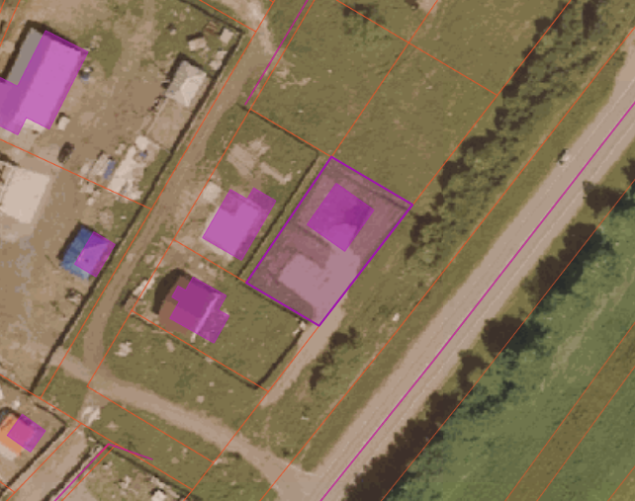

Оповещение
жителей Хомутовского муниципального образования о начале публичных слушаний по проекту решения о предоставлении разрешения на условно разрешенный вид использования «Магазины»: в отношении земельного участка с кадастровым номером 38:36:000016:1656 площадью 736 кв.м., расположенного по адресу: Российская Федерация, Иркутская область, муниципальный район Иркутский, сельское поселение Хомутовское, поселок Плишкино, улица Ракетная, земельный участок 115

Комиссия по подготовке правил землепользования и застройки Хомутовского муниципального образования сообщает о начале публичных слушаний по проекту решения о предоставлении разрешения на условно разрешенный вид использования «Магазины»: в отношении земельного участка с кадастровым номером 38:36:000016:1656 площадью 736 кв.м., расположенного по адресу: Российская Федерация, Иркутская область, муниципальный район Иркутский, сельское поселение Хомутовское, поселок Плишкино, улица Ракетная, земельный участок 115. (далее – проект).
Информационные материалы к проекту:
1)проект решения о предоставлении разрешения на условно разрешенный вид использования земельного участка;
2) схема расположения земельного участка, в отношении которого подготовлен проект решения о предоставлении разрешения на условно разрешенный вид использования.
Порядок и срок проведения публичных слушаний: не более одного месяца со дня опубликования настоящего информационного сообщения до дня опубликования заключения о результатах публичных слушаний (с 04.04.2025г. по 28.04.2025 г.)
Место экспозиции проекта: в здании Администрации Хомутовского муниципального образования по адресу: Иркутская область, Иркутский район, с. Хомутово, ул. Кирова, 7 А, 1 этаж, 3 кабинет (отдел градостроительства, земельных и имущественных отношений)
Дата открытия экспозиции проекта: 04.04.2025 г.
Срок, время проведения экспозиции проекта: с 04.04.2025г. по 28.04.2025. включительно.
Дни и часы, в которые возможно посещение экспозиции проекта: понедельник, четверг, (кроме праздничных дней), с 8-00 до 16-00, перерыв на обед с 12-00 до 13-00
Собрания участников публичных слушаний:
- Регистрация лиц, участвующих в собрании участников публичных слушаний: 28.04.2025 г.
(с 15:30 до 16:00 часов) по адресу: в здании Администрации Хомутовского муниципального образования по адресу: Иркутская область, Иркутский район, с. Хомутово, ул. Кирова, 7 А, 1 этаж, 3 кабинет;
- Собрание участников публичных слушаний: 28.04.2025 в 16:00 часов.
В целях идентификации участникам публичных слушаний необходимо представить сведения о себе (для физических лиц - фамилию, имя, отчество (при наличии), дату рождения, адрес места жительства (регистрации); для юридических лиц - наименование, основной государственный регистрационный номер, место нахождения и адрес) с приложением документов, подтверждающих такие сведения.
Участники публичных слушаний, прошедшие в установленном порядке идентификацию, имеют право вносить предложения, касающиеся проектов:
- в письменной или устной форме в ходе проведения собрания участников публичных слушаний;
- в письменной форме в адрес Администрации Хомутовского муниципального образования по адресу: Иркутская область, Иркутский район, с. Хомутово, ул. Кирова, 7 а, 1 этаж, 3 кабинет (отдел градостроительства, земельных и имущественных отношений); (все дни, кроме субботы, воскресенья);
Проект и информационные материалы к нему будут размещены на официальном сайте администрации Хомутовского муниципального образования в информационно-телекоммуникационной сети "Интернет" (http://khomutovskoe-mo.ru) и в газете «Вестник Хомутовского поселения», »:, https://pos.gosuslugi.ru/backoffice/ПОС/ Общественные обсуждения и публичные слушания:: с 04.04.2025г. по 28.04.2025.
Справки по вопросам организации и проведения публичных слушаний по телефону: 696-182,696-501.

РОССИЙСКАЯ ФЕДЕРАЦИЯ
ИРКУТСКАЯ ОБЛАСТЬ ИРКУТСКИЙ РАЙОН
ХОМУТОВСКОЕ МУНИЦИПАЛЬНОЕ ОБРАЗОВАНИЕ
АДМИНИСТРАЦИЯ
ПОСТАНОВЛЕНИЕ

11.04.2025 № 639 пз
с. Хомутово

О предоставлении разрешения на условно разрешенный вид использования земельного участка

В соответствии со ст. 39 Градостроительного кодекса Российской Федерации, ст. 14 Федерального закона от 06.10.2003 № 131-ФЗ «Об общих принципах организации местного самоуправления в Российской Федерации», Законом Иркутской области от 03.11.2016 № 96-ОЗ « О закреплении за сельскими поселениями Иркутской области вопросов местного значения», ст. 6 Устава Хомутовского муниципального образования, Постановления № 23о/д от 11.02.2022 об утверждении административного регламента предоставления муниципальной услуги «Предоставление разрешения на условно разрешенный вид использования земельного участка или объекта капитального строительства» на основании рекомендаций комиссии по подготовке правил землепользования и застройки Хомутовского муниципального образования» от 03.04.2025, рассмотрев заявление Силина Юрия Георгиевича и представленные документы, Администрация Хомутовского муниципального образования

ПОСТАНОВЛЯЕТ:

1.Предоставить разрешение на условно разрешенный вид использования «Для индивидуального жилищного строительства» в отношении:
1.1земельного участка с кадастровым номером 38:06:100103:5750 площадью 1000 кв.м., расположенного по адресу: Российская Федерация, Иркутская область, Иркутский муниципальный район, Хомутовское сельское поселение, село Хомутово, переулок Киевский, земельный участок 10.
2. Опубликовать настоящее постановление в установленном законом порядке.
3. Контроль за исполнением настоящего постановления возложить на Первого заместителя Главы администрации Хомутовского муниципального образования.

Глава А.В. Иваненко

Заключение о результатах
публичных слушаний по проекту решения
о предоставлении разрешения на условно разрешенный вид использования «Для индивидуального жилищного строительства»: в отношении земельного участка с кадастровым номером 38:06:100103:5750 площадью 1000 кв.м., расположенного по адресу: Российская Федерация, Иркутская область, Иркутский муниципальный район, Хомутовское сельское поселение, село Хомутово, переулок Киевский, земельный участок 10.

Настоящее заключение подготовлено Администрацией Хомутовского муниципального образования
(наименование организатора публичных слушаний)
на основании протокола публичных слушаний от «03» апреля 2025 г. по проекту решения
о предоставлении разрешения на условно разрешенный вид использования ««Для индивидуального жилищного строительства»: в отношении земельного участка с кадастровым номером 38:06:100103:5750 площадью 1000 кв.м., расположенного по адресу: Российская Федерация, Иркутская область, Иркутский муниципальный район, Хомутовское сельское поселение, село Хомутово, переулок Киевский, земельный участок 10.
(наименование проекта, рассмотренного на публичных слушаний)

Количество участников публичных слушаний, принявших участие в публичных слушаний составило: 0.
По результатам рассмотрения замечаний и предложений участников публичных слушаний, постоянно проживающих на территории, в пределах которой проведены публичные слушания, установлено: замечания и предложения поступали

№ | Содержание внесённых предложений/замечаний | Выводы по результатам рассмотрения предложения, поступившего от участников публичных слушаний | Аргументированные рекомендации организатора публичных слушаний о целесообразности (нецелесообразности) учета внесённых предложений и замечаний
1
2.

По результатам рассмотрения замечаний и предложений иных участников публичных слушаний установлено:
№ | Содержание внесённых предложений/замечаний | Выводы по результатам рассмотрения предложения, поступившего от участника публичных слушаний | Аргументированные рекомендации организатора публичных слушаний о целесообразности (нецелесообразности) учета внесённых предложений и замечаний
1 | - | - | -

Выводы: в ходе проведения публичных слушаний предложение о целесообразности предоставления разрешения на условно разрешенный вид использования «Для индивидуального жилищного строительства»: в отношении земельного участка с кадастровым номером 38:06:100103:5750 площадью 1000 кв.м., расположенного по адресу: Российская Федерация, Иркутская область, Иркутский муниципальный район, Хомутовское сельское поселение, село Хомутово, переулок Киевский, земельный участок 10, отрицательных предложений не поступало, соответственно данные земельные участки негативного влияния на смежные земельные участки не образуют.

Председатель публичных слушаний _______________ Максименко Н.В.
(подпись)
Секретарь публичных слушаний _______________ Благирева А.В.
(подпись)

РОССИЙСКАЯ ФЕДЕРАЦИЯ
ИРКУТСКАЯ ОБЛАСТЬ ИРКУТСКИЙ РАЙОН
ХОМУТОВСКОЕ МУНИЦИПАЛЬНОЕ ОБРАЗОВАНИЕ
АДМИНИСТРАЦИЯ
ПОСТАНОВЛЕНИЕ

22.04.2025 № 646пз
с. Хомутово

Об отказе в предоставлении разрешения на условно разрешенный вид использования земельного участка

В соответствии со ст. 39 Градостроительного кодекса Российской Федерации, ст. 14 Федерального закона от 06.10.2003 № 131-ФЗ «Об общих принципах организации местного самоуправления в Российской Федерации», Законом Иркутской области от 03.11.2016 № 96-ОЗ « О закреплении за сельскими поселениями Иркутской области вопросов местного значения», ст. 6 Устава Хомутовского муниципального образования, Постановления № 23о/д от 11.02.2022 об утверждении административного регламента предоставления муниципальной услуги «Предоставление разрешения на условно разрешенный вид использования земельного участка или объекта капитального строительства» на основании рекомендаций комиссии по подготовке правил землепользования и застройки Хомутовского муниципального образования» от 27.03.2025, рассмотрев заявление Шукюрова Мехмана Гусейнкулу Оглы и представленные документы, Администрация Хомутовского муниципального образования
ПОСТАНОВЛЯЕТ:

1.Отказать в предоставлении разрешения на условно разрешенный вид использования «Магазины» в отношении земельного участка с кадастровым номером 38:06:100105:108 площадью 2337 кв.м., расположенного по адресу: Иркутская область, Иркутский район, с. Хомутово, ул. Колхозная, д.119 на основании пп и п. 35 административного регламента предоставления муниципальной услуги «Предоставление разрешения на условно разрешенный вид использования земельного участка или объекта капитального строительства» наличие сведений об обременениях испрашиваемого участка.
2. Опубликовать настоящее постановление в установленном законом порядке.
3. Контроль за исполнением настоящего постановления возложить на Первого заместителя Главы администрации Хомутовского муниципального образования.

Исполняющий обязанности Главы администрации Н.В. Максименко

Заключение о результатах
публичных слушаний по проекту решения
о предоставлении разрешения на условно разрешенный вид использования «Магазины»: в отношении земельного участка с кадастровым номером 38:06:100105:108 площадью 2337 кв.м., расположенного по адресу: Иркутская обл., Иркутский район, с. Хомутово, ул. Колхозная, д.119.

Настоящее заключение подготовлено Администрацией Хомутовского муниципального образования
(наименование организатора публичных слушаний)
на основании протокола публичных слушаний от «27» марта 2025 г. по проекту решения
о предоставлении разрешения на условно разрешенный вид использования ««Магазины»: в отношении земельного участка с кадастровым номером 38:06:100105:108 площадью 2337 кв.м., расположенного по адресу: Иркутская обл., Иркутский район, с. Хомутово, ул. Колхозная, д.119.
(наименование проекта, рассмотренного на публичных слушаний)

Количество участников публичных слушаний, принявших участие в публичных слушаний составило: 0.
По результатам рассмотрения замечаний и предложений участников публичных слушаний, постоянно проживающих на территории, в пределах которой проведены публичные слушания, установлено: замечания и предложения поступали : письмо от Директора АО «ИЭСК» №1839-25 от 25.03.2025

№ | Содержание внесённых предложений/замечаний | Выводы по результатам рассмотрения предложения, поступившего от участников публичных слушаний | Аргументированные рекомендации организатора публичных слушаний о целесообразности (нецелесообразности) учета внесённых предложений и замечаний
1 | Собственнику земельного участка обратится в АО «ИЭСК» для выноса объектов электросетевого хозяйства за пределы земельного участка | целесообразно | целесообразно
2.

По результатам рассмотрения замечаний и предложений иных участников публичных слушаний установлено:
№ | Содержание внесённых предложений/замечаний | Выводы по результатам рассмотрения предложения, поступившего от участника публичных слушаний | Аргументированные рекомендации организатора публичных слушаний о целесообразности (нецелесообразности) учета внесённых предложений и замечаний
1 | - | - | -

Выводы: в ходе проведения публичных слушаний предложено о нецелесообразности предоставления разрешения на условно разрешенный вид использования ««Магазины»: в отношении земельного участка с кадастровым номером 38:06:100105:108 площадью 2337 кв.м., расположенного по адресу: Иркутская обл., Иркутский район, с. Хомутово, ул. Колхозная, д.119. в связи с тем, что на земельном участке с кадастровым номером 38:06:100105:108 имеются ограничения обременения «Охранная зона инженерных коммуникаций», в связи, с чем Администрация Хомутовского муниципального образования направила запрос в адрес Директора АО «ИЭСК» о предоставлении информации по размещению объектов в охранной зоне. Поступил ответ №1839-25 от 25.03.2025 на запрос, согласно постановлению Правительства РФ от 24.02.2009 N 160 (ред. от 30.12.2024) "О порядке установления охранных зон объектов электросетевого хозяйства и особых условий использования земельных участков, расположенных в границах таких зон" (вместе с "Правилами установления охранных зон объектов электросетевого хозяйства и особых условий использования земельных участков, расположенных в границах таких зон") п.9 пп б) Правил охраны электрических сетей, размещенных на земельных участках (далее Правила) в охранных зонах, установленных для объектов электросетевого хозяйства напряжением свыше 1000 вольт, помимо действий, предусмотренных пунктом 8 настоящих Правил, запрещается: размещать детские и спортивные площадки, стадионы, рынки, торговые точки, полевые станы, загоны для скота, гаражи и стоянки всех видов машин и механизмов, проводить любые мероприятия, связанные с большим скоплением людей, не занятых выполнением разрешенных в установленном порядке работ (в охранных зонах воздушных линий электропередачи). С целью использования земельного участка под Магазины и изменения разрешенного использования собственнику земельного участка необходимо обратиться в филиал АО «ИЭСК» «Восточные электрические сети» для выдачи технических условий на вынос объектов электросетевого хозяйства за пределы земельного участка, на котором планируется торговый объект, с подробным описанием планируемого к строительству объекта недвижимости, обустройства автомобильной стоянки и подъездных путей.
На основании вышеизложенного предложено, что нецелесообразно предоставление разрешения на условно разрешенный вид использования «Магазины»: в отношении земельного участка с кадастровым номером 38:06:100105:108 площадью 2337 кв.м., расположенного по адресу: Иркутская обл., Иркутский район, с. Хомутово, ул. Колхозная, д.119

Председатель публичных слушаний _______________ Максименко Н.В.
(подпись)
Секретарь публичных слушаний _______________ Благирева А.В.
(подпись)


Общество с ограниченной ответственностью «Проектно-планировочная мастерская «Мастер-План»

Регистрационный номер в реестре
0049-2009-1073808024850-П-52 от 11.12.2009 г.
Ассоциации саморегулируемой организации
«Байкальское общество архитекторов и инженеров»

Заказчик – Рогов Игорь Валерьевич
ПРОЕКТ ПЛАНИРОВКИ ТЕРРИТОРИИ В Д. КУДА ХОМУТОВСКОГО МУНИЦИПАЛЬНОГО ОБРАЗОВАНИЯ ИРКУТСКОГО РАЙОНА
Основная часть проекта планировки территории, подлежащая утверждению

Книга 1. Положения о характеристиках планируемого
развития территории. Положения об очередности
планируемого развития территории

057-24-ПП-ОЧП-Кн1
Общество с ограниченной ответственностью
«Проектно-планировочная мастерская «Мастер-План»
Регистрационный номер в реестре
0049-2009-1073808024850-П-52 от 11.12.2009 г.
Ассоциации саморегулируемой организации
«Байкальское общество архитекторов и инженеров»

Заказчик – Рогов Игорь Валерьевич
ПРОЕКТ ПЛАНИРОВКИ ТЕРРИТОРИИ В Д. КУДА ХОМУТОВСКОГО МУНИЦИПАЛЬНОГО ОБРАЗОВАНИЯ ИРКУТСКОГО РАЙОНА
Основная часть проекта планировки территории, подлежащая утверждению

Книга 1. Положения о характеристиках планируемого
развития территории. Положения об очередности
планируемого развития территории

057-24-ПП-ОЧП-Кн1

Генеральный директор | Протасова М.В.
Управляющий проектом | Ольховская А.В.

Обозначение | Наименование | Нумерация
057-24-ПП-ОЧП-Кн1-Т | 1. Положение о характеристиках планируемого развития территории, в том числе о плотности и параметрах застройки территории (в пределах, установленных градостроительным регламентом), о характеристиках объектов капитального строительства жилого, производственного, общественно-делового и иного назначения, и необходимых для функционирования таких объектов и обеспечения жизнедеятельности граждан объектов коммунальной, транспортной, социальной инфраструктур | 4
 | 2. Положения об очередности планируемого развития территории, содержащие этапы проектирования, строительства, реконструкции объектов капитального строительства жилого, производственного, общественно-делового и иного назначения и этапы строительства, реконструкции необходимых для функционирования таких объектов и обеспечения жизнедеятельности граждан объектов коммунальной, транспортной, социальной инфраструктур | 12
 | 3. Красные линии | 13

Раздел 1. Положение о характеристиках планируемого развития территории, в том числе о плотности и параметрах застройки территории (в пределах, установленных градостроительным регламентом), о характеристиках объектов капитального строительства жилого, производственного, общественно-делового и иного назначения, и необходимых для функционирования таких объектов и обеспечения жизнедеятельности граждан объектов коммунальной, транспортной, социальной инфраструктур
  - Характеристики объектов капитального строительства жилого назначения
Индекс зоны планируемого размещения ОКС | Наименование функциональной зоны | Наименование объекта капитального строительства | Вид мероприятия | Очередность/ этапы | Значение | Местоположение | Кол-во объектов, шт. |  | Предельное количество этажей/ высота здания, м |  | Площадь (S) зоны размещения, га
1 | 2 | 3 | 4 | 5 | 6 | 7 | 8 |  | 10 |  | 13
Жилищное строительство
ЗР-1 | Зона застройки среднеэтажными жилыми домами (от 5 до 8 этажей, включая мансардный) | Застройка среднеэтажными жилыми домами от 5 до 8 этажей) | Строительство | Расчетный срок | Иное | Д. Куда | 6 |  | -8 эт. |  | 0,5
ЗР-2 | Зона застройки среднеэтажными жилыми домами (от 5 до 8 этажей, включая мансардный) | Застройка среднеэтажными жилыми домами от 5 до 8 этажей) | Строительство | Расчетный срок | Иное | Д. Куда | 11 |  | -8 эт. |  | 0,6
ЗР-3 | Зона застройки среднеэтажными жилыми домами (от 5 до 8 этажей, включая мансардный) | Застройка среднеэтажными жилыми домами от 5 до 8 этажей) | Строительство | Расчетный срок | Иное | Д. Куда | 11 |  | -8 эт. |  | 1,6
ЗР-4 | Зона застройки среднеэтажными жилыми домами (от 5 до 8 этажей, включая мансардный) | Застройка среднеэтажными жилыми домами от 5 до 8 этажей) | Строительство | Расчетный срок | Иное | Д. Куда | 3 |  | -8 эт. |  | 0,4
ЗР-6 | Зона застройки среднеэтажными жилыми домами (от 5 до 8 этажей, включая мансардный) | Застройка среднеэтажными жилыми домами от 5 до 8 этажей) | Строительство | Расчетный срок | Иное | Д. Куда | 28 |  | -8 эт. |  | 3,2
ЗР-8 | Зона застройки среднеэтажными жилыми домами (от 5 до 8 этажей, включая мансардный) | Застройка среднеэтажными жилыми домами от 5 до 8 этажей) | Строительство | Расчетный срок | Иное | Д. Куда | 14 |  | -8 эт. |  | 1,8
ЗР-9 | Зона застройки среднеэтажными жилыми домами (от 5 до 8 этажей, включая мансардный) | Застройка среднеэтажными жилыми домами от 5 до 8 этажей) | Строительство | Расчетный срок | Иное | Д. Куда | 22 |  | -8 эт. |  | 3,7
ЗР-12 | Зона застройки среднеэтажными жилыми домами (от 5 до 8 этажей, включая мансардный) | Застройка среднеэтажными жилыми домами от 5 до 8 этажей) | Строительство | Расчетный срок | Иное | Д. Куда | 20 |  | -8 эт. |  | 3,0
ЗР-13 | Зона застройки среднеэтажными жилыми домами (от 5 до 8 этажей, включая мансардный) | Застройка среднеэтажными жилыми домами от 5 до 8 этажей) | Строительство | Расчетный срок | Иное | Д. Куда | 12 |  | -8 эт. |  | 2,0
ЗР-15 | Зона застройки среднеэтажными жилыми домами (от 5 до 8 этажей, включая мансардный) | Застройка среднеэтажными жилыми домами от 5 до 8 этажей) | Строительство | Расчетный срок | Иное | Д. Куда | 3 |  | 5-8 эт. |  | 0,6
ЗР-16 | Зона застройки среднеэтажными жилыми домами (от 5 до 8 этажей, включая мансардный) | Застройка среднеэтажными жилыми домами от 5 до 8 этажей) | Строительство | Расчетный срок | Иное | Д. Куда | 23 |  | -8 эт. |  | 3,1
ЗР-17 | Зона застройки среднеэтажными жилыми домами (от 5 до 8 этажей, включая мансардный) | Застройка среднеэтажными жилыми домами от 5 до 8 этажей) | Строительство | Расчетный срок | Иное | Д. Куда | 27 |  | -8 эт. |  | 3,5
ЗР-18 | Зона застройки среднеэтажными жилыми домами (от 5 до 8 этажей, включая мансардный) | Застройка среднеэтажными жилыми домами от 5 до 8 этажей) | Строительство | Расчетный срок | Иное | Д. Куда | 30 |  | 58 эт. |  | 4,3
ЗР-19 | Зона застройки среднеэтажными жилыми домами (от 5 до 8 этажей, включая мансардный) | Застройка среднеэтажными жилыми домами от 5 до 8 этажей) | Строительство | Расчетный срок | Иное | Д. Куда | 7 |  | 58 эт. |  | 1,0
ЗР-20 | Зона застройки среднеэтажными жилыми домами (от 5 до 8 этажей, включая мансардный) | Застройка среднеэтажными жилыми домами от 5 до 8 этажей) | Строительство | Расчетный срок | Иное | Д. Куда | 11 |  | 5-8 эт. |  | 1,6
ЗР-22 | Зона застройки среднеэтажными жилыми домами (от 5 до 8 этажей, включая мансардный) | Застройка среднеэтажными жилыми домами от 5 до 8 этажей) | Строительство | Расчетный срок | Иное | Д. Куда | 3 |  | -8 эт. |  | 0,4
ЗР-24 | Зона застройки среднеэтажными жилыми домами (от 5 до 8 этажей, включая мансардный) | Застройка среднеэтажными жилыми домами от 5 до 8 этажей) | Строительство | Расчетный срок | Иное | Д. Куда | 1 |  | 58 эт. |  | 0,2
ЗР-25 | Зона застройки среднеэтажными жилыми домами (от 5 до 8 этажей, включая мансардный) | Застройка среднеэтажными жилыми домами от 5 до 8 этажей) | Строительство | Расчетный срок | Иное | Д. Куда | 9 |  | 58 эт. |  | 1,0
ЗР-26 | Зона застройки среднеэтажными жилыми домами (от 5 до 8 этажей, включая мансардный) | Застройка среднеэтажными жилыми домами от 5 до 8 этажей) | Строительство | Расчетный срок | Иное | Д. Куда | 7 |  | 58 эт. |  | 0,6
ЗР-27 | Зона застройки среднеэтажными жилыми домами (от 5 до 8 этажей, включая мансардный) | Застройка среднеэтажными жилыми домами от 5 до 8 этажей) | Строительство | Расчетный срок | Иное | Д. Куда | 28 |  | -8 эт. |  | 3,2
ЗР-29 | Зона застройки среднеэтажными жилыми домами (от 5 до 8 этажей, включая мансардный) | Застройка среднеэтажными жилыми домами от 5 до 8 этажей) | Строительство | Расчетный срок | Иное | Д. Куда | 7 |  | 58 эт. |  | 0,6
ЗР-30 | Зона застойки среднеэтажными жилыми домами (от 5 до 8 этажей, включая мансардный) | Застройка среднеэтажными жилыми домами от 5 до 8 этажей) | Строительство | Расчетный срок | Иное | Д. Куда | 12 |  | 5-8 эт. |  | 1,6
ЗР-31 | Зона застройки среднеэтажными жилыми домами (от 5 до 8 этажей, включая мансардный) | Застройка среднеэтажными жилыми домами от 5 до 8 этажей) | Строительство | Расчетный срок | Иное | Д. Куда | 14 |  | -8 эт. |  | 1,8
Итого |  |  |  |  |  |  |  | 309 шт. |  | 5-8 эт.

  - Характеристики объектов капитального строительства социальной инфраструктуры
Индекс зоны планируемого размещения ОКС | Наименование функциональной зоны | Наименование объекта капитального строительства | Вид мероприятия | Очередность/ этапы | Значение | Местоположение | Кол-во объектов, шт. | Характеристика, емкость/мощность | Площадь (S) зоны размещения, га
1 | 2 | 3 | 4 | 5 | 6 | 7 | 8 | 11 | 12
Социальные объекты капитального строительства
ЗР-5  ЗР-33  ЗР-14  ЗР-21 | Зона специализированной общественной застройки | Дошкольное образовательное учреждение | Строительство | Расчетный срок | Иное | Д. Куда | 4 шт. | 4,8 га  4х350 мест | 5,0
ЗР-7  ЗР-23 | Зона специализированной общественной застройки | Общеобразовательное учебное заведение | Строительство | Расчетный срок | Иное | Д. Куда | 2 шт. | 6,4 га  2х1550 мест | 6,8
ЗР-10 | Зона специализированной общественной застройки | Спортивно-оздоровительный центр | Строительство | Расчетный срок | Иное |  | 1 шт. | 0,5 га  Спорт.залы 1300 м2  Плав. Бассейн 400 м2 зеркала воды | 1,4
ЗР-11 | Зона специализированной общественной застройки | Культурно-досуговый центр с залом на 300 мест с библиотекой | Строительство | Расчетный срок | Иное | Д. Куда | 2 шт. | 0,8 га  2х0.4 га | 1,0
ЗР-22 (встроенный в основной вид) | Зона застройки среднеэтажными жилыми домами (от 5 до 8 этажей, включая мансардный) | Объект здравоохранения (амбулатория) | Строительство | Расчетный срок | Иное | Д. Куда | 1 шт. | 1х240 пос. смену | 0,4
ЗР-28 (отдельно стоящий объект) | Зона специализированной общественной застройки | Объект здравоохранения (амбулатория) | Строительство | Расчетный срок | Иное | Д. Куда | 1 шт. | 1х240 пос. смену | 0,4

Также в соответствии с Проектом внесения изменений в Генеральный план Хомутовского муниципального образования (применительно к территории д. Куда) планируется размещение межпоселенческой библиотеки.
В соответствии с письмом МЧС на территории д. Куда планируется размещение пожарного депо.
В соответствии с МНГП Иркутского района на территории д. Куда необходимо размещение плоскостного сооружения площадью 0,3 га.
На прилегающей к границам проекта планировки территории планируется размещение торговых центров.
Таблица 1.3. – Планируемое размещение озелененных территорий
Индекс зоны планируемого размещения | Наименование функциональной зоны | Наименование объекта капитального строительства | Вид мероприятия | Очередность/ этапы | Значение | Местоположение | Кол-во объектов, шт. | Характеристика, емкость/мощность | Площадь (S) зоны размещения, га
1 | 2 | 3 | 4 | 5 | 6 | 7 | 8 | 11 | 12
Территории общего пользования
ЗР-36  ЗР-37  ЗР-38  ЗР-39 | Зона озелененных территорий общего пользования | - | - | Расчетный срок | Иное | Д. Куда | - | - | 14,7
Таблица 1.4. – Планируемое размещение объектов капитального строительства (линейных)
№ зоны размещения | Наименование объекта капитального строительства | Вид мероприятия | Очередность | Значение | Тип покрытия | Протяженность, км | Площадь (S) зоны размещения, га
1 | 2 | 3 | 4 | 5 | 6 | 7 | 8
ЗР-35 | Улицы в жилой застройке¹⁾ | Планируемые | Первая очередь | Местное | Асфальтобетон | 9,392²⁾ | 13,50
¹⁾ Границы зон планируемого размещения дорог, улиц, проездов, линий связи, объектов инженерной и транспортной инфраструктур, проходов к водным объектам общего пользования и их береговым полосам, а также территории общего пользования определяются красными линиями, установленными настоящим проектом.
²⁾ Протяженность может уточниться на следующих стадиях проектирования.

1.5. Характеристики объектов инженерной инфраструктуры

Зона размещения ОКС | Наименование объекта капитального строительства | Характеристика, емкость/ мощность | Мероприятия
1 | 2 | 3 | 4
Инженерная инфраструктура
Электроснабжение
 | Трансформаторная подстанция - 16 шт. | КТПН-2х1000/10/0,4 кВ | Планируемые
 | Кабельная линия электропередачи - 3,0 км | 10 кВ | Планируемые
Теплоснабжение
 | Котельная | Производительность 45 Гкал/ч | Планируемые
 | Тепловые сети – 3,95 км | 2d 50-350 мм | Планируемые
Водоснабжение
 | Водопроводные сети – 2,5 км | d 250-300 мм | Планируемые
 | ВНС Куда-3 |  | Планируемые
Водоотведение
 | Канализационные самотечные сети – 3,5 км | d 200-250 мм | Планируемые
 | Регулирующие резервуары (отстойники) |  | Планируемые

Раздел 2. Положения об очередности планируемого развития территории, содержащие этапы проектирования, строительства, реконструкции объектов капитального строительства жилого, производственного, общественно-делового и иного назначения и этапы строительства, реконструкции необходимых для функционирования таких объектов и обеспечения жизнедеятельности граждан объектов коммунальной, транспортной, социальной инфраструктур
Ориентировочный срок реализации проекта расчетный срок генерального плана.
В рамках проекта планировки территории предусмотрено освоение территории в несколько этапов, что подразумевает взаимосвязанные правовые, организационные, финансовые, инженерно-технические действия.
К объектам первой очереди расчетного срока строительства относятся:
Развитие элементов транспортной и инженерной инфраструктуры
- Улицы и дороги местного значения
- Объекты инженерной инфраструктуры
К объектам второй очереди расчетного срока строительства относятся:
- Застройка среднеэтажными жилыми домами от 5 до 8 этажей – общей площадью 786,9 тыс. м2
- Благоустройство территории (детские игровые площадки, парки, скверы и т.д.)
- Строительство объектов социальной инфраструктуры

Технико-экономические показатели распределения ввода объектов представлены в таблице 2.1.
Таблица 2.1. - Технико-экономические показатели распределения ввода объектов

Средняя жилищная обеспеченность………………………..………….…... 30,5 м²/чел
Этажность.…………………………………………………………………....5-8 этажей

 | 1 очередь | 2 очередь | 3 очередь | Всего
Общая площадь жилищного фонда, тыс. м² | 286,6 | 88,5 | 411,8 | 786,9
Численность населения, тыс. чел. | 9,4 | 2,9 | 13,5 | 25,8
Общеобразовательные школы | - | 1х1550 | 1х1550 | 3100
ДОУ | - | 2х350 | 2х350 | 1400
Амбулатория | - | 1х240 | 1х240 | 480
Клубные учреждения | 2х300 | - | - | 600
Библиотека (60 тыс. ед. хр.) | 1 | - | - | 1
Спортивно-оздоровительный комплекс | - | 1 | - | 1
В рамках проекта планировки территории предусмотрено освоение территории в несколько этапов, что подразумевает взаимосвязанные правовые, организационные, финансовые, инженерно-технические действия.

Раздел 3. Красные линии
В целях уточнения границ элементов планировочной структуры территории проектирования, границ территорий общего пользования, границ земельных участков, на которых расположены линии электропередачи, линии связи, трубопроводы, автомобильные дороги - проектом планировки территории установлены красные линии в границах проекта планировки, закрепленные в системе координат, используемой для ведения Единого государственного реестра недвижимости (МСК-38, 3 зона).
Красные линии установлены с учетом существующего землепользования, с соблюдением необходимых требований к ширине коридора красных линий и существующих территорий общего пользования, а также с учетом проектных решений.
Устанавливаемые красные линии закреплены в системе координат МСК-38 зона 3.
Таблица 2.1 – Каталог координат поворотных точек устанавливаемых красных линий в границах проекта планировки
Координаты характерных точек устанавливаемых красных линий
Номер точки | Координата X | Координата Y
1 | 401773,6400 | 3340016,8000
2 | 401702,8800 | 3340067,4200
3 | 401698,7000 | 3340066,7200
4 | 401592,2300 | 3339917,8800
5 | 401592,9200 | 3339913,7000
6 | 401663,6800 | 3339863,0800
7 | 401705,8600 | 3339922,0500
8 | 401718,0600 | 3339913,3200
9 | 401675,8800 | 3339854,3600
10 | 401740,9500 | 3339807,8100
11 | 401850,9100 | 3339961,5300
12 | 401785,8400 | 3340008,0800
13 | 401743,6600 | 3339949,1100
14 | 401731,4600 | 3339957,8400
15 | 401863,1100 | 3339952,8000
16 | 401932,2400 | 3339903,3500
17 | 401890,0600 | 3339844,3900
18 | 401902,2600 | 3339835,6600
19 | 401944,4400 | 3339894,6200
20 | 402007,0700 | 3339849,8300
21 | 402007,7600 | 3339845,6400
22 | 401899,5500 | 3339694,3600
23 | 401834,4800 | 3339740,9000
24 | 401876,6600 | 3339799,8700
25 | 401864,4600 | 3339808,6000
26 | 401822,2800 | 3339749,6300
27 | 401753,1500 | 3339799,0800
28 | 401522,8200 | 3340688,8600
29 | 401476,2000 | 3340713,7100
30 | 401452,6700 | 3340737,8400
31 | 401446,9400 | 3340737,4000
32 | 401348,6000 | 3340599,9500
33 | 401349,2900 | 3340595,7600
34 | 401420,0300 | 3340545,1600
35 | 401465,1200 | 3340608,1900
36 | 401477,3200 | 3340599,4700
37 | 401432,2300 | 3340536,4300
38 | 401494,8600 | 3340491,6300
39 | 401499,0400 | 3340492,3300
40 | 401609,5800 | 3340646,8600
41 | 401607,3400 | 3340653,3800
42 | 401566,9700 | 3340665,3200
43 | 401536,1700 | 3340681,7400
44 | 401502,9200 | 3340635,2500
45 | 401490,7200 | 3340643,9800
46 | 401061,2900 | 3340567,8900
47 | 401161,4900 | 3340707,9700
48 | 401160,8000 | 3340712,1500
49 | 401060,5400 | 3340783,8700
50 | 401063,9400 | 3340524,4700
51 | 401118,9100 | 3340485,1500
52 | 401076,7300 | 3340426,1800
53 | 401088,9300 | 3340417,4600
54 | 401131,1100 | 3340476,4200
55 | 401201,8800 | 3340425,8000
56 | 401202,5700 | 3340421,6200
57 | 401114,4400 | 3340298,4300
58 | 401126,6400 | 3340289,7000
59 | 401214,7700 | 3340412,8900
60 | 401218,9600 | 3340413,5800
61 | 401448,3100 | 3340249,5200
62 | 401406,1300 | 3340190,5500
63 | 401418,3300 | 3340181,8300
64 | 401460,5100 | 3340240,7900
65 | 401525,5800 | 3340194,2500
66 | 401471,1800 | 3340118,2000
67 | 401483,3800 | 3340109,4800
68 | 401537,7800 | 3340185,5200
69 | 401602,8400 | 3340138,9800
70 | 401560,6600 | 3340080,0100
71 | 401572,8600 | 3340071,2900
72 | 401615,0400 | 3340130,2500
73 | 401685,8000 | 3340079,6400
74 | 401686,5000 | 3340075,4500
75 | 401569,5600 | 3339911,9700
76 | 401732,2200 | 3339795,6100
77 | 401698,1900 | 3339748,0300
78 | 401710,3900 | 3339739,3000
79 | 401744,4200 | 3339786,8800
80 | 401890,8200 | 3339682,1600
81 | 401869,5900 | 3339652,4700
82 | 401881,7900 | 3339643,7500
83 | 401903,0200 | 3339673,4300
84 | 401940,0300 | 3339646,9600
85 | 401948,7600 | 3339659,1600
86 | 401911,7500 | 3339685,6300
87 | 402030,4400 | 3339851,5500
88 | 401794,5700 | 3340020,2800
89 | 401836,7500 | 3340079,2400
90 | 401824,5500 | 3340087,9700
91 | 401782,3700 | 3340029,0000
92 | 401711,5300 | 3340079,6800
93 | 401710,7900 | 3340083,6300
94 | 401820,2900 | 3340236,7100
95 | 401824,4800 | 3340237,4100
96 | 401892,8000 | 3340188,5300
97 | 401893,4900 | 3340184,3500
98 | 401850,1500 | 3340123,7600
99 | 401862,3500 | 3340115,0300
100 | 401916,1700 | 3340190,2600
101 | 401833,0400 | 3340249,7200
102 | 401832,2700 | 3340253,4600
103 | 401966,2400 | 3340440,7400
104 | 401970,4300 | 3340441,4400
105 | 402033,8700 | 3340396,0600
106 | 402010,7300 | 3340363,7000
107 | 402022,9300 | 3340354,9800
108 | 402046,0700 | 3340387,3300
109 | 402116,4200 | 3340337,0000
110 | 402125,1500 | 3340349,2000
111 | 401979,1600 | 3340453,6400
112 | 401978,4600 | 3340457,8200
113 | 402033,4300 | 3340534,6700
114 | 401146,3600 | 3341013,3900
115 | 401063,0400 | 3340897,0500
116 | 401075,2300 | 3340888,3200
117 | 401159,6400 | 3341006,1700
118 | 401161,0800 | 3341005,3900
119 | 401226,2100 | 3340961,7300
120 | 401165,3900 | 3340876,7000
121 | 401177,5900 | 3340867,9700
122 | 401238,6800 | 3340953,3700
123 | 401302,4700 | 3340910,6200
124 | 401303,2700 | 3340906,1700
125 | 401173,7100 | 3340725,0500
126 | 401169,5300 | 3340724,3500
127 | 401106,9000 | 3340769,1500
128 | 401151,9800 | 3340832,1700
129 | 401139,7800 | 3340840,9000
130 | 401151,4100 | 3341027,7200
131 | 401168,8500 | 3341018,2300
132 | 401331,4800 | 3340909,2300
133 | 401435,6300 | 3340776,8100
134 | 401444,6500 | 3340767,5600
135 | 401972,3500 | 3340449,2800
136 | 401972,3500 | 3340449,2800
137 | 401733,1700 | 3340321,1700
138 | 401778,2600 | 3340384,2000
139 | 401790,4600 | 3340375,4700
140 | 401745,3700 | 3340312,4400
141 | 401816,1300 | 3340261,8200
142 | 401820,3100 | 3340262,5200
143 | 401954,0400 | 3340449,4700
144 | 401953,3500 | 3340453,6500
145 | 401882,5900 | 3340504,2700
146 | 401816,0500 | 3340411,2600
147 | 401803,8500 | 3340419,9900
148 | 401870,3900 | 3340513,0000
149 | 401807,7600 | 3340557,8000
150 | 401803,5800 | 3340557,1000
151 | 401669,8400 | 3340370,1500
152 | 401670,5400 | 3340365,9700
153 | 401723,9200 | 3340609,0400
154 | 401751,1500 | 3340598,3000
155 | 401790,6800 | 3340570,0100
156 | 401791,3800 | 3340565,8300
157 | 401657,6400 | 3340378,8800
158 | 401653,4600 | 3340378,1800
159 | 401590,8300 | 3340422,9800
160 | 401614,9800 | 3340456,7400
161 | 401602,7800 | 3340465,4600
162 | 401578,6300 | 3340431,7100
163 | 401511,9400 | 3340479,4200
164 | 401511,2400 | 3340483,6000
165 | 401627,4000 | 3340645,9800
166 | 401629,0500 | 3340646,4700
167 | 401709,5400 | 3340614,7100
168 | 401649,3200 | 3340530,5300
169 | 401661,5200 | 3340521,8000
170 | 401524,8200 | 3340356,4800
171 | 401537,0200 | 3340347,7500
172 | 401582,1100 | 3340410,7800
173 | 401644,7300 | 3340365,9800
174 | 401645,4300 | 3340361,8000
175 | 401536,0500 | 3340208,8900
176 | 401531,8600 | 3340208,2000
177 | 401469,2400 | 3340252,9900
178 | 401511,4200 | 3340311,9600
179 | 401499,2200 | 3340320,6900
180 | 401457,0400 | 3340261,7200
181 | 401390,3400 | 3340309,4300
182 | 401389,6500 | 3340313,6200
183 | 401499,0300 | 3340466,5200
184 | 401503,2100 | 3340467,2200
185 | 401569,9100 | 3340419,5100
186 | 401332,1200 | 3340757,4300
187 | 401319,9200 | 3340766,1600
188 | 401369,9300 | 3340836,0700
189 | 401321,7900 | 3340897,2800
190 | 401315,2500 | 3340897,1300
191 | 401185,9100 | 3340716,3200
192 | 401186,6100 | 3340712,1400
193 | 401249,2300 | 3340667,3400
194 | 401294,3200 | 3340730,3700
195 | 401306,5200 | 3340721,6400
196 | 401261,4300 | 3340658,6100
197 | 401332,2100 | 3340607,9800
198 | 401336,4000 | 3340608,6700
199 | 401437,9700 | 3340750,6400
200 | 401437,7800 | 3340753,1200
201 | 401424,3300 | 3340766,9100
202 | 401379,5900 | 3340823,7900
203 | 401072,6600 | 3340536,6700
204 | 401127,6400 | 3340497,3500
205 | 401162,2500 | 3340545,7400
206 | 401174,4500 | 3340537,0200
207 | 401139,8400 | 3340488,6200
208 | 401210,6100 | 3340438,0000
209 | 401214,7900 | 3340438,6900
210 | 401324,1800 | 3340591,5900
211 | 401323,4900 | 3340595,7800
212 | 401252,7100 | 3340646,4100
213 | 401207,6200 | 3340583,3800
214 | 401195,4200 | 3340592,1000
215 | 401240,5100 | 3340655,1400
216 | 401177,8800 | 3340699,9400
217 | 401173,6900 | 3340699,2400
218 | 401073,4900 | 3340559,1600
219 | 401459,5400 | 3340752,2800
220 | 401485,3100 | 3340725,8500
221 | 401572,6800 | 3340679,2800
222 | 401615,9900 | 3340666,4600
223 | 401633,4600 | 3340660,8500
224 | 401758,3700 | 3340611,5700
225 | 401962,0800 | 3340465,8500
226 | 401966,2600 | 3340466,5500
227 | 402021,2300 | 3340543,4000
228 | 401661,8100 | 3340353,7700
229 | 401657,6300 | 3340353,0700
230 | 401548,2500 | 3340200,1600
231 | 401548,9400 | 3340195,9800
232 | 401694,5300 | 3340091,8400
233 | 401698,7200 | 3340092,5300
234 | 401808,0900 | 3340245,4400
235 | 401807,4000 | 3340249,6200
236 | 401340,5700 | 3340583,5600
237 | 401336,3800 | 3340582,8700
238 | 401226,9900 | 3340429,9700
239 | 401227,6900 | 3340425,7800
240 | 401373,2600 | 3340321,6500
241 | 401377,4500 | 3340322,3400
242 | 401486,8300 | 3340475,2500
243 | 401486,1300 | 3340479,4300

1.3. Типовые поперечные профили

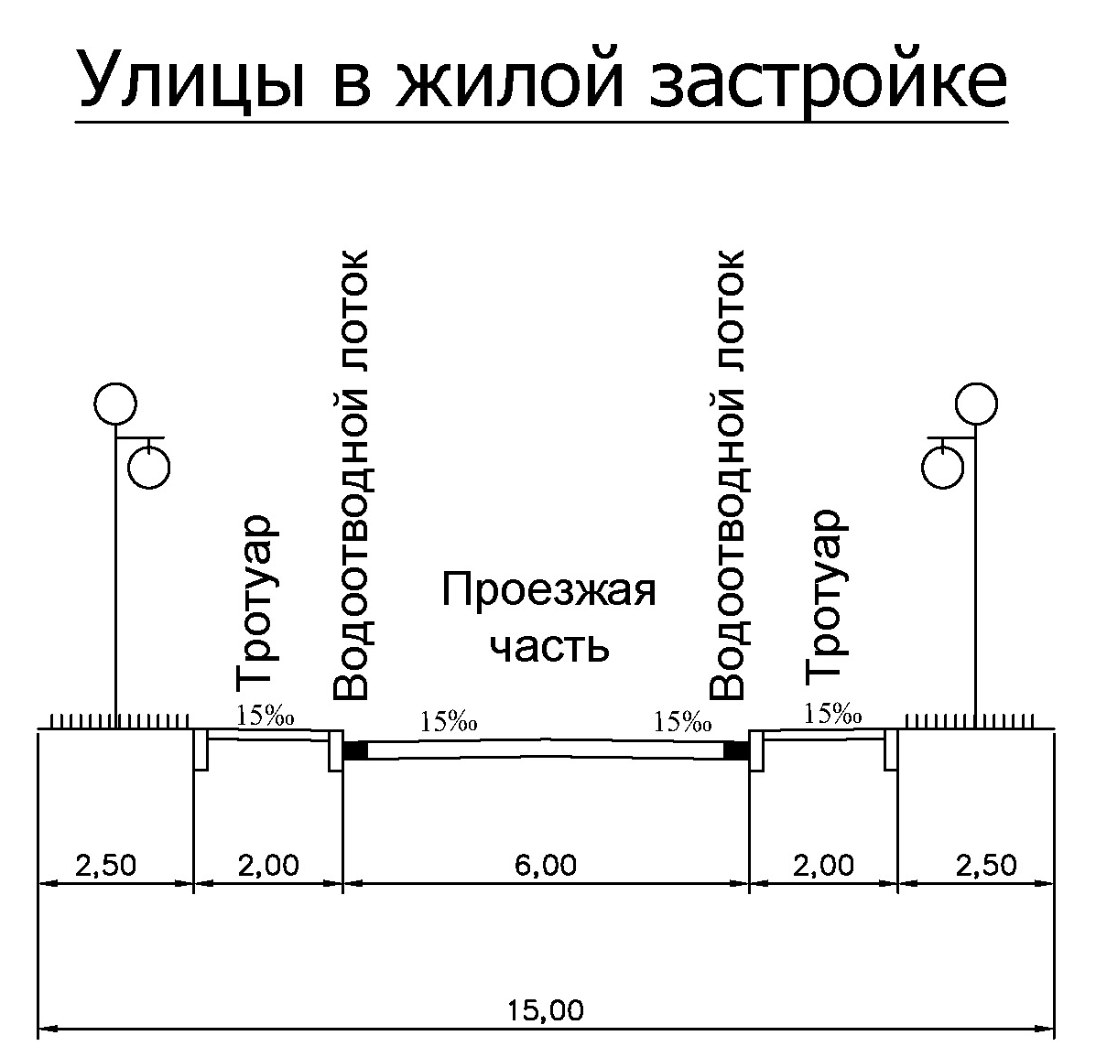


Общество с ограниченной ответственностью
«Проектно-планировочная мастерская «Мастер-План»

Регистрационный номер в реестре
0049-2009-1073808024850-П-52 от 11.12.2009 г.
Ассоциации саморегулируемой организации
«Байкальское общество архитекторов и инженеров»

Заказчик – Рогов Игорь Валерьевич

ПРОЕКТ ПЛАНИРОВКИ ТЕРРИТОРИИ В Д. КУДА ХОМУТОВСКОГО МУНИЦИПАЛЬНОГО ОБРАЗОВАНИЯ ИРКУТСКОГО РАЙОНА
документациЯ
по планировке территории

Книга 2. Материалы по обоснованию проекта планировки территории

057-24-ПП-ОМ-Кн2

2024
Общество с ограниченной ответственностью
«Проектно-планировочная мастерская «Мастер-План»

Регистрационный номер в реестре
0049-2009-1073808024850-П-52 от 11.12.2009 г.
Ассоциации саморегулируемой организации
«Байкальское общество архитекторов и инженеров»

Заказчик – Рогов Игорь Валерьевич

ПРОЕКТ ПЛАНИРОВКИ ТЕРРИТОРИИ В Д. КУДА ХОМУТОВСКОГО МУНИЦИПАЛЬНОГО ОБРАЗОВАНИЯ ИРКУТСКОГО РАЙОНА
документациЯ
по планировке территории

Книга 2. Материалы по обоснованию проекта планировки территории

057-24-ПП-ОМ-Кн2

Генеральный директор | Протасова М.В.
Управляющий проектом | Собенникова О.А.

Содержание

Обозначение | Наименование | Нумерация
057-24-ПП-ОМ-Кн2-СП | Состав проектной документации | 6
057-24-ПП-ОМ-Кн2-СК | Состав коллектива | 7
057-24-ПП-ОМ-Кн2-Т | Введение | 8
 | I. ОБОСНОВАНИЕ ОПРЕДЕЛЕНИЯ ГРАНИЦ ЗОН ПЛАНИРУЕМОГО РАЗМЕЩЕНИЯ ОБЪЕКТОВ КАПИТАЛЬНОГО СТРОИТЕЛЬСТВА | 10
 | Раздел 1. Состояние территории в период подготовки проекта | 10
 | 1.1 Местоположение и границы проектируемой территории | 10
 | 1.2 Природно-климатические условия | 12
 | 1.3 Использование территории | 13
 | 1.4 Жилищный фонд | 13
 | 1.5 Объекты социального и культурно-бытового назначения | 13
 | 1.6 Инженерно-техническое обеспечение | 13
 | 1.7 Уличная сеть и городской транспорт | 14
 | 1.8 Производственные территории и объекты | 15
 | 1.9 Планировочные ограничения | 15
 | 1.9.1 Зоны с особыми условиями использования территории | 15
 | 1.9.2 Особо охраняемые территории и объекты | 16
 | 1.9.4 Минерально-сырьевые ресурсы | 17
 | 1.9.5 Лесосырьевые ресурсы | 17
 | Раздел 2. Анализ предложений по территориальному планированию, градостроительному зонированию и планировке территории | 18
 | 2.1 Схема территориального планирования Иркутского районного муниципального образования Иркутской области | 18
 | 2.2 Генеральный план Хомутовского муниципального образования | 19
 | 2.4 Правила землепользования и застройки Хомутовского муниципального образования | 19
 | Раздел 3. Проектные архитектурно-планировочные решения | 27
 | 3.1 Обоснование планировочного решения | 27
 | Раздел 4. Обоснование характеристиках планируемого развития территории и характеристик объектов капитального строительства | 27
 | 4.1 Планируемое использование территории | 27
 | 4.2 Жилищный фонд | 28
 | 4.3 Расчетное население | 28
 | 4.4 Объекты социального и культурно-бытового назначения | 28
 | 4.5 Инженерно-техническое обеспечение | 29
 | 4.6 Уличная сеть и городской транспорт | 35
 | 4.7 Обоснование очередности планируемого развития территории | 37
 | 4.8 Планировочные ограничения | 38
 | 4.8.1 Зоны с особыми условиями использования территории, устанавливаемые в связи с размещением объектов | 38
 | 4.9 Обоснование определения границ зон планируемого размещения объектов капитального строительства | 43
 | Раздел 5. Основные технико-экономические показатели | 44
 | II. ОБОСНОВАНИЕ СООТВЕТСТВИЯ ПЛАНИРУЕМЫХ ПАРАМЕТРОВ, МЕСТОПОЛОЖЕНИЯ И НАЗНАЧЕНИЯ ОБЪЕКТОВ РЕГИОНАЛЬНОГО ЗНАЧЕНИЯ, ОБЪЕКТОВ МЕСТНОГО ЗНАЧЕНИЯ НОРМАТИВАМ ГРАДОСТРОИТЕЛЬНОГО ПРОЕКТИРОВАНИЯ И ТРЕБОВАНИЯМ ГРАДОСТРОИТЕЛЬНЫХ РЕГЛАМЕНТОВ | 46
 | III. ПЕРЕЧЕНЬ МЕРОПРИЯТИЙ ПО ЗАЩИТЕ ТЕРРИТОРИИ ОТ ЧРЕЗВЫЧАЙНЫХ СИТУАЦИЙ ПРИРОДНОГО И ТЕХНОГЕННОГО ХАРАКТЕРА, В ТОМ ЧИСЛЕ ПО ОБЕСПЕЧЕНИЮ ПОЖАРНОЙ БЕЗОПАСНОСТИ И ПО ГРАЖДАНСКОЙ ОБОРОНЕ | 47
 | 7.1 Перечень основных факторов риска возникновения чрезвычайных ситуаций | 47
 | 7.2 Инженерно-технические мероприятия по предупреждению чрезвычайных ситуаций и минимизации их последствий | 53
 | IV. ПЕРЕЧЕНЬ МЕРОПРИЯТИЙ ПО ОХРАНЕ ОКРУЖАЮЩЕЙ СРЕДЫ | 67
 | 8.1 Результаты оценки воздействия на окружающую среду | 67
 | 8.2 Перечень мероприятий по охране окружающей среды | 72
 | V. ПЕРЕЧЕНЬ МЕРОПРИЯТИЙ ПО ОХРАНЕ ОБЪЕКТОВ КУЛЬТУРНОГО НАСЛЕДИЯ | 75
 | Приложения | 77

Состав проектной документации
«Проект планировки территории в д.Куда Хомутовского МО Иркутского района»
Номер тома | Обозначение | Наименование | Количество страниц/  листов
 |  | Проект планировки территории
1 |  | Основная часть проекта планировки территории, подлежащая утверждению
 |  | Текстовые материалы
 | 057-24-ПП-ОЧП-Кн1 | Книга 1. Положения о характеристиках планируемого развития территории. Положения об очередности планируемого развития территории. | 10
 |  | Графические материалы
 | 057-24-ПП-ОЧП-Л1 | Чертеж планировки территории М 1:2 000 | 1
2 |  | Материалы по обоснованию проекта планировки территории
 |  | Текстовые материалы
 | 057-24-ПП-ОМ-Кн2 | Книга 2. Материалы по обоснованию проекта планировки территории | 94
 |  | Графические материалы
 | 057-24-ПП-ОМ-Л2 | Карта (фрагмент карты) планировочной структуры территории городского округа с отображением границ элементов планировочной структуры М 1:10 000 | 1
 | 057-24-ПП-ОМ-Л3 | Схема, отображающая местоположение существующих объектов капитального строительства, в том числе линейных объектов, объектов, подлежащих сносу, объектов незавершенного строительства, а также проходы к водным объектам общего пользования и их береговым полосам М 1:2 000 | 1
 | 057-24-ПП-ОМ-Л4 | Схема границ зон с особыми условиями использования территории М 1:2 000. Схема границ территорий объектов культурного наследия М 1:2 000 | 1
 | 057-24-ПП-ОМ-Л5 | Схема планировочного решения застройки территории в соответствии с проектом планировки территории | 1
 | 057-24-ПП-ОМ-Л6 | Схема организации движения транспорта (включая транспорт общего пользования) и пешеходов.  Схема организации улично-дорожной сети М 1:2 000 | 1
 | 057-24-ПП-ОМ-Л7 | Схема вертикальной планировки территории М 1:2 000 | 1
 |  | Иные материалы для обоснования положений по планировке территории
 | 057-24-ПП-ОМ-Л8 | Схема размещения объектов систем коммунальной инфраструктуры М 1:2 000 | 1
 | 057-24-ПП-ОМ-Л9 | ИТМ ЧС. Карта территорий, подверженных риску возникновения чрезвычайных ситуаций природного и техногенного характера, в том числе по обеспечению пожарной безопасности и по гражданской обороне М 1:2 000 | 1

Состав коллектива
в разработке «Проект планировки территории в д.Куда Хомутовского МО Иркутского района» принимали участие
Специалисты ООО «ППМ «Мастер-План»»:
Градостроительная часть
Зам. директора по технической политике | О.А. Собенникова
Архитектор | А.В.Ольховская
Экономика
Гл.специалист | Н.В.Смирнов
Транспорт, инженерная подготовка территории
Инженер 3 категории С. А. Киселев
Электроснабжение, телефонизация, радиофикация и телевидение
Ведущий инженер Е.С. Горячева
Ведущий инженер | А.Ю. Туктаров
Электроснабжение, телефонизация, радиофикация и телевидение
Ведущий инженер | И.А. Маринина
Водоснабжение, водоотведение, ливневая канализация
Ведущий инженер | И.А. Маринина
Теплоснабжение, газоснабжение
Ведущий инженер | И.А. Маринина
Экологическое состояние окружающей среды, санитарная очистка
Охрана окружающей среды
Ведущий инженер | В.А. Григорьева
ИТМ ГОЧС
Инженер | В.А. Григорьева

Введение
Проект планировки территории в д.Куда Хомутовского МО Иркутского района подготовлен в соответствии с договором №057-24 от 16.07.24 г., и техническим заданием на проектирование (Приложение 1 к Контракту). Заказчиком проекта является Рогов Игорь Валерьевич.
Проект планировки разработан на основании решения Рогов Игорь Валерьевич.
Для подготовки графической части проекта планировки территории были использованы современные космические снимки дистанционного зондирования, топографическая съемка участка в М 1:500, материалы инженерных изысканий и др. материалы открытого пользования.
Графическая часть работы выполнена в электронном виде, с послойным нанесением основной градостроительной информации с использованием программного обеспечения ArcMap.
Проектные решения выполнены в соответствии с требованиями следующих нормативно-правовых документов:
- Градостроительный кодекс Российской Федерации от 29.12.2004 N 190-ФЗ (ред. от 01.02.2024);
- Федеральный закон от 29.12.2004 года N 191-ФЗ «О введении в действие Градостроительного кодекса Российской Федерации»;
- Земельный кодекс Российской Федерации от 25.10.2001 N 136-ФЗ (ред. от 14.02.2024);
- Федеральный закон от 10 января 2002 г. № 7-ФЗ «Об охране окружающей среды»;
- Федеральный закон от 30.03.1999 N 52-ФЗ «О санитарно-эпидемиологическом благополучии населения»;
- Федеральный закон от 22 июля 2008 г.№ 123-ФЗ «Технический регламент о требованиях пожарной безопасности»;
- Федеральный закон № 68-ФЗ от 21 декабря 1994 г. «О защите населения и территорий от чрезвычайных ситуаций природного и техногенного характера»;
- Федеральный закон № 221-ФЗ от 24 июля 2007 г. «О кадастровой деятельности»;
- Федеральный закон от 27.07.2006 N 149-ФЗ «Об информации, информационных технологиях и защите информации»;
- Федеральный закон № 218-ФЗ от 13 июля 2015 г. "О государственной регистрации недвижимости";
- Региональные нормативы градостроительного проектирования Иркутской области;
- Местные нормативы градостроительного проектирования Иркутского районного муниципального образования Иркутской области;
- Местные нормативы градостроительного проектирования Хомутовского муниципального образования Иркутского района Иркутской области;
- Генеральный план Хомутовского муниципального образования Иркутского района Иркутской области;
- Проект генерального плана Хомутовского муниципального образования Иркутского района Иркутской области, подготовленный ООО «ППМ «Мастер-План»» в 2024 году;
- Правила землепользования и застройки Хомутовского муниципального образования;
- СП 42.13330.2016 «Свод правил. Градостроительство. Планировка и застройка городских и сельских поселений. Актуализированная редакция СНиП 2.07.01-89*»;
- «СП 47.13330.2016. Свод правил. Инженерные изыскания для строительства. Основные положения. Актуализированная редакция СНиП 11-02-96»;
- СНиП 2.01.51-90 «Инженерно-технические мероприятия гражданской обороны»;
- СП 34.13330.2012 Автомобильные дороги. Актуализированная редакция СНиП 2.05.02-85* (с изменениями №1, 2);
- РДС 30-201-98 Инструкция о порядке проектирования и установления красных линий в городах и других поселениях Российской Федерации, в части, не противоречащей Градостроительному Кодексу Российской Федерации;
- Действующие технические регламенты, санитарные норма и правила, строительные нормы и правила, иные нормативные документы.
Цель:
- утверждение в установленном порядке подготовленного проекта планировки;
- обеспечение устойчивого развития территорий, в том числе выделение элементов планировочной структуры, установление границ территорий общего пользования, границ зон планируемого размещения объектов капитального строительства, определение характеристик и очередности планируемого развития территории;
- определение границ территории для размещения объектов местного значения.
В качестве исходных данных для проектирования использовались следующие материалы:
- правоустанавливающие документы на земельные участки;
- топографическая съемка М 1:500 в электронном виде (в МСК-38) с нанесением существующих инженерных коммуникаций в границах рассматриваемой территории.

I. ОБОСНОВАНИЕ ОПРЕДЕЛЕНИЯ ГРАНИЦ ЗОН ПЛАНИРУЕМОГО РАЗМЕЩЕНИЯ ОБЪЕКТОВ КАПИТАЛЬНОГО СТРОИТЕЛЬСТВА

Раздел 1. Состояние территории в период подготовки проекта
1.1 Местоположение и границы проектируемой территории
Территория проекта планировки расположена в д.Куда Хомутовского муниципального образования Иркутского района Иркутской области.
Границами территории проекта планировки являются земельные участки с кадастровыми номерами:
38:06:100922:1040
38:06:100922:1041
38:06:100922:1042
38:06:100922:1043
38:06:100922:1044
38:06:100922:1045
38:06:100922:1046
38:06:100922:1047
38:06:100922:1049
38:06:100922:1054
38:06:100922:7792
38:06:100922:7793
38:06:100922:7794
38:06:100922:7795
38:06:100922:7796
38:06:100922:7797
38:06:100922:7798
38:06:100922:7799
38:06:100922:7800
38:06:100922:7801
38:06:100922:7802
38:06:100922:7803
38:06:100922:7804
38:06:100922:7805
38:06:100922:7806
38:06:100922:7807
38:06:100922:7808
38:06:100922:7809
38:06:100922:7810
38:06:100922:7811
38:06:100922:7812
38:06:100922:7813
38:06:100922:7814
38:06:100922:7815
38:06:100922:7816
38:06:100922:7817
38:06:100922:7818
38:06:100922:7819
38:06:100922:7820
38:06:100922:7821
38:06:100922:7822
38:06:100922:7823
38:06:100922:7824
38:06:100922:7825
38:06:100922:7826
38:06:100922:7827
38:06:100922:7828
38:06:100922:7829
38:06:100922:7830
38:06:100922:7831
38:06:100922:7832
38:06:100922:7833
38:06:100922:7834
38:06:100922:7835
38:06:100922:7836
38:06:100922:7837
38:06:100922:7838
38:06:100922:7839
38:06:100922:7840
38:06:100922:7841
38:06:100922:7842
38:06:100922:7843
38:06:100922:7844
38:06:100922:7845
38:06:100922:7846
38:06:100922:7847
38:06:100922:7848
38:06:100922:7849
38:06:100922:7850
38:06:100922:7851
38:06:100922:7852
38:06:100922:7853
38:06:100922:7854
38:06:100922:7855
38:06:100922:7856
38:06:100922:7857
38:06:100922:7858
38:06:100922:7859
38:06:100922:7860
38:06:100922:7861
38:06:100922:7862
38:06:100922:7863
38:06:100922:7864
38:06:100922:7865
38:06:100922:7866
38:06:100922:7867
38:06:100922:7868
38:06:100922:7869
38:06:100922:7870
38:06:100922:7871
38:06:100922:7872
38:06:100922:7873
38:06:100922:7874
38:06:100922:7875
38:06:100922:7876
38:06:100922:7877
38:06:100922:7878
38:06:100922:7879
38:06:100922:7880
38:06:100922:7881
38:06:100922:7882
38:06:100922:7883
38:06:100922:7884
38:06:100922:7885
38:06:100922:7886
38:06:100922:7887
38:06:100922:7888
38:06:100922:7889
38:06:100922:7890
38:06:100922:7891
38:06:100922:7892
38:06:100922:7893
38:06:100922:7894
38:06:100922:7895
38:06:100922:7896
38:06:100922:7897
38:06:100922:7898
38:06:100922:7899
38:06:100922:7900
38:06:100922:7901
38:06:100922:7902
38:06:100922:7903
38:06:100922:7904
38:06:100922:7905
38:06:100922:7906
38:06:100922:7907
38:06:100922:7908, общей площадью 84,5 га.

1.2 Природно-климатические условия
1.2.1 Климат
Рассматриваемая территория расположена в пределах южной части Восточной Сибири, характеризующейся резко континентальным климатом с большой амплитудой колебания температуры воздуха, как в годовом, так и в суточном разрезе, сравнительно большим количеством осадков в летний период, малоснежной и морозной зимой и высоким коэффициентом солнечной радиации.
Характер погоды и метеорологический режим в зимний период определяются влиянием азиатского антициклона, летом - общим падением давления и активизацией циклонической деятельности.
По климатическим условиям территория относится к климатическому подрайону 1В. Климатическая характеристика территории основана на материалах наблюдений
по метеостанции п. Хомутово за многолетний период.
Климат территории Хомутовского МО формируется под взаимодействием основных климатообразующих процессов - притока солнечной радиации и циркуляции атмосферы -
с подстилающей поверхностью.
Наиболее холодным месяцем является январь, среднемесячная температура которого составляет -21,7° С. Наиболее жаркий месяц - июль, среднегодовая температура воздуха составляет -1,9°С. Абсолютный минимум - 53°С, максимум - 34°С. Температура воздуха наиболее холодной пятидневки обеспеченностью 0,92% равна - 36°С. Через 0°С среднесуточная температура воздуха переходит весной 13 апреля, осенью - 20 ноября и держится выше этого предела 189 дней. Через 5°С температуры переходит 4 мая и 27 сентября.
1.2.2 Рельеф
Северо-восточная часть Иркутского района относится к области верхнеприангарской семигумидной равнины и плато. Ведущими процессами в современном рельефообразовании являются - русла и поймы рек. Под действием текучей воды постоянно происходят морфологические изменения строения поймы и русла рек. При эрозии ложа и в результате воздействия транспорта и аккумуляции наносов происходит развитие форм и рельефов русел. Примером этого является меандрирование р. Куда, её притоков на территории всего муниципального образования.
Характерной формой рельефа рассматриваемой территории является бугристо- западинный, который является проявлением мерзлотных процессов, и широко развит в долине р. Куда. В геоморфологическом отношении исследуемый участок расположен в пределах пойменной и 1-й надпойменной террас р. Куда. Поверхность территории, в целом, имеет общий незначительный наклон с северо-востока на юго-запад. Абсолютные отметки поверхности колеблются в пределах 524,50 – 472м.
Территория относится к мезозойской группе юрского периода, а также дисперсно распространены четвертичные отложения, представлена песчаниками, алевролитами, конгломератами и углем. На территории Хомутовского МО разведаны месторождения: кирпичных глин (Хомутовское месторождение), строительных песков (Кудинское проявление), песчано-гравийных смесей (Поздняковское месторождение, Кудинский участок, Поздняковское II месторождение).
1.3 Использование территории
Территория проекта планировки относится к землям поселений (земли населенных пунктов).
В настоящее время всю площадь проекта планировки составляют территории природного ландшафта, не занятые объектами капитального строительства.
1.4 Жилищный фонд
Существующий жилищный фонд в границах проекта планировки в настоящее время отсутствует.
1.5 Объекты социального и культурно-бытового назначения
Объекты социального и коммунального-бытового назначения в границах рассматриваемой территории отсутствуют.

1.6 Инженерно-техническое обеспечение
Теплоснабжение
В границах зон планируемого размещения в настоящее время сети и объекты теплоснабжения отсутствуют.
Электроснабжение
В настоящее время на рассматриваемой территории объекты и сети электроснабжения отсутствуют. К земельному участку с кадастровым номером 38:06:100922:1042, расположенному в границах проектирования, выполнено строительство ответвления от ВЛ 10 кВ «Карлук-Хомутово» кабельной линии электропередачи 10 кВт.
Связь
Данная территория находится в зоне уверенного приёма сотовой связи, предоставляемой компаниями:
ОАО «Вымпел-Коммуникации» (торговая марка «Би Лайн GSM», стандарт GSM 900/1800);
ОАО «Мобильные ТелеСистемы», Красноярский филиал (торговая марка МТС, стандарт GSM 900/1800);
ЗАО «Мегафон», Дальневосточный филиал (торговая марка «Мегафон», стандарт GSM 900/1800);
ООО «Т2 Мобайл», Красноярский филиал (стандарт GSM 900/1800, CDMA 2000 1x EVDO);
ООО «Скартел» (торговая марка «Йота).
По территории проходит линия связи.
Водоснабжение
В границах зон планируемого размещения в настоящее время сети и объекты водоснабжения отсутствуют.
Водоотведение
В границах зон планируемого размещения в настоящее время сети и объекты водоотведения отсутствуют.
Дождевая канализация
Дождевой канализации на территории проекта планировки в настоящее время нет.
Инженерная подготовка территории
Абсолютные отметки поверхности колеблются в пределах 524,50 – 472м. Направление склона на запад и на восток.
Санитарная очистка территории
В настоящее время всю площадь проекта планировки составляют земли населенных пунктов, не занятые объектами капитального строительства, твердые коммунальные отходы и хозяйственно-бытовые стоки не образуются.
В границах проекта планировки, отсутствуют действующие и закрытые кладбища, места утилизации и захоронения биологических отходов, несанкционированные свалки отходов.

1.7 Уличная сеть и городской транспорт
Улично-дорожная сеть
Улично-дорожная сеть
В границах территории проектирования существующая улично-дорожная сеть отсутствует.
Городской транспорт
В границах рассматриваемой территории общественный транспорт отсутствует.

1.8 Производственные территории и объекты
В настоящее время всю площадь проекта планировки составляют земли населенных пунктов, не занятые объектами капитального строительства, производственные территории и объекты отсутствуют.

1.9 Планировочные ограничения

1.9.1 Зоны с особыми условиями использования территории
В соответствии с требованиями статьи 42 Градостроительного кодекса РФ материалы по обоснованию проекта планировки территории должны содержать схему границ зон с особыми условиями использования территории.
На территории разработки проекта отсутствуют существующие зоны с особыми условиями использования территории, которые оказывают влияние на градостроительное освоение территории.
Охранные зоны линий и сооружений связи
Правила охраны линий и сооружений связи Российской Федерации вводятся для обеспечения сохранности действующих кабельных, радиорелейных и воздушных линий связи и линий радиофикации, а также сооружений связи, повреждение которых нарушает нормальную работу взаимоувязанной сети связи Российской Федерации, наносит ущерб интересам граждан, производственной деятельности хозяйствующих субъектов, обороноспособности и безопасности Российской Федерации.
На территории в границах проекта планировки проходит ВОЛП ОК-743 г. Иркутск- п. Усть-Ордынский (Иркутский р-н) с охранной зоной (реестровый номер - 38:00-6.823).
Проектом предусматривается вынос существующей линии связи за границу проектирования.
На трассах кабельных и воздушных связи и линий радиофикации устанавливаются (в соответствии с постановлением Правительства РФ от 09.07.1995 г. «Об утверждении правил охраны линий и сооружений связи Российской федерации» № 578) охранные зоны с особыми условиями использования для подземных кабельных и для воздушных линий связи и линий радиофикации, расположенных вне населенных пунктов на безлесных участках, - в виде участков земли вдоль этих линий, определяемых параллельными прямыми, отстоящими от трассы подземного кабеля связи или от крайних проводов воздушных линий связи и линий радиофикации не менее чем на 2 метра с каждой стороны.
Минимально допустимые расстояния (разрывы) между сооружениями связи и радиофикации и другими сооружениями определяются правилами возведения соответствующих сооружений и не должны допускать механическое и электрическое воздействие на сооружения связи.
В пределах охранных зон без письменного согласия и присутствия представителей предприятий, эксплуатирующих линии связи или линии радиофикации, юридическим и физическим лицам запрещается:
а) осуществлять всякого рода строительные, монтажные и взрывные работы, планировку грунта землеройными механизмами (за исключением зон песчаных барханов) и земляные работы (за исключением вспашки на глубину не более 0,3 метра);
б) производить геолого-съемочные, поисковые, геодезические и другие изыскательские работы, которые связаны с бурением скважин, шурфованием, взятием проб грунта, осуществлением взрывных работ;
в) производить посадку деревьев, располагать полевые станы, содержать скот, складировать материалы, корма и удобрения, жечь костры, устраивать стрельбища;
г) устраивать проезды и стоянки автотранспорта, тракторов и механизмов, провозить негабаритные грузы под проводами воздушных линий связи и линий радиофикации, строить каналы (арыки), устраивать заграждения и другие препятствия;
д) устраивать причалы для стоянки судов, барж и плавучих кранов, производить погрузочно-разгрузочные, подводно-технические, дноуглубительные и землечерпательные работы, выделять рыбопромысловые участки, производить добычу рыбу, других водных животных, а также водных растений придонными орудиями лова, устраивать водопои, производить колку и заготовку льда. Судам и другим плавучим средствам запрещается бросать якоря, проходить с отдельными якорями, цепями, лотами, волокушами и тралами;
е) производить строительство и реконструкцию линий электропередач, радиостанций и других объектов, излучающих электромагнитную энергию и оказывающих опасное воздействие на линии связи и линии радиофикации;
ж) производить защиту подземных коммуникаций и коррозии без учета проходящих подземных кабельных линий связи.

1.9.2 Особо охраняемые территории и объекты

Байкальская природная территория

Территория проектирования полностью расположена в границах Байкальской природной территории (Экологическая зона атмосферного влияния).

Байкальская природная территория - территория, в состав которой входят озеро Байкал, водоохранная зона, прилегающая к озеру Байкал, его водосборная площадь в пределах территории Российской Федерации, особо охраняемые природные территории, прилегающие к озеру Байкал, а также прилегающая к озеру Байкал территория шириной до 200 километров на запад и северо-запад от него.

На Байкальской природной территории выделяются следующие экологические зоны:

- центральная экологическая зона - территория, которая включает в себя озеро Байкал с островами, прилегающую к озеру Байкал водоохранную зону, а также особо охраняемые природные территории, прилегающие к озеру Байкал;

- буферная экологическая зона - территория за пределами центральной экологической зоны, включающая в себя водосборную площадь озера Байкал в пределах территории Российской Федерации;

- экологическая зона атмосферного влияния - территория вне водосборной площади озера Байкал в пределах территории Российской Федерации шириной до 200 километров на запад и северо-запад от него, на которой расположены хозяйственные объекты, деятельность которых оказывает негативное воздействие на уникальную экологическую систему озера Байкал.

В целях охраны уникальной экологической системы озера Байкал на Байкальской природной территории устанавливается особый режим хозяйственной и иной деятельности, осуществляемой в соответствии с принципами:

- приоритета видов деятельности, не приводящих к нарушению уникальной экологической системы озера Байкал и природных ландшафтов его водоохранной зоны;

- учета комплексности воздействия хозяйственной и иной деятельности на уникальную экологическую систему озера Байкал;

- сбалансированности решения социально-экономических задач и задач охраны уникальной экологической системы озера Байкал на принципах устойчивого развития;

- обязательности государственной экологической экспертизы.

На Байкальской природной территории запрещаются или ограничиваются виды деятельности, при осуществлении которых оказывается негативное воздействие на уникальную экологическую систему озера Байкал:

- химическое загрязнение озера Байкал или его части, а также его водосборной площади, связанное со сбросами и с выбросами загрязняющих веществ, использованием пестицидов, агрохимикатов, радиоактивных веществ, эксплуатацией транспорта, размещением отходов производства и потребления;

- физическое изменение состояния озера Байкал или его части (изменение температурных режимов воды, колебание показателей уровня воды за пределами допустимых значений, изменение стоков в озеро Байкал);

- биологическое загрязнение озера Байкал, связанное с использованием, разведением или акклиматизацией водных биологических объектов, не свойственных экологической системе озера Байкал, в озере Байкал и водных объектах, имеющих постоянную или временную связь с озером Байкал.

На Байкальской природной территории запрещается строительство новых хозяйственных объектов, реконструкция действующих хозяйственных объектов без положительного заключения государственной экологической экспертизы проектной документации таких объектов.

Особо охраняемые природные территории и объекты
Особо охраняемые природные территории федерального значения
Согласно исчерпывающему перечню муниципальных образований субъектов Российской Федерации, в границах которых имеются особо охраняемые природные территории федерального значения, их охранные зоны, а также территории, зарезервированные под создание новых особо охраняемых природных территорий федерального значения, размещенному на сайте Минприроды России в разделе деятельность (вкладка Особо охраняемые территории), на территории Хомутовского муниципального образования особо охраняемые природные территории федерального значения отсутствуют и не планируются.
Существующие особо охраняемые природные территории регионального и местного значения
Согласно приказу министерства природных ресурсов и экологии Иркутской области от 28 декабря 2023 № 66-64-мпр «Об утверждении Перечня особо охраняемых природных территорий регионального и местного значения Иркутской области», в границах проектируемой территории действующие особо охраняемые природные территории регионального и местного значения отсутствуют.
Планируемые особо охраняемые природные территории регионального и местного значения
В соответствии со Схемой территориального планирования Иркутской области, утвержденной постановлением Правительства Иркутской области от 02.11.2012 № 607-пп (в ред. от 23.11.2023 г. № 1096-пп «О внесении изменений в Схему территориального планирования Иркутской области»), в границах проектируемой территории не планируется создание особо охраняемых природных территорий регионального и местного значения.

1.9.4 Минерально-сырьевые ресурсы
В соответствии с письмом министерства природных ресурсов Иркутской области, № 02-66-5101/24 от 01.08.2024 г. Действующие лицензии на пользование участками недр местного значения с целью добычи общераспространенных полезных ископаемых и подземных вод отсутствуют, приложение 3.

1.9.5 Лесосырьевые ресурсы
Согласно письму Министерства лесного комплекса Иркутской области от 18.09.2024 года № 02-91-11620/24, содержится информация о том, что по данным Государственного лесного реестра, границы проекта планировки не пересекаются с землями лесного фонда, приложение 4.

Раздел 2. Анализ предложений по территориальному планированию и градостроительному зонированию
2.1 Схема территориального планирования Иркутского районного муниципального образования Иркутской области
Проект внесения изменений в схему территориального планирования Иркутского районного муниципального образования Иркутской области разработан по заказу Комитета по управлению муниципальным имуществом и жизнеобеспечению администрации Иркутского районного муниципального образования в 2024 г. Расчетный срок проекта - 2035 г.
В Схеме территориального планирования предусмотрен рост численности населения Хомутовского муниципального образования к расчетному сроку до 62,1 тыс. чел. Средняя жилищная обеспеченность населения Хомутовского МО принимается на уровне 30,5 м²/чел.
Проектом учитываются мероприятия, предусмотренные на территории Хомутовского МО Схемой территориального планирования Иркутской области, утвержденной постановлением Правительства Иркутской области от 02.11.2012 г. № 607-пп с изменениями от 23.11.2023 г. № 1062-пп:
- в с. Хомутово – строительство детской поликлиники ОГБУЗ «Иркутская районная больница» на 350 посещений в смену;
- в п. Плишкино - Установка и монтаж модульной конструкции здания врачебной амбулатории на 50 посещений в смену;
- в п. Горный – строительство ФАП на 10 посещений в смену;
- в д. Позднякова - строительство ФАП на 10 посещений в смену;
- в д. Талька - строительство ФАП на 10 посещений в смену.
В рамках полномочий муниципального района по дальнейшему развитию учреждений обслуживания на территории Хомутовского МО запланированы следующие мероприятия:
- строительство средней общеобразовательной школы в с. Хомутово на 1550 мест;
- строительство средней общеобразовательной школы в п. Горный на 500 мест;
- строительство средней общеобразовательной школы в д. Куда на 725 мест;
- строительство средней общеобразовательной школы в д. Куда на 900 мест;
- строительство средней общеобразовательной школы в п. Плишкино на 1550 мест;
- строительство средней общеобразовательной школы в п. Плишкино на 354 места;
- строительство средней общеобразовательной школы в д. Талька на 250 мест;
- строительство дошкольных образовательных учреждений в с. Хомутово (2 по 240 мест);
- строительство дошкольных образовательных учреждений в п. Горный (2 по 110 мест);
- строительство дошкольных образовательных учреждений в д. Куда (5 по 240 мест);
- строительство дошкольных образовательных учреждений в п. Плишкино (1 на 90 мест, 1 на 140 мест, 2 по 330 мест);
- строительство дошкольного образовательного учреждения в д. Талька на 110 мест;
- строительство объекта дополнительного образования в с. Хомутово на 500 мест;
- строительство объекта дополнительного образования в д. Куда на 400 мест;
- строительство межпоселенческой библиотеки на 60 тыс. единиц хранения в д. Куда.

2.2 Генеральный план Хомутовского муниципального образования Иркутского района Иркутской области
Проект внесения изменений в генеральный план Хомутовского муниципального образования Иркутского района Иркутской области разработан по заказу Администрации Хомутовского муниципального образования – Администрации сельского поселения в 2024 г. Расчетный срок генерального плана – 2031 г.
Проект внесения изменений в генеральный план Хомутовского муниципального образования предусматривает рост численности населения к расчетному сроку до 62,1 тыс. чел., в т. ч. в д. Куда – до 22,3тыс. чел.
Генеральный план предусматривает рост общей площади жилищного фонда к расчетному сроку до 1896,9 тыс. м² общей площади, в т. ч. в д. Куда – до 679,3 тыс. м² общей площади, из них в среднеэтажных (5-8 эт.) жилых домах – 286,6 тыс. м² общей площади. Средняя жилищная обеспеченность населения принята в размере 30,5 м²/чел.
Генеральным планом на территории д. Куда из объектов социально-бытового обслуживания местного значения поселения предусмотрены:
- реконструкция стадиона и строительство ледового дворца с комплексом спортивных сооружений;
- строительство 6 клубных учреждений по 300 мест;
- строительство открытых спортивных сооружений.
2.4 Правила землепользования и застройки Хомутовского муниципального образования Иркутского района Иркутской области
Согласно п.2 ст.46.1 Градостроительного кодекса РФ решение по планировке застроенной территории принимается только при наличии градостроительного регламента, установленного в отношении земельных участков и объектов капитального строительства, расположенных в пределах соответствующей территории.
Градостроительные регламенты по видам и предельным параметрам разрешенного использования в границах территории проекта планировки отражены в Правилах землепользования и застройки Хомутовского муниципального образования Иркутского района Иркутской области.
Градостроительное зонирование правил землепользования и застройки, предусматривает развитие на территории проекта планировки зоны ЖЗ-3 – Зона застройки среднеэтажными жилыми домами ( от 5 до 8 этажей, включая мансардный),
Виды разрешенного использования земельных участков и объектов капитального строительства для данной территориальной зоны отражены в таблице 2.4.1.

Таблица 2.4.1 – Виды разрешенного использования земельных участков и объектов капитального строительства для территориальной зоны

ЗОНА ЗАСТРОЙКИ СРЕДНЕЭТАЖНЫМИ ЖИЛЫМИ ДОМАМИ (ОТ 5 ДО 8 ЭТАЖЕЙ ВКЛЮЧАЯ МАНСАРДНЫЙ) (ЖЗ-3)

1. ОСНОВНЫЕ ВИДЫ И ПАРАМЕТРЫ РАЗРЕШЁННОГО ИСПОЛЬЗОВАНИЯ ЗЕМЕЛЬНЫХ УЧАСТКОВ И ОБЪЕКТОВ КАПИТАЛЬНОГО СТРОИТЕЛЬСТВА:
ВИДЫ ИСПОЛЬЗОВАНИЯ  ЗЕМЕЛЬНОГО УЧАСТКА | ОПИСАНИЕ ВИДА РАЗРЕШЕННОГО ИСПОЛЬЗОВАНИЯ ЗЕМЕЛЬНОГО УЧАСТКА | ВИДЫ ОБЪЕКТОВ  КАПИТАЛЬНОГО СТРОИТЕЛЬСТВА И ИНЫЕ ВИДЫ  ОБЪЕКТОВ | ПРЕДЕЛЬНЫЕ РАЗМЕРЫ ЗЕМЕЛЬНЫХ УЧАСТКОВ И ПРЕДЕЛЬНЫЕ ПАРАМЕТРЫ РАЗРЕШЕННОГО СТРОИТЕЛЬСТВА, РЕКОНСТРУКЦИИ ОБЪЕКТОВ КАПИТАЛЬНОГО СТРОИТЕЛЬСТВА | ОСОБЫЕ УСЛОВИЯ РЕАЛИЗАЦИИ РЕГЛАМЕНТА
1 | 2 | 3 | 4 | 5
Среднеэтажная жилая застройка 2.5. | Размещение многоквартирных домов этажностью не выше восьми этажей;  благоустройство и озеленение;  размещение подземных гаражей и автостоянок;  обустройство спортивных и детских площадок, площадок для отдыха;  размещение объектов обслуживания жилой застройки во встроенных, пристроенных и встроенно-пристроенных помещениях многоквартирного дома, если общая площадь таких помещений в многоквартирном доме не составляет более 20% общей площади помещений дома | Многоквартирные жилые дома.  Объекты благоустройства и озеленения.  Подземные гаражи и автостоянки.  Спортивные и детские площадки, площадки отдыха.  Объекты обслуживания жилой застройки во встроенных, пристроенных и встроенно-пристроенных помещениях многоквартирного дом | 1. Минимальный размер земельного участка - 0,5 га из расчета на одну блок-секцию.  2. Минимальный отступ от границ земельного участка – 1 м.  3. Максимальная количество этажей - 8.  4. Максимальный процент застройки - 40. | При проектировании руководствоваться СП 55.13330.2016, СП 42.13330.2016, со строительными нормами и правилами, СП, техническими регламентами.  Использование земельных участков и объектов капитального строительства осуществлять с учетом режимов зон с особыми условиями использования территорий, приведенных в статьях 32-37 настоящих Правил.
Малоэтажная многоквартирная жилая застройка 2.1.1. | Размещение малоэтажных многоквартирных домов (многоквартирные дома высотой до 4 этажей, включая мансардный);  обустройство спортивных и детских площадок, площадок для отдыха;  размещение объектов обслуживания жилой застройки во встроенных, пристроенных и встроенно-пристроенных помещениях малоэтажного многоквартирного дома, если общая площадь таких помещений в малоэтажном многоквартирном доме не составляет более 15% общей площади помещений дома | Малоэтажные многоквартирные жилые дома.  Объекты хранения автотранспорта Подсобные сооружения.  Спортивные и детские площадки.  Площадки отдыха | 1.Предельные размеры земельного участка не устанавливаются  2. Минимальный отступ от границ земельного участка -3м.  3. Максимальное количество этажей - 4.  Максимальная высота от уровня земли:  - до верха плоской кровли – 11м;  - до конька скатной кровли – 15 м.  4.Максимальный процент застройки не устанавливается  Иные параметры:  Минимальный процент озеленения – 20% при новом строительстве.  Ограждения с целью минимального затенения территории соседних земельных участков должны быть сетчатые или решетчатые, высотой не более 1,8 м.  Минимальное расстояние от придомовых площадок до окон жилых домов:  - для игр детей дошкольного и младшего школьного возраста – 12 м;  - для отдыха взрослого населения - 10 м;  - для занятий физкультурой – 10 м;  - для хозяйственных целей – 20 м;  - для стоянки автомашин – 10 м. | Проектирование и строительство осуществлять в соответствии с СП 42.13330.2016, со строительными нормами и правилами, СП, техническими регламентами.  Использование земельных участков и объектов капитального строительства осуществлять с учетом режимов зон с особыми условиями использования территорий, приведенных в статьях 32-37 настоящих Правил.
Блокированная жилая застройка  2.3. | Размещение жилого дома, имеющего одну или несколько общих стен с соседними жилыми домами (количеством этажей не более чем три, при общем количестве совмещенных домов не более десяти и каждый из которых предназначен для проживания одной семьи, имеет общую стену (общие стены) без проемов с соседним домом или соседними домами, расположен на отдельном земельном участке и имеет выход на территорию общего пользования (жилые дома блокированной застройки);  разведение декоративных и плодовых деревьев, овощных и ягодных культур;  размещение индивидуальных гаражей и иных вспомогательных сооружений;  обустройство спортивных и детских площадок, площадок для отдыха | Индивидуальные блокированные жилые дома.  Объекты хранения автотранспорта Подсобные сооружения.  Спортивные и детские площадки.  Площадки отдыха | 1. Минимальная площадь земельного участка – 0,09 га.  Максимальная площадь земельного участка – 0,6 га.  2. Минимальный отступ от границ земельного участка – 3 м.  3. Максимальное количество надземных этажей - 3.  Максимальная высота от уровня земли до верха плоской кровли – 10м.  - до конька скатной кровли – 15м.  4. Максимальный процент застройки не устанавливается | Проектирование и строительство осуществлять в соответствии с СП 42.13330.2016, со строительными нормами и правилами, СП, техническими регламентами.  Использование земельных участков и объектов капитального строительства осуществлять с учетом режимов зон с особыми условиями использования территорий, приведенных в статьях 32-37 настоящих Правил.
Земельные участки (территории) общего пользования 12.0 | Земельные участки общего пользования. Содержание данного вида разрешенного использования включает в себя содержание видов разрешенного использования с кодами 12.0.1 - 12.0.2 | Детские площадки  Объекты улично-дорожной сети  Территории общего пользования  Малые архитектурные формы | 1.Предельные размеры земельных участков не устанавливаются.  2.Минимальный отступ от границ земельного участка не устанавливается.  3. Предельное количество этажей, предельная высота зданий, строений, сооружений не устанавливается.  4. Максимальный процент застройки не устанавливается. | Использование земельных участков и объектов капитального строительства осуществлять с учетом режимов зон с особыми условиями использования территорий, приведенных в статьях 32-37 настоящих Правил.
Оказание услуг связи 3.2.3. | Размещение зданий, предназначенных для размещения пунктов оказания услуг почтовой, телеграфной, междугородней и международной телефонной связи | Предприятия связи | 1.Минимальная площадь земельных участков – 0,01 га  2.Минимальный отступ от границ земельного участка – 3 м.  3.Максимальное количество этажей – 3.  4.Максимальный процент застройки – 70.  Иные параметры:  Максимальная высота оград – 1,5 м  Минимальный процент озеленения – 10. | Встроенные и пристроенные в основные виды использования, отдельно стоящие.  Строительство осуществлять в соответствии со СП 42.13330.2016, СП 118.13330.2012, со строительными нормами и правилами, СП, техническими регламентами.  Использование земельных участков и объектов капитального строительства осуществлять с учетом режимов зон с особыми условиями использования территорий, приведенных в статьях 32-37 настоящих Правил.
Предоставление коммунальных услуг 3.1.1 | Размещение зданий и сооружений, обеспечивающих поставку воды, тепла, электричества, газа, отвод канализационных стоков, очистку и уборку объектов недвижимости (котельных, водозаборов, очистных сооружений, насосных станций, водопроводов, линий электропередач, трансформаторных подстанций, газопроводов, линий связи, телефонных станций, канализаций, стоянок, гаражей и мастерских для обслуживания уборочной и аварийной техники, сооружений, необходимых для сбора и плавки снега) | Котельные, водозаборы, очистные сооружения, насосные станции, водопроводы, линии электропередач, трансформаторные подстанции, газопроводы, линии связи, телефонные станции, канализация | 1.Предельные размеры земельных участков не устанавливаются.  2.Минимальный отступ от границ земельного участка не устанавливается.  3.Максимальное количество этажей  - 1.  4.Максимальный процент застройки не устанавливается. | Строительство осуществлять в соответствии с СП 42.13330.2016, со строительными нормами и правилами, техническими регламентами.  Использование земельных участков и объектов капитального строительства осуществлять с учетом режимов зон с особыми условиями использования территорий, приведенных в статьях 32-37 настоящих Правил.
Дошкольное, начальное и среднее общее образование 3.5.1. | Размещение объектов капитального строительства, предназначенных для просвещения, дошкольного, начального и среднего общего образования (детские ясли, детские сады, школы, лицеи, гимназии, художественные, музыкальные школы, образовательные кружки и иные организации, осуществляющие деятельность по воспитанию, образованию и просвещению), в том числе зданий, спортивных сооружений, предназначенных для занятия обучающихся физической культурой и спортом | Объекты дошкольного образования.  Здания, спортивные сооружений, предназначенных для занятия обучающихся физической культурой и спортом | 1 Предельные размеры земельного участка не устанавливается.  2. Минимальный отступ от границ земельного участка:  - со стороны магистральной улицы –10 м.;  -от иных границ земельного участка– 3 м.  3.Максимальное количество этажей – 2.  4.Максимальный процент застройки земельного участка не устанавливается.  Иные параметры:  Минимальный процент спортивно-игровых площадок – 20.  Минимальный процент озеленения -50.  Минимальная высота ограждения – 1,2 м. | Новое строительство и реконструкцию осуществлять в соответствии со СП 42.13330.2016, со строительными нормами и правилами, СП, техническими регламентами.  Проектирование объекта общеобразовательного назначения допускается в комплексе с отдельно-стоящими, встроено-пристроенными спортивными залами, бассейном, объектами инженерно-технического и административного назначения, необходимых для обеспечения объектов общеобразовательного обеспечения.  Использование земельных участков и объектов капитального строительства осуществлять с учетом режимов зон с особыми условиями использования территорий, приведенных в статьях 32-37 настоящих Правил.
Дошкольное, начальное и среднее общее образование 3.5.1. |  | Объекты начального и среднего общего образования.  Внешкольное образование  Здания, спортивные сооружений, предназначенных для занятия обучающихся физической культурой и спортом | 1 Предельные размеры земельного участка не устанавливается.  2.Минимальный отступ от границ земельного участка –10 м.  3.Максимальное количество этажей – 3.  4.Максимальный процент застройки земельного участка не устанавливается.  Иные параметры:  Минимальный процент спортивно-игровых площадок – 20.  Минимальный процент озеленения -50.  Минимальная высота ограждения – 1,2 м.

2. ВСПОМОГАТЕЛЬНЫЕ ВИДЫ И ПАРАМЕТРЫ РАЗРЕШЁННОГО ИСПОЛЬЗОВАНИЯ ЗЕМЕЛЬНЫХ УЧАСТКОВ И ОБЪЕКТОВ КАПИТАЛЬНОГО СТРОИТЕЛЬСТВА:
ВИДЫ ИСПОЛЬЗОВАНИЯ  ЗЕМЕЛЬНОГО УЧАСТКА | ОПИСАНИЕ ВИДА РАЗРЕШЕННОГО ИСПОЛЬЗОВАНИЯ ЗЕМЕЛЬНОГО УЧАСТКА | ВИДЫ ОБЪЕКТОВ  КАПИТАЛЬНОГО СТРОИТЕЛЬСТВА И ИНЫЕ ВИДЫ  ОБЪЕКТОВ | ПРЕДЕЛЬНЫЕ РАЗМЕРЫ ЗЕМЕЛЬНЫХ УЧАСТКОВ И ПРЕДЕЛЬНЫЕ ПАРАМЕТРЫ РАЗРЕШЕННОГО СТРОИТЕЛЬСТВА, РЕКОНСТРУКЦИИ ОБЪЕКТОВ КАПИТАЛЬНОГО СТРОИТЕЛЬСТВА | ОСОБЫЕ УСЛОВИЯ РЕАЛИЗАЦИИ РЕГЛАМЕНТА
1 | 2 | 3 | 4 | 5
Предоставление коммунальных услуг 3.1.1 | Размещение зданий и сооружений, обеспечивающих поставку воды, тепла, электричества, газа, отвод канализационных стоков, очистку и уборку объектов недвижимости (котельных, водозаборов, очистных сооружений, насосных станций, водопроводов, линий электропередач, трансформаторных подстанций, газопроводов, линий связи, телефонных станций, канализаций, стоянок, гаражей и мастерских для обслуживания уборочной и аварийной техники, сооружений, необходимых для сбора и плавки снега) | Котельные, водозаборы, очистные сооружения, насосные станции, водопроводы, линии электропередач, трансформаторные подстанции, газопроводы, линии связи, телефонные станции, канализация | 1.Предельные размеры земельных участков не устанавливаются.  2.Минимальный отступ от границ земельного участка не устанавливается.  3.Максимальное количество этажей  - 1.  4.Максимальный процент застройки не устанавливается. | Строительство осуществлять в соответствии с СП 42.13330.2016 , со строительными нормами и правилами, техническими регламентами.  Использование земельных участков и объектов капитального строительства осуществлять с учетом режимов зон с особыми условиями использования территорий, приведенных в статьях 32-37 настоящих Правил.
Служебные гаражи 4.9. | Размещение постоянных или временных гаражей, стоянок для хранения служебного автотранспорта, используемого в целях осуществления видов деятельности, предусмотренных видами разрешенного использования с кодами 3.0, 4.0, а также для стоянки и хранения транспортных средств общего пользования, в том числе в депо | Постоянные или временные гаражи с несколькими стояночными местами.  Стоянки, (парковки), в том числе многоярусные | 1. Предельные размеры земельных участков не устанавливаются.  2.Минимальный отступ от границ земельного участка – 3 м.  3.Максимальное количество этажей – 1.  4.Максимальный процент застройки-10.  Иные параметры:  Расстояние от площадок до окон не менее - 10м. | Использование земельных участков и объектов капитального строительства осуществлять с учетом режимов зон с особыми условиями использования территорий, приведенных в статьях 32-37 настоящих Правил.

3. УСЛОВНО РАЗРЕШЁННЫЕ ВИДЫ И ПАРАМЕТРЫ ИСПОЛЬЗОВАНИЯ ЗЕМЕЛЬНЫХ УЧАСТКОВ И ОБЪЕКТОВ КАПИТАЛЬНОГО СТРОИТЕЛЬСТВА:

ВИДЫ ИСПОЛЬЗОВАНИЯ  ЗЕМЕЛЬНОГО УЧАСТКА | ОПИСАНИЕ ВИДА РАЗРЕШЕННОГО ИСПОЛЬЗОВАНИЯ ЗЕМЕЛЬНОГО УЧАСТКА | ВИДЫ ОБЪЕКТОВ  КАПИТАЛЬНОГО СТРОИТЕЛЬСТВА И ИНЫЕ ВИДЫ  ОБЪЕКТОВ | ПРЕДЕЛЬНЫЕ РАЗМЕРЫ ЗЕМЕЛЬНЫХ УЧАСТКОВ И ПРЕДЕЛЬНЫЕ ПАРАМЕТРЫ РАЗРЕШЕННОГО СТРОИТЕЛЬСТВА, РЕКОНСТРУКЦИИ ОБЪЕКТОВ КАПИТАЛЬНОГО СТРОИТЕЛЬСТВА | ОСОБЫЕ УСЛОВИЯ РЕА-ЛИЗАЦИИ РЕГЛАМЕНТА
1 | 2 | 3 | 4 | 5
Здравоохранение 3.4 | Размещение объектов капитального строительства, предназначенных для оказания гражданам медицинской помощи | Аптеки, молочные кухни и раздаточные пункты.  Кабинеты стоматологии.  Поликлиники  Фельдшерско-акушерские пункты | 1.Предельные размеры участка не устанавливается.  2.Минимальный отступ от границ земельного участка –3 м.  3.Максимальное количество этажей  - 2  4.Максимальный процент не устанавливается.  Иные параметры:  Максимальная площадь помещении = 100 кв.м. | Отдельно стоящие, для обслуживания зоны.  Строительство осуществлять в соответствии с СП 42.13330.2011 (Актуализированная редакция СНиП 2.07.0189* «Градостроительство. Планировка и застройка городских и сельских поселений»), со строительными нормами и правилами, СП, техническими регламентами. Использование земельных участков и объектов капитального строительства осуществлять с учетом режимов зон с особыми условиями использования территорий, приведенных в статьях 32-37 настоящих Правил.
Бытовое обслуживание 3.3. | Размещение объектов капитального строительства, предназначенных для оказания населению или организациям бытовых услуг (мастерские мелкого ремонта, ателье, бани, парикмахерские, прачечные, химчистки, похоронные бюро) | Предприятия централизованного выполнения заказов, приемные пункты прачечных самообслуживания, химчисток самообслуживания
Спорт 5.1. | Размещение зданий и сооружений для занятия спортом. Содержание данного вида разрешенного использования включает в себя содержание видов разрешенного использования с кодами 5.1.1 – 5.1.7 | Спортивные сооружения (открытые, крытые).  Спортивные клубы, спортивные залы, бассейны | 1.Предельные размеры земельного участка не устанавливается.  2.Минимальный отступ от границ земельного участка –3 м.  3.Предельное количество этажей, предельная высота зданий, строений, сооружении не устанавливается.  4.Максимальный процент застройки – 70.  Иные параметры:  Минимальный отступ от красных линий – 5 м.  Минимальный процент озеленения – 10.
Магазины 4.4 | Размещение объектов, предназначенных для продажи товаров, торговая площадь которых составляет до 5000 кв. м | Предприятия розничной и мелкооптовой торговли.  Предприятия мелкорозничной торговли во временных сооружениях (киоски, павильоны, палатки). | 1.Предельные размеры земельного участка не устанавливается.  2.Минимальный отступ от границ земельного участка –3 м.  3.Максимальное количество этажей – 2.  Максимальная высота зданий, строений сооружений – 10 м.;  4.Максимальный процент застройки не устанавливается.  Иные параметры:  Максимальная высота оград – 1,5 м.  Торговая площадь – до3 кв.м.
Банковская и страховая деятельность 4.5. | Размещение объектов капитального строительства, предназначенных для размещения организаций, оказывающих банковские и страховые услуги | Организации, оказывающие банковские и страховые услуги | 1.Минимальный размер земельного участка – 1500 кв.м.  Максимальный размер земельного участка – 2500 кв.м.  Минимальная длина стороны  земельного участка по уличному фронту – 30 м  Минимальная ширина/глубина –  15 м.  2.Минимальный отступ от границ земельного участка –3 м.  3.Максимальное количество этажей – 3.  4.Максимальный процент застройки – 70.  Иные параметры:  Минимальный процент озеленения – 10,  Максимальная высота оград – 1,5 м.
Общественное питание 4.6. | Размещение объектов капитального строительства в целях устройства мест общественного питания (рестораны, кафе, столовые, закусочные, бары) | Объекты общественного питания | 1.Минимальный размер земельного участка – 1500 кв.м.  Максимальный размер земельного участка – 4000 кв.м.  Минимальная длина стороны земельного участка по уличному фронту – 30 м  Минимальная ширина/глубина –  15 м.Минимальный процент озеленения – 10.  2.Минимальный отступ от границ земельного участка –3 м.  3.Максимальное количество этажей – 3.  4.Максимальный процент застройки – 70.  Иные параметры:  Максимальная высота оград – 1,5 м
Административные здания организаций, обеспечивающих предоставление коммунальных услуг 3.1.2. | Размещение зданий, предназначенных для приема физических и юридических лиц в связи с предоставлением им коммунальных услуг | Жилищно-эксплуатационные организации (административное здание) | 1.Максимальная площадь земельного участка – 0,2 га.  2.Минимальный отступ от границ земельного участка –3 м.  3.Максимальное количество этажей – 2.  4.Максимальный процент застройки -10.  Иные параметры:  Минимальный процент озеленения – 20.  Максимальная высота оград – 1,5 м
Социальное обслуживание 3.2 | Размещение зданий, предназначенных для оказания гражданам социальной помощи. Содержание данного вида разрешенного использования включает в себя содержание видов разрешенного использования с кодами 3.2.1 – 3.2.4 | Объекты социального обслуживания. | 1.Минимальный размер земельного участка – 0,07 га.  2.Минимальный отступ от границ земельного участка –3 м.  3.Максимальное количество этажей – 2.  4.Максимальный процент застройки не устанавливается.  Иные параметры:  Минимальный процент озеленения – 20.  Максимальная высота оград – 1,5 м.
Объекты культурно-досуговой деятельности 3.6.1. | Размещение зданий, предназначенных для размещения музеев, выставочных залов, художественных галерей, домов культуры, библиотек, кинотеатров и кинозалов, театров, филармоний, концертных залов, планетариев | Учреждения культуры и искусства | 1. Минимальная площадь земельного участка - 0,15га.  2. Минимальный отступ от границ земельного участка – 3 м.  3. Максимальное количество этажей – 3.  4. Максимальный процент застройки – 70.  Иные параметры:  Минимальный процент озеленения – 10. | Строительство осуществлять в соответствии со СП 42.13330.2016, СП 118.13330.2012, со строительными нормами и правилами, СП, техническими регламентами.  Использование земельных участков и объектов капитального строительства осуществлять с учетом режимов зон с особыми условиями использования территорий, приведенных в статьях 32-37 настоящих Правил.

Предельные размеры земельных участков и параметры разрешенного строительства, реконструкции объектов капитального строительства установлены для каждого вида разрешенного использования конкретной территориальной зоны и представлены в Градостроительных регламентах Правил землепользования и застройки Хомутовского муниципального образования Иркутского района Иркутской области.

Раздел 3. Проектные архитектурно-планировочные решения

3.1 Обоснование планировочного решения
Планировочное решение территории микрорайона в д.Куда принято согласно техническому заданию и представленной Заказчиком схемой Генплана, разработанной ООО Архитектурное бюро «АРТ-Консалт» в 2024 году, приложение 2.
Предлагается квартальная застройка, с размещением объектов социальной инфраструктуры согласно радиусу доступности для таких объектов.
Территория граничит с землями лесного фонда, поэтому предлагается организовать отступ от границы проектируемой территории для организации противопожарных разрывов, указанную территорию предлагается использовать как территорию общего пользования для размещения плоскостных площадок микрорайонного значения для досуга и массового спорта с учетом требований к противопожарным разрывам.

Раздел 4. Обоснование характеристиках планируемого развития территории и характеристиках объектов капитального строительства
4.1 Планируемое использование территории
Проектом предусматривается полное изменение использования территории. Преобладающая часть земель, 53,0 га или 62,7%, войдет в состав жилой зоны. На территории проекта предусмотрена жилая застройка с размещением среднеэтажных (5-8 эт.) секционных жилых домов (41,1 га) и объектов образования (11,9 га). Средняя плотность жилой застройки (с учетом объектов образования) составит 14,85 тыс. м² общей площади на гектар, плотность населения в тех же границах – 486,8 чел./га.
Проектом предусматривается размещение объектов здравоохранения (0,9 га) и культуры (1,0 га) в составе зоны Зона специализированной общественной застройки общей площадью 1,9 га, а также спортивно-оздоровительного центра (1,4 га). Площадь территории, занятой объектами капитального строительства, составит 56,3 га, или 66,6% всех земель в границах проекта.
На территорию общего пользования в границах проекта планировки приходится 28,2 га, или 33,4%. Территории в границах улиц, дорог, проездов будут составлять 13,5 га, или 16,0% земель в границах проекта.
Проектом планировки предусмотрено формирование озелененных территорий общего пользования, общая площадь которых составит 14,7 га. Обеспеченность населения озелененными территориями общего пользования в границах проекта составит 5,7 м²/чел.
Проектное использование территории представлено в таблице 4.1.1.
Таблица 4.1.1 – Проектное использование территории в границах проекта планировки

Население 25,8 тыс. чел.
Территории | га | % | м²/чел.
Территории, занятые объектами капитального строительства | 56,3 | 66,6 | 21,8
Жилые зоны | 53,0 | 62,7 | 20,5
в т. ч. среднеэтажная застройка | 41,1 | 48,6 | 15,9
объекты образования | 11,9 | 14,1 | 4,6
Зона специализированной общественной застройки | 1,9 | 2,2 | 0,7
Рекреационная зона | 1,4 | 1,7 | 0,6
в т. ч. территория спортивных объектов и сооружений | 1,4 | 1,7 | 0,6
Территории общего пользования | 28,2 | 33,4 | 10,9
Территории в границах улиц, дорог, проездов | 13,5 | 16,0 | 5,2
Озелененные территории общего пользования | 14,7 | 17,4 | 5,7
Итого в границах проекта | 84,5 | 100,0 | 32,7
4.2 Жилищный фонд
В связи с тем, что рассматриваемая территория является незастроенной, убыль жилищного фонда по проекту планировки не предусматривается.
На территории проекта планировки предлагается размещение среднеэтажной жилой застройки секционными жилыми домами (5-8 этажей) общей площадью 786,9 тыс. м². Реализация проекта предусматривается в три очереди: 1 – в объеме 286,6 тыс. м². общей площади на период до 2031 г. (до расчетного срока проекта внесения изменений в генеральный план Хомутовского МО), 2 - в объеме 88,5 тыс. м². общей площади на период до 2036 г., 3 - в объеме 411,8 тыс. м². общей площади на период до 2041 г.
4.3 Расчетное население
Средняя жилищная обеспеченность населения в границах проекта принимается в соответствии с проектом внесения изменений в генеральный план Хомутовского МО в размере 30,5 м² общей площади на одного жителя. Расчетная численность населения в границах проекта планировки при общей площади жилищного фонда, 786,9 тыс. м² составит 25,8 тыс. чел., в т. ч. на 1 очередь – 9,4 тыс. чел., на 2 очередь – 12,3 тыс. чел.
4.4 Объекты социального и культурно-бытового назначения
Проектом предусматривается обеспечение населения объектами социального и культурно-бытового обслуживания в соответствии с Местными нормативами градостроительного проектирования Иркутского районного муниципального образования, утвержденными решением Думы от 27.04.2017 г. № 35-318/рд, Местными нормативами градостроительного проектирования Хомутовского муниципального образования Иркутского района Иркутской области, утвержденными. Решением Думы от 24.03.2017 №64-276/д и Региональными нормативами градостроительного проектирования Иркутской области, утвержденными постановлением Правительства Иркутской области от 30.12.2014 г. № 712-пп с изменениями, утвержденными постановлением Правительства Иркутской области от 11.04.2024 г. № 267-пп.
Расчет потребности в объектах социального и культурно-бытового обслуживания и предложения по их размещению приведены в таблице 4.4.2.

Таблица 4.4.2 – Расчет потребности в объектах социального и культурно-бытового обслуживания

Объекты | Единица  измерения | Норматив  на 1000  жит. | Требуется на постоянное население  25,8 тыс. чел. | Существующие сохраняе-мые объекты | Дополнительная потребность | Предложе-ния по размещению
1 | 2 | 3 | 4 | 5 | 6 | 7
Дошкольные образовательные учреждения | место | 57 | 1 471 | - | 1 471 | 4х350
Общеобразовательные школы | место | 120 | 3 096 | - | 3 096 | 2х1 550
Амбулаторно-поликлинические учреждения | посещение в смену | 18,15 | 468 |  | 468 | 2х240
Учреждения культурно-досугового типа | место | 80 | 2 064 | - | 2 064 | 2х300*
* в соответствии с проектом внесения изменений в генеральный план Хомутовского МО

Проектом внесения изменений в генеральный план Хомутовского МО в границах проекта планировки предусматривалось размещение дошкольного образовательного учреждения (ДОУ) на 240 мест, строительство двух клубных учреждение по 300 мест и межпоселенческой библиотеки на 60 тыс. единиц хранения. В связи с тем, что за пределами расчетного срока генплана (после 2031 г.) проектом планировки предусматривается размещение значительного дополнительного объема нового жилищного строительства (500,3 тыс. м². общей площади), проектом предлагается замена ДОУ на 240 мест на ДОУ на 350 мест, размещение дополнительно двух общеобразовательных школ по 1 550 мест и трех ДОУ по 350 мест, а также двух амбулаторий по 240 посещений в смену.
Предлагается также размещение спортивно-оздоровительного цента (спортивные залы на 1 300 м² площади пола, плавательный бассейн на 400 м² зеркала воды). В жилой застройке предусматривается размещение объектов торговли местного значения.

4.5 Инженерно-техническое обеспечение
Теплоснабжение
Планируемые для размещения объекты федерального значения, объекты регионального значения, объекты местного значения муниципального района и поселения
Внесением изменений в Генеральный план Хомутовского муниципального образования Иркутского района Иркутской области для нужд данной территории планируется размещение котельной, мощностью 14,3 Гкал/ч.
Планируемые к размещению объекты
Рост тепловых нагрузок на рассматриваемой территории будет происходить за счет строительства среднеэтажной жилой застройки секционными жилыми домами (5-8 этажей) общей площадью 786,9 тыс. м²., а также объектов социально-культурного и бытового назначения.
Максимальный тепловой поток на отопление зданий рассчитан в соответствии с показателями нормируемого удельного расхода тепловой энергии на отопление зданий, приведёнными в таблицах №13 и №14 СП 50.13330.2012 с соответствующим переводом в сопоставимые единицы при расчетной температуре наружного воздуха для проектирования отопления и вентиляции. Расход тепловой энергии на вентиляцию общественных зданий определён по удельным вентиляционным характеристикам зданий. Среднечасовой расход тепловой энергии на горячее водоснабжение жилых зданий и общественных объектов определён по СП 30.13330.2020 «Внутренний водопровод и канализация зданий». Все расчетные данные сведены в таблицу 4.5.1.
В соответствии с СП 131.13330.2020 «Строительная климатология» температурный режим рассматриваемой территории характеризуется следующими климатическими данными: средняя температура отопительного периода – 7,6°С, продолжительность отопительного периода 233 суток, расчетная температура наружного воздуха для проектирования отопления и вентиляции - 33°С.
Таблица 4.5.1 - Тепловая нагрузка планируемых к размещению объектов
Жилые здания |  |  | Общественные здания
Общая площадь  тыс. м2 | Тепловые  нагрузки  Гкал/час |  | Наименование  зона размещения | Тепловые  нагрузки  Гкал/час
Общая площадь  тыс. м2 | Qо | Qгвс.ср. | Наименование  зона размещения | Qо | Qв | Qгвс.ср
1 | 2 | 3 | 4 | 5 | 6 | 7
1 очередь
Среднеэтажные жилые дома (5-8 эт.),  286,6 | 11,940 | 2,680 | Клубные учреждения 2х300 мест с библиотекой 60 тыс.ед.хр. | 0,574 | 0,274 | 0,028
2 очередь
Среднеэтажные жилые дома (5-8 эт.),  88,5 | 3,687 | 0,827 | Общеобразовательные школы  1х1550 мест | 0,756 | 0,145 | 0,090
 |  |  | Детские дошкольные учреждения  2х350 мест | 0,626 | 0,140 | 0,147
 |  |  | Амбулатория 1х240 посещений в смену | 0,125 | 0,092 | 0,009
 |  |  | Спортивно-оздоровительный комплекс | 0,146 | 0,270 | 0,011
3 очередь
Среднеэтажные жилые дома (5-8 эт.),  411,8 | 17,156 | 3,850 | Общеобразовательные школы  1х1550 мест | 0,756 | 0,145 | 0,090
 |  |  | Детские дошкольные учреждения  2х350 мест | 0,626 | 0,140 | 0,147
 |  |  | Амбулатория 1х240 посещений в смену | 0,125 | 0,092 | 0,009
 |  |  | Пожарное депо | 0,018 | 0,002 | 0,001
Итого по объектам | 32,783 | 7,357 |  | 3,752 | 1,300 | 0,532
Итого по объектам | 40,140 |  |  | 5,584
Итого | 45,724

Тепловые нагрузки являются предварительными и должны быть уточнены на стадии проектирования объектов.
Для обеспечения теплоснабжением планируемой застройки предусматривается строительство котельной на сжиженном углеводородном газе производительностью не менее 45 Гкал/ч за границей участка.
Проектом предусматривается строительство тепловых сетей от котельной до потребителей диаметром 50-350 мм, протяженностью 3,95 км.

Электроснабжение
Планируемые для размещения объекты федерального значения, объекты регионального значения, объекты местного значения муниципального района и поселения
Внесением изменений в Генеральный план Хомутовского муниципального образования Иркутского района Иркутской области на территории проекта планировки не предусматривается размещение объектов электроснабжения.
Планируемые к размещению объекты
Подсчет электрических нагрузок выполнен с учетом всех потребителей, расположенных или намеченных к размещению в границах проекта планировки.
Подсчет электрических нагрузок выполнен в соответствии с РД34.20.185-94 «Инструкцией по проектированию городских сетей», с учетом «Нормативов для определения расчетных электрических нагрузок зданий (квартир), коттеджей, микрорайонов (кварталов) застройки и элементов городской распределительной сети», утвержденных приказам Минтопэнерго России от 29 июня 1999 г. № 213, а также с учетом СП 31-110-2003 «Проектирование и монтаж электроустановок жилых и общественных зданий».
Расчеты нагрузок представлен в таблице 4.5.2.
Таблица 4.5.2 – Нагрузки планируемых объектов
Наименование потребителей | Расчетная мощность, кВт
1 | 2
1 очередь
Среднеэтажные жилые дома (5-8 эт.), 286,6 | 5961
Клубные учреждения 2х300 мест с библиотекой 60 тыс.ед.хр. | 303
2 очередь
Среднеэтажные жилые дома (5-8 эт.), 88,5 | 1841
Общеобразовательные школы, 1х1550 мест | 387
Детские дошкольные учреждения, 2х350 мест | 322
Амбулатория 1х240 посещений в смену | 216
Спортивно-оздоровительный комплекс | 50
3 очередь
Среднеэтажные жилые дома (5-8 эт.), 411,8 | 8565
Общеобразовательные школы, 1х1550 мест | 387
Детские дошкольные учреждения, 2х350 мест | 322
Амбулатория 1х240 посещений в смену | 216
Пожарное депо | 20
Итого | 18590

Для электроснабжения жилых домов предлагается строительство шестнадцати ТП 10/0,4 кВ с двумя трансформаторами мощностью 1000 кВА каждый.
Точку подключения к существующим электрическим сетям следует определить при заключении договора на электроснабжение и при получении технических условий на подключение потребителей. Марку и сечение кабельных линий необходимо определить на последующих стадиях проектирования.
Связь
Планируемые для размещения объекты федерального значения, объекты регионального значения, объекты местного значения муниципального района и поселения
Внесением изменений в Генеральный план Хомутовского муниципального образования Иркутского района Иркутской области на территории проекта планировки не предусмотрено строительство сетей и объектов связь.

Планируемые к размещению объекты
Поскольку в настоящее время не наблюдается роста спроса на услуги стационарной телефонной связи, то строительства объектов связи в границах рассматриваемой территории не предполагается. Покрытие потребности населения в услугах телефонной связи предусматривается за счёт сотовой связи, в сфере которой предполагается дальнейшее расширение списка услуг и снижение их стоимости.
Проектом предусматривается вынос существующей линии связи за границу проектирования.
Водоснабжение
Планируемые для размещения объекты федерального значения, объекты регионального значения, объекты местного значения муниципального района и поселения
Внесением изменений в Генеральный план Хомутовского муниципального образования Иркутского района Иркутской области в границах территории вдоль тракта планируется строительство магистральных водоводов.
Планируемые к размещению объекты
Для расчёта расходов воды на хозяйственно-питьевые нужды принято удельное среднесуточное (за год) водопотребление на хозяйственно-питьевые нужды по СП 31.13330.2021 «Водоснабжение. Наружные сети и сооружения» табл. 1. Удельное водопотребление включает расходы воды на хозяйственно-питьевые и бытовые нужды в общественных зданиях. Количество воды на нужды промышленности, обеспечивающей население продуктами, и неучтённые расходы составляет 10% от расхода воды на хозяйственно-питьевые нужды. Расход воды на полив улиц и зеленых насаждений 50 л/сут на 1 человека. Коэффициент суточной неравномерности водопотребления принят 1,2. В таблице 4.5.3 представлены расчётные расходы водопотребления.
Таблица 4.5.3 − Расчетные расходы водопотребления
Наименование поселения | Численность населения на расчетный срок, тыс. чел. | Удельная норма водопотребления, л/сут·чел | Суточный расход, м³/сут | Макс. Расход, м³/сут,  К=1,2
1 | 2 | 3 | 4 | 5
Застройка зданиями, оборудованными внутренним водопроводом и канализацией, с централизованным горячим водоснабжением | 25,8 | 180 | 4644,0 | 5572,8
Промышленные предприятия и неучтенные расходы 10% | - | - | 464,4 | 557,3
Итого |  |  | 5108,4 | 6130,1
Полив зеленых насаждений | 25,8 | 50 | 1290,0
Итого |  |  | 6398,4 | 7420,1
На территории проекта предусматривается объединённый хозяйственно-питьевой и противопожарный водопровод. Согласно СП 8.13130.2020 «Наружное противопожарное водоснабжение», табл.1 и п. 6.3, приняты: расход воды на наружное пожаротушение 25 л/с; количество одновременных пожаров 2; продолжительность пожара 3 часа.
Суммарный расход воды на расчетный срок составит 7420,1 м³/сут.
Подключение планируемых объектов предусматривается осуществить через планируемую ВНС Куда-3 кольцевыми водопроводами, диаметром 250-300 мм, протяженностью 4,8 км.
Водоотведение
Планируемые для размещения объекты федерального значения, объекты регионального значения, объекты местного значения муниципального района и поселения
Внесением изменений в Генеральный план Хомутовского муниципального образования Иркутского района Иркутской области в границах территории вдоль тракта планируется строительство магистральных коллекторов до КНС Хомутово-1, расположенной за пределами проекта.
Планируемые к размещению объекты
Согласно СП 32.13330.2018 «Канализация. Наружные сети и сооружения» п.5.1.1 расчётное удельное среднесуточное (за год) водоотведение бытовых сточных вод принято равным удельному среднесуточному (за год) водопотреблению на хозяйственно-питьевые нужды без учета расхода воды на полив улиц и зеленых насаждений. Расчетное водоотведение для данной территории составит 6130,1 м³/сут.
Сброс хозяйственно-бытовых стоков от планируемой застройки предусматривается в планируемые распределительные канализационные сети, d 200-250 мм, затем в канализационную насосную станцию (далее – КНС) Хомутово-1, расположеннуюза границей проектирования.
Расход водоотведения и диаметры трубопроводов следует уточнить на дальнейших стадиях проектирования.
Дождевая канализация
Планируемые для размещения объекты федерального значения, объекты регионального значения, объекты местного значения муниципального района и поселения
Внесением изменений в Генеральный план Хомутовского муниципального образования Иркутского района Иркутской области на территории проекта планировки не предусматривается размещение объектов водоотведения.
Планируемые к размещению объекты
Объем дождевого стока от расчетного дождя, отводимого на очистные сооружения, определён в соответствии с п. 7.3. СП 32.13330.2018 «Канализация. Наружные сети и сооружения» W_{оч} = 10×h_{a}×F×Ψ_{mid}
где: h_{a} – мм, максимальный слой осадков за дождь, сток от которого подвергается очистке в полном объеме, 5−10мм;
F – 84,52 га, общая площадь стока: из них 66,55 га с асфальтированных покрытий, с кровель зданий и 17,97 га с газонов.
Ψ_{mid} – средний коэффициент стока,
Ψmid = (66,55×0,95 + 17,97×0,1)/3,6 = 18,06
W_{оч} = 10×5×3,6×18,06=3250,8 м³
Проектом предусматривается собирать дождевые стоки открытыми дождевыми коллекторами, диаметром 800 мм, вдоль дорог в низших точках рельефа, далее подавать в регулирующие резервуары (отстойники) и затем частично очищенные стоки предусматривается вывозить на очистные сооружения г. Иркутска.
Инженерная подготовка территории
Отвод поверхностных вод предусмотрен за счет продольных и поперечных уклонов улично-дорожной сети, а также водоотводными лотками и открытыми водостоками вдоль проезжей части.
Санитарная очистка территории
Проектные решения
В соответствии с Приказом министерства жилищной политики, энергетики и транспорта Иркутской области от 28.06.2019 N 58-28-мпр «Об установлении нормативов накопления твердых коммунальных отходов на территории Иркутской области» (с изменениями) на территории Хомутовского муниципального образования для расчетов количества отходов от домовладений принят норматив на 1 проживающего – 1,56 куб. м/год (многоквартирные дома), от объектов социального назначения на 1 обучающегося – 0,46 м3/год. (дошкольные образовательные учреждения, общеобразовательные учреждения).
Расчетная численность населения территории проекта планировки составит 25,8 тыс. чел., что на пересчёт составит 40,2 тыс. куб. м/год твердых коммунальных отходов от населения.
На территории проектирования планируется размещение четырех дошкольных учреждений образования общей вместимостью 1400 мест (4х350 мест) и двух общеобразовательных школ вместимостью 3100 мест (2х1550 мест). Количество твердых коммунальных отходов составит:
- Детские дошкольные учреждения – 644 м³/год;
- Общеобразовательная школа – 1426 м³/год.
Для сбора и удаления твёрдых коммунальных отходов предусматривается применение системы несменяемых сборников.
В соответствии со среднесуточным объемом образования отходов от жилищного фонда – 137,6 м³/сут., необходимое количество контейнеров для сбора ТКО составляет 214 шт. объемом 0,75 м³.
Проектом предусмотрено размещение контейнерных площадок в границах земельных участков объектов капитального строительства, точное местоположение будет определено на дальнейших стадиях проектирования. Количество мусоросборников, устанавливаемых на контейнерных площадках, определяется хозяйствующими субъектами в соответствии с установленными нормативами накопления ТКО.
Контейнерные площадки, организуемые заинтересованными лицами, независимо от видов мусоросборников (контейнеров и бункеров) должны иметь подъездной путь, твердое (асфальтовое, бетонное) покрытие с уклоном для отведения талых и дождевых сточных вод, а также ограждение, обеспечивающее предупреждение распространения отходов за пределы контейнерной площадки.
Расстояние от контейнерных и (или) специальных площадок до многоквартирных жилых домов, индивидуальных жилых домов, детских игровых и спортивных площадок, зданий и игровых, прогулочных и спортивных площадок организаций воспитания и обучения, отдыха и оздоровления детей и молодежи должно быть не менее 20 метров, но не более 100 метров; до территорий медицинских организаций в городских населённых пунктах - не менее 25 метров.
На контейнерных площадках должно размещаться не более 8 контейнеров для смешанного накопления ТКО или 12 контейнеров, из которых 4 - для раздельного накопления ТКО, и не более 2 бункеров для накопления КГО.
Срок временного накопления несортированных ТКО определяется исходя из среднесуточной температуры наружного воздуха в течение 3-х суток: плюс 5°С и выше - не более 1 суток; плюс 4°С и ниже - не более 3 суток.
По данным территориальной схемы обращения с отходами в Иркутской области (утверждена приказом министерства от 29 декабря 2017 года № 43-мпр, в редакции от 6 октября 2023 года, приказ № 66-51/1-мпр) вывоз отходов с территории проектирования будет осуществлять региональный оператор ООО «РТ-НЭО Иркутск» на перегрузочную станцию и далее на объект размещения отходов (Полигон ТБО г. Ангарск).
Отходы, образующиеся при строительстве, будут вывозиться транспортом строительных организаций.
Ртутьсодержащие лампы и приборы (опасные непромышленные отходы) накапливаются отдельно от других видов отходов с последующей передачей по мере накопления специализированной организации для обезвреживания и дальнейшей переработки.
В границах проектирования должна осуществляться уборка территорий общего пользования, при температуре воздуха более плюс 10 С осуществляться полив и подметание улиц, при температуре воздуха ниже 0 С - очистка дорожных покрытий от снега с последующим вывозом на снегосвалки.
Сброс хозяйственно-бытовых стоков от планируемой застройки предусматривается в планируемые распределительные канализационные сети с последующей утилизацией на канализационные очистные сооружения г. Иркутска.
Производственные территории и объекты
В границах проекта планировки не планируется размещение производственных территорий и объектов.

4.6 Уличная сеть и городской транспорт
Улично-дорожная сеть
Улично-дорожная сеть в границах территории проектирования формируется на основе улиц в жилой застройке, доступ к которой в соответствии с письмом ОГКУ «Дирекция автодорог» № Исх (61-2)-2837/24 от 17.09.2024 возможно рассмотреть на участке км 17+142 (слева) автомобильной дороги общего пользования регионального или межмуниципального значения «Иркутск – Усть-Ордынский - Жигалово». Для возможности организации доступа по указанному пикету в соответствии со статьей 20 Федерального закона № 257-ФЗ от 08.11.2007 г. «Об автомобильных дорогах и о дорожной деятельности в Российской Федерации и о внесении изменений в отдельные законодательные акты Российской Федерации» Заказчику планируемой к развитию территории (собственнику земельных участков) необходимо обратиться в адрес ОГКУ «Дирекция автодорог» за получением согласия на строительство примыкания, содержащим технические требования и условия. А также в случае необходимости разработать градостроительную и архитектурно-строительную документацию по размещению примыкания и участка улично-дорожной сети до территории проектирования.
Основные параметры проектируемой улично-дорожной сети приняты в соответствии СП 42.13330.2016. Свод правил. Градостроительство. Планировка и застройка городских и сельских поселений. Актуализированная редакция СНиП 2.07.01-89, а так же Местных нормативов градостроительного проектирования Хомутовского муниципального образования Иркутского района Иркутской области.
Основные технические параметры дорог указаны в таблице 4.6.1. Данные технические параметры необходимо уточнить на дальнейших стадиях проектирования.
Таблица 4.6.1 – Основные технические параметры
Категория дорог и улиц | Ширина полосы движении, м | Число полос движения (суммарно в двух направлениях) | Наименьший радиус кривых в плане, м | Наибольший продольный уклон, ‰ | Наименьший радиус вертикальной выпуклой кривой, м | Наименьший радиус вертикальной вогнутой кривой, м | Ширина пешеходной части тротуара, м
1 | 2 | 3 | 4 | 5 | 6 | 7 | 8
Улицы в жилой застройке (местные улицы) | 3,0 | 2 | 80 | 80 | 600 | 250 | 2

Основные пешеходные пути, а также велосипедные дорожки проходят по всей территории проектирования.
Пересечения и примыкания улично-дорожной сети выполнены в одном уровне.

Проектом предлагаются следующие мероприятия по развитию улично-дорожной сети:
- Строительство «Улицы в жилой застройке» – протяженностью 9,392 км.
Транспортное обслуживание
Хранение личных транспортных средств предусматривается на участках планируемой к застройки многоквартирными жилыми домами. Местоположение, тип хранения и вид сооружений для организации парковочных мест будет определено на стадии архитектурно-строительного проектирования.
В виду того что в местных нормативах градостроительного проектирования Хомутовского муниципального образования Иркутского района Иркутской области не приводится показатель уровня автомобилизации, так же данный показатель отсутствует в РНГП Иркутской области и МНГП Иркутского района, а в СП СП 42.13330.2016. Свод правил. Градостроительство. Планировка и застройка городских и сельских поселений. Актуализированная редакция СНиП 2.07.01-89 расчет количества машино-мест для жилой застройки приводится исходя из уровня комфорта планируемого жилья на 1 квартиру, расчет необходимого количества машино-мест возможно определить только после утверждения Заказчиком планировочных показателей планируемых жилых домов.
Места хранения для объектов дошкольного и школьного образования, а так же для учреждения культурно-досугового типа будут определены заданием на проектирования для данных объектов, в соответствии с п.11.31 и приложением Ж СП 42.13330.2016. Свод правил. Градостроительство. Планировка и застройка городских и сельских поселений. Актуализированная редакция СНиП 2.07.01-89, так как минимальные показатели не установлены в Региональных нормативах градостроительного проектирования Иркутской области.
В соответствии с п.5.5 СП 158.13330.2014 "Здания и помещения медицинских организаций. Правила проектирования" для планируемых амбулаторий необходимо разместить 24 машино-места. (5 машино-мест на 100 посещении в смену).
Городской транспорт
В соответствии с главой 10 основной части Местных нормативов градостроительного проектирования Хомутовского муниципального образования Иркутского района Иркутской области максимальная дальность пешеходных подходов до ближайшей остановки общественного транспорта составляет 800м.
Проектом предлагается организация 2х остановочных пунктов общественного транспорта, а так же планируемое движение автобусного маршрута в границах территории проектирования ориентировочной протяженностью 2,373 км.
Обоснование красных линий
В целях уточнения границ элементов планировочной структуры территории проектирования, границ территорий общего пользования, границ земельных участков, на которых расположены линии электропередачи, линии связи, трубопроводы, автомобильные дороги - проектом планировки территории установлены красные линии в границах проекта планировки, закрепленные в системе координат, используемой для ведения Единого государственного реестра недвижимости (МСК-38, 3 зона).
Красные линии установлены с учетом существующего землепользования, с соблюдением необходимых требований к ширине коридора красных линий и существующих территорий общего пользования, а также с учетом проектных решений.

Поперечные профили улиц и дорог в красных линиях
Улицы и дороги местного значения
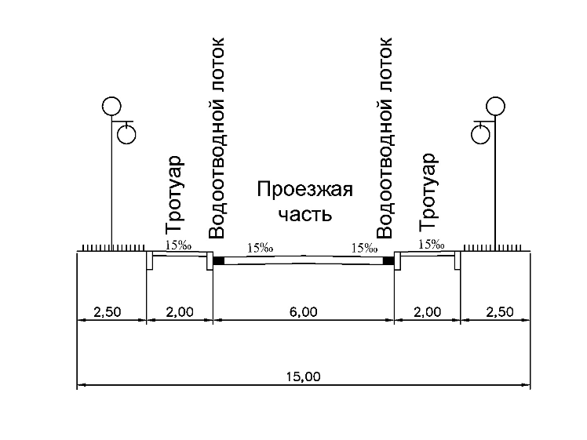

4.7 Обоснование очередности планируемого развития территории
В рамках проекта планировки территории предусмотрено освоение территории в несколько этапов, что подразумевает взаимосвязанные правовые, организационные, финансовые, инженерно-технические действия.
К объектам первой очереди расчетного срока строительства относятся:
Развитие элементов транспортной и инженерной инфраструктуры
- Улицы и дороги местного значения
- Объекты инженерной инфраструктуры
К объектам второй очереди расчетного срока строительства относятся:
- Застройка среднеэтажными жилыми домами от 5 до 8 этажей – общей площадью 786,9 тыс. м2
- Благоустройство территории (детские игровые площадки, парки, скверы и т.д.)
- Строительство объектов социальной инфраструктуры

Технико-экономические показатели распределения ввода объектов представлены в таблице 4.7.1.
Таблица 4.7.1 - Технико-экономические показатели распределения ввода объектов

Средняя жилищная обеспеченность………………………..………….…... 30,5 м²/чел
Этажность.…………………………………………………………………....5-8 этажей

 | 1 очередь | 2 очередь | 3 очередь | Всего
Общая площадь жилищного фонда, тыс. м² | 286,6 | 88,5 | 411,8 | 786,9
Численность населения, тыс. чел. | 9,4 | 2,9 | 13,5 | 25,8
Общеобразовательные школы | - | 1х1550 | 1х1550 | 3100
ДОУ | - | 2х350 | 2х350 | 1400
Амбулатория | - | 1х240 | 1х240 | 480
Клубные учреждения | 2х300 | - | - | 600
Библиотека (60 тыс. ед. хр.) | 1 | - | - | 1
Спортивно-оздоровительный комплекс | - | 1 | - | 1
В рамках проекта планировки территории предусмотрено освоение территории в несколько этапов, что подразумевает взаимосвязанные правовые, организационные, финансовые, инженерно-технические действия.

4.8 Планировочные ограничения
В границах зон с особыми условиями использования территорий устанавливаются ограничения использования земельных участков, которые распространяются на все, что находится над и под поверхностью земель, если иное не предусмотрено законами о недрах, воздушным и водным законодательством, и ограничивают или запрещают размещение и (или) использование расположенных на таких земельных участках объектов недвижимого имущества и (или) ограничивают или запрещают использование земельных участков для осуществления иных видов деятельности, которые несовместимы с целями установления зон с особыми условиями использования территорий. Земельные участки, включенные в границы зон с особыми условиями использования территорий, у собственников земельных участков, землепользователей, землевладельцев и арендаторов земельных участков не изымаются, если иное не предусмотрено федеральным законом («Земельный кодекс Российской Федерации» от 25.10.2001 N 136-ФЗ).

4.8.1 Зоны с особыми условиями использования территории, устанавливаемые в связи с размещением объектов
Охранные зоны инженерных коммуникаций
Охранные зоны объектов электросетевого хозяйства
Охранные зоны объектов электросетевого хозяйства устанавливаются согласно Правил установления охранных зон объектов электросетевого хозяйства и особых условий использования земельных участков, расположенных в границах таких зон, утвержденными Постановлением Правительства Российской Федерации от 24 февраля 2009 № 160 в целях обеспечения безопасного и безаварийного функционирования, безопасной эксплуатации объектов электроэнергетики.
В границах проекта планировки предусмотрено размещение следующих объектов электросетевого хозяйства с охранными зонами:
- ТП - 10/0,4 кВ – 10 м;
- КЛ – 10 кВ – 1 м;
Охранные зоны устанавливаются:
а) вдоль подземных кабельных линий электропередачи - в виде части поверхности участка земли, расположенного под ней участка недр (на глубину, соответствующую глубине прокладки кабельных линий электропередачи), ограниченной параллельными вертикальными плоскостями, отстоящими по обе стороны линии электропередачи от крайних кабелей на расстоянии 1 метра (при прохождении кабельных линий напряжением до 1 киловольта в городах под тротуарами - на 0,6 метра в сторону зданий и сооружений и на 1 метр в сторону проезжей части улицы);
б) вокруг подстанций - в виде части поверхности участка земли и воздушного пространства (на высоту, соответствующую высоте наивысшей точки подстанции), ограниченной вертикальными плоскостями, отстоящими от всех сторон ограждения подстанции по периметру на расстоянии, указанном для воздушных линий электропередачи, применительно к высшему классу напряжения подстанции.
В охранных зонах запрещается осуществлять любые действия, которые могут нарушить безопасную работу объектов электросетевого хозяйства, в том числе привести к их повреждению или уничтожению, и (или) повлечь причинение вреда жизни, здоровью граждан и имуществу физических или юридических лиц, а также повлечь нанесение экологического ущерба и возникновение пожаров, в том числе:
1) набрасывать на провода и опоры воздушных линий электропередачи посторонние предметы, а также подниматься на опоры воздушных линий электропередачи;
2) размещать любые объекты и предметы (материалы) в пределах созданных в соответствии с требованиями нормативно-технических документов проходов и подъездов для доступа к объектам электросетевого хозяйства, а также проводить любые работы и возводить сооружения, которые могут препятствовать доступу к объектам электросетевого хозяйства, без создания необходимых для такого доступа проходов и подъездов;
3) находиться в пределах огороженной территории и помещениях распределительных устройств и подстанций, открывать двери и люки распределительных устройств и подстанций, производить переключения и подключения в электрических сетях (указанное требование не распространяется на работников, занятых выполнением разрешенных в установленном порядке работ), разводить огонь в пределах охранных зон вводных и распределительных устройств, подстанций, воздушных линий электропередачи, а также в охранных зонах кабельных линий электропередачи;
4) размещать свалки;
5) производить работы ударными механизмами, сбрасывать тяжести массой свыше 5 тонн, производить сброс и слив едких и коррозионных веществ и горюче-смазочных материалов (в охранных зонах подземных кабельных линий электропередачи).
В пределах охранных зон объектов электросетевого хозяйства без письменного решения о согласовании сетевых организаций юридическим и физическим лицам запрещаются:
1) строительство, капитальный ремонт, реконструкция или снос зданий и сооружений;
2) горные, взрывные, мелиоративные работы, в том числе связанные с временным затоплением земель;
3) посадка и вырубка деревьев и кустарников;
4) дноуглубительные, землечерпальные и погрузочно-разгрузочные работы, добыча рыбы, других водных животных и растений придонными орудиями лова, устройство водопоев, колка и заготовка льда (в охранных зонах подводных кабельных линий электропередачи);
5) проход судов, у которых расстояние по вертикали от верхнего крайнего габарита с грузом или без груза до нижней точки провеса проводов переходов воздушных линий электропередачи через водоемы менее минимально допустимого расстояния, в том числе с учетом максимального уровня подъема воды при паводке;
6) проезд машин и механизмов, имеющих общую высоту с грузом или без груза от поверхности дороги более 4,5 метра (в охранных зонах воздушных линий электропередачи);
7) земляные работы на глубине более 0,3 метра (на вспахиваемых землях на глубине более 0,45 метра), а также планировка грунта (в охранных зонах подземных кабельных линий электропередачи);
8) полив сельскохозяйственных культур в случае, если высота струи воды может составить свыше 3 метров (в охранных зонах воздушных линий электропередачи);
9) полевые сельскохозяйственные работы с применением сельскохозяйственных машин и оборудования высотой более 4 метров (в охранных зонах воздушных линий электропередачи) или полевые сельскохозяйственные работы, связанные с вспашкой земли (в охранных зонах кабельных линий электропередачи).
Зоны санитарной охраны источников водоснабжения
Все объекты, планируемые на территории проекта планировки, предусматривается обеспечить централизованным водоснабжением. На территории проекта предусматривается прокладка закольцованных сетей водоснабжения, строительство ВНС.
Основной целью создания и обеспечения режима в зонах санитарной охраны (ЗСО) является санитарная охрана от загрязнения источников водоснабжения и водопроводных сооружений, а также территорий, на которых они расположены (СанПиН 2.1.4.1110-02 «Зоны санитарной охраны источников водоснабжения и водопроводов питьевого назначения» от 14 марта 2002 г. № 10).
От планируемой водопроводной насосной станции необходимо установление зоны санитарной охраны источника питьевого водоснабжения, которая устанавливается проектом ЗСО в соответствии с требованиями СанПиН 2.1.4.1110-02 «Зоны санитарной охраны источников водоснабжения и водопроводов питьевого назначения».
Граница первого пояса ЗСО водопроводных сооружений принимается на расстоянии:
- от насосных станций – не менее 15 м.
Ширину санитарно-защитной полосы планируемых водоводов следует принимать по обе стороны от крайних линий водопровода при отсутствии грунтовых вод - не менее 10 м при диаметре водоводов до 1000 мм.
В случае необходимости допускается сокращение ширины санитарно-защитной полосы для водоводов, проходящих по застроенной территории, по согласованию с центром государственного санитарно-эпидемиологического надзора.
Мероприятия по санитарно-защитной полосе водоводов
В пределах санитарно-защитной полосы водоводов должны отсутствовать источники загрязнения почвы и грунтовых вод.
Не допускается прокладка водоводов по территории свалок, полей ассенизации, полей фильтрации, полей орошения, кладбищ, скотомогильников, а также прокладка магистральных водоводов по территории промышленных и сельскохозяйственных предприятий.
При организации зон санитарной охраны источников питьевого водоснабжения, необходимо соблюдать мероприятия на территории ЗСО (зона санитарной охраны источников водоснабжения) в соответствии с СанПиНом 2.1.4.1110-02 «Зоны санитарной охраны источников водоснабжения и водопроводов питьевого назначения» пункт 3.2 «Мероприятия на территории ЗСО подземных источников водоснабжения».
Охранная зона тепловых сетей
Охранные зоны тепловых сетей устанавливаются в соответствии с Приказом Министерства архитектуры, строительства и жилищно-коммунального хозяйства Российской Федерации от 17.08.1992 № 197 «О типовых правилах охраны коммунальных тепловых сетей».
Типовые правила охраны коммунальных тепловых сетей должны выполняться предприятиями и организациями независимо от их организационно-правовой формы, осуществляющими строительство, реконструкцию, техническое перевооружение и эксплуатацию тепловых сетей на территории городов и других населенных пунктов, а также переустройство и эксплуатацию дорог, трамвайных и железнодорожных путей, переездов, зеленых насаждений, подземных и надземных сооружений в непосредственной близости от тепловых сетей.
Охране подлежит весь комплекс сооружений и устройств, входящих в тепловую сеть: трубопроводы и камеры с запорной и регулирующей арматурой и контрольно-измерительными приборами, компенсаторы, опоры, насосные станции, баки-аккумуляторы горячей воды, центральные и индивидуальные тепловые пункты, электрооборудование управления задвижками, кабели устройств связи и телемеханики.
Охранные зоны тепловых сетей устанавливаются вдоль трасс прокладки тепловых сетей в виде земельных участков шириной, определяемой углом естественного откоса грунта, но не менее 3 метров в каждую сторону, считая от края строительных конструкций тепловых сетей или от наружной поверхности изолированного теплопровода бесканальной прокладки.
В пределах охранных зон тепловых сетей не допускается производить действия, которые могут повлечь нарушения в нормальной работе тепловых сетей, их повреждение, несчастные случаи, или препятствующие ремонту:
- размещать автозаправочные станции, хранилища горюче-смазочных материалов, складировать агрессивные химические материалы;
- загромождать подходы и подъезды к объектам и сооружениям тепловых сетей, складировать тяжелые и громоздкие материалы, возводить временные строения и заборы;
- устраивать спортивные и игровые площадки, неорганизованные рынки, остановочные пункты общественного транспорта, стоянки всех видов машин и механизмов, гаражи, огороды и т.п.;
- устраивать всякого рода свалки, разжигать костры, сжигать бытовой мусор или промышленные отходы;
- производить работы ударными механизмами, производить сброс и слив едких и коррозионно-активных веществ и горюче-смазочных материалов;
- проникать в помещения павильонов, центральных и индивидуальных тепловых пунктов посторонним лицам; открывать, снимать, засыпать люки камер тепловых сетей; сбрасывать в камеры мусор, отходы, снег и т.д.;
- снимать покровный металлический слой тепловой изоляции; разрушать тепловую изоляцию; ходить по трубопроводам надземной прокладки (переход через трубы разрешается только по специальным переходным мостикам);
- занимать подвалы зданий, особенно имеющих опасность затопления, в которых проложены тепловые сети или оборудованы тепловые вводы под мастерские, склады, для иных целей; тепловые вводы в здания должны быть загерметизированы.
Санитарно-защитные зоны от объектов и сооружений
Размер санитарно-защитной зоны и рекомендуемые минимальные разрывы устанавливаются в соответствии с постановлением Главного государственного врача РФ от 25.09.2007 г. № 74 «О введении в действие новой редакции санитарно-эпидемиологических правил и нормативов СанПиН 2.2.1/2.1.1.1200-03 «Санитарно-защитные зоны и санитарная классификация предприятий, сооружений и иных объектов».
Санитарно-защитные зоны устанавливаются в отношении действующих, планируемых к строительству, реконструируемых объектов капитального строительства, являющихся источниками химического, физического, биологического воздействия на среду обитания человека, в случае формирования за контурами объектов химического, физического и (или) биологического воздействия, превышающего санитарно-эпидемиологические требования.
В соответствии с постановлением Главного государственного санитарного врача РФ от 25 сентября 2007 г. N 74 «О введении в действие новой редакции санитарно-эпидемиологических правил и нормативов СанПиН 2.2.1/2.1.1.1200-03 «Санитарно-защитные зоны и санитарная классификация предприятий, сооружений и иных объектов» от объектов и сооружений, являющихся источниками негативного воздействия на состояние окружающей среды установлены ориентировочные (нормативные) санитарно-защитные зоны (таблица 4.9.1).
Таблица 4.9.1. – Санитарно-защитные зоны от объектов и сооружений
№ п/п | Наименование объекта | Класс опасности | Размер СЗЗ, м
1 | Котельная №1 (СУГ) производительностью 45 Гкал/час (за границами проектируемой территории) | IV | 100*
2 | КНС Хомутово 1 (за границами проектируемой территории) | V | 20
*Санитарно-защитная зона от маломощных котельных (СУГ) устанавливается в каждом конкретном случае на основании результатов расчетов рассеивания загрязнения атмосферного воздуха и физических воздействий на атмосферный воздух (шум, вибрация, электромагнитные поля (ЭМП) и др.) по разработанным в установленном порядке методикам, с оценкой риска здоровью населения.

Ориентировочный размер санитарно-защитной зоны должен быть обоснован проектом санитарно-защитной зоны с расчетами ожидаемого загрязнения атмосферного воздуха (с учетом фона) и уровней физического воздействия на атмосферный воздух и подтвержден результатами натурных исследований и измерений.
Для гостевых автостоянок жилых домов не устанавливаются разрывы до объектов застройки.
В границах санитарно-защитной зоны не допускается использование земельных участков в целях:
а) размещения жилой застройки, объектов образовательного и медицинского назначения, спортивных сооружений открытого типа, организаций отдыха детей и их оздоровления, зон рекреационного назначения и для ведения садоводства;
б) размещения объектов для производства и хранения лекарственных средств, объектов пищевых отраслей промышленности, оптовых складов продовольственного сырья и пищевой продукции, комплексов водопроводных сооружений для подготовки и хранения питьевой воды, использования земельных участков в целях производства, хранения и переработки сельскохозяйственной продукции, предназначенной для дальнейшего использования в качестве пищевой продукции, если химическое, физическое и (или) биологическое воздействие объекта, в отношении которого установлена санитарно-защитная зона, приведет к нарушению качества и безопасности таких средств, сырья, воды и продукции в соответствии с установленными к ним требованиями.

4.9 Обоснование определения границ зон планируемого размещения объектов капитального строительства
Зоны планируемого размещения объектов капитального строительства определены с учетом положений Генерального плана и Правил землепользования и застройки Хомутовского муниципального образования.
В соответствии с Генеральным планом Хромутовского муниципального образования (Карта функционального зонирования) проектируемая территория расположена в зоне застройки среднеэтажными жилыми домами (ЖЗ-3).
В соответствии с Правилами землепользования и застройки Хомутовского муниципального образования (Карта градостроительного зонирования), проектируемая площадка расположена в территориальной зоне ЖЗ-3 – зона застройки среднеэтажными жилыми домами (Ж-3) (см.рис. 1).

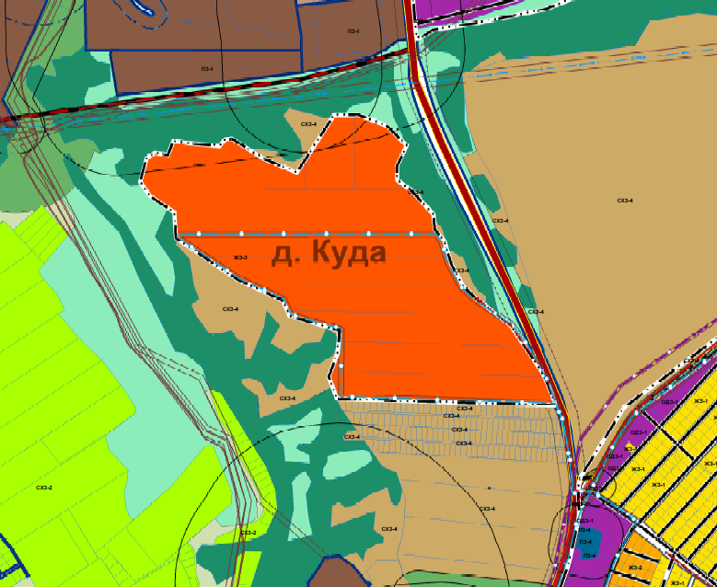
Рис 1 – Фрагмент карты градостроительного зонирования Правил землепользования и застройки Хомутовского муниципального образования
Вывод:
В соответствии с вышесказанным, границы зон планируемого размещения объектов, в рамках проекта планировки, определены на основании комплексной оценки территории, с учетом зон с особыми условиями использования территории, а также функционального зонирования, определённого генеральным планом и территориальных зон, установленных правилами землепользования и застройки и требованиям градостроительных регламентов.

Раздел 5. Основные технико-экономические показатели
Показатели | Единица  измерения | Современное состояние  2024 г. | По проекту

1 Территория
1.1 Площадь проектируемой территории - всего | га  м²/чел. | 84,5  - | 84,5  32,7
территории жилых зон | га  м²/чел. | -  - | 53,0  21,8
в т. ч. среднеэтажная застройка | га  м²/чел. | -  - | 41,1  15,9
объекты образования | га  м²/чел. | -  - | 11,9  4,6
зона специализированной общественной застройки | га  м²/чел. | -  - | 1,9  0,7
рекреационная зона | га  м²/чел. | -  - | 16,1  6,3
в т. ч. озелененные территории общего пользования | га  м²/чел. | -  - | 14,7  5,7
спортивные объекты и сооружения | га  м²/чел. | -  - | 1,4  0,6
зона транспортной инфраструктуры | га  м²/чел. | -  - | 13,5  5,2
зона сельскохозяйственного назначения | га  м²/чел. | 84,5  - | -  -
1.2 Плотность жилой застройки | тыс. м² общей площади /га | -  - | 14,85
2 Население
2.1 Численность населения в границах проекта | тыс. чел. | -  - | 25,8
2.2 Плотность населения в границах проекта | чел./га | - | 305,3
2.3 Плотность населения в границах жилой зоны (с объектами образования) | чел./га | - | 486,8
3 Жилищный фонд
3.1 Общая площадь жилых домов | тыс. м² общей площади | - | 786,9
3.2 Существующий сохраняемый жилищный фонд | тыс. м² общей площади | - | -
3.3 Убыль жилищного фонда – всего | то же | - | -
3.4 Новое жилищное строительство - всего | то же | - | 786,9
в т. ч. секционные жилые дома (5-8 эт.) | то же | - | 786,9
4 Транспортная инфраструктура
4.1 Протяженность улично-дорожной сети - всего | км | - | 9,392
улицы и дороги местного значения | км | - | 9,392
5 Инженерное оборудование и благоустройство территории
5.1 Водоснабжение - всего | тыс. м³/сутки | - | 7,42
5.2 Водоотведение - всего | то же | - | 6,13
5.3 Электропотребление | МВт∙ч/год | - | 98527
5.4 Теплоснабжение | тыс. Гкал/год | - | 151,655
-5.5 Объем твердых коммунальных отходов | т/год |  | 40,2

II. ОБОСНОВАНИЕ СООТВЕТСТВИЯ ПЛАНИРУЕМЫХ ПАРАМЕТРОВ, МЕСТОПОЛОЖЕНИЯ И НАЗНАЧЕНИЯ ОБЪЕКТОВ РЕГИОНАЛЬНОГО ЗНАЧЕНИЯ, ОБЪЕКТОВ МЕСТНОГО ЗНАЧЕНИЯ НОРМАТИВАМ ГРАДОСТРОИТЕЛЬНОГО ПРОЕКТИРОВАНИЯ И ТРЕБОВАНИЯМ ГРАДОСТРОИТЕЛЬНЫХ РЕГЛАМЕНТОВ
Проект планировки подготовлен с учетом положений Генерального плана и проекта внесений изменений в Генеральный план Хомутовского МО.
В проекте внесения изменений в Генеральный план Хомутовского МО проект планировки учтен в объеме первой очереди, см. таблицу 6.1. Технико-экономические показатели распределения ввода объектов.
После утверждения проекта планировки необходимо внести изменения в Генеральный план в объеме 2 и 3 очереди представленных в таблице Технико-экономические показатели распределения ввода объектов, а также учесть дополнительные нагрузки по инженерной инфраструктуре и предусмотреть наличие пожарных депо для обеспечения необходимого времени прибытия первых пожарных подразделений, численность и оснащение которых обеспечит успешное тушение пожаров и проведение аварийно-спасательных работ.
Кроме того, предлагается сформировать предложение о внесении изменений в СТП Иркутской области в части возможности реконструкции (перевооружение и расширение) существующей пожарной части № 105, дислоцирующейся в с. Хомутово и (или) предусмотреть новую площадку под размещение пожарного депо в д. Куда, отвечающего требованиям пожарной безопасности проектируемых объектов в рамках действующего законодательства Российской Федерации, приложение 6.
Согласно письму ОГКУ «Дирекция автодорог» №Исх(61-2)-2837/24 от 17.09.2024 доступ к территории проекта планировки возможно рассмотреть на участке км 17+142 (слева) автомобильной дороги общего пользования регионального или межмуниципального значения «Иркутск – Усть-Ордынский - Жигалово». Для возможности организации доступа по указанному пикету в соответствии со статьей 20 Федерального закона № 257-ФЗ от 08.11.2007 г. «Об автомобильных дорогах и о дорожной деятельности в Российской Федерации и о внесении изменений в отдельные законодательные акты Российской Федерации» рассмотреть необходимость внесения изменений в СТП Иркутского района и (или) в Генеральный план Хомутовского МО.

Таблица 6.1. Технико-экономические показатели распределения ввода объектов

 | 1 очередь | 2 очередь | 3 очередь | Всего
Общая площадь жилищного фонда, тыс. м² | 286,6 | 88,5 | 411,8 | 786,9
Численность населения, тыс. чел. | 9,4 | 2,9 | 13,5 | 25,8
Общеобразовательные школы | - | 1х1550 | 1х1550 | 3100
ДОУ | - | 2х350 | 2х350 | 1400
Амбулатория | - | 1х240 | 1х240 | 480
Клубные учреждения | 2х300 | - | - | 600
Библиотека (60 тыс. ед. хр.) | 1 | - | - | 1
Спортивно-оздоровительный комплекс | - | 1 | - | 1

III. ПЕРЕЧЕНЬ МЕРОПРИЯТИЙ ПО ЗАЩИТЕ ТЕРРИТОРИИ ОТ ЧРЕЗВЫЧАЙНЫХ СИТУАЦИЙ ПРИРОДНОГО И ТЕХНОГЕННОГО ХАРАКТЕРА, В ТОМ ЧИСЛЕ ПО ОБЕСПЕЧЕНИЮ ПОЖАРНОЙ БЕЗОПАСНОСТИ И ПО ГРАЖДАНСКОЙ ОБОРОНЕ
В соответствии с Федеральным законом от 21.12.1994 № 68-ФЗ "О защите населения и территорий от чрезвычайных ситуаций природного и техногенного характера" мероприятия, направленные на предупреждение чрезвычайных ситуаций, а также на максимально возможное снижение размеров ущерба и потерь в случае их возникновения, проводятся заблаговременно. Планирование и осуществление мероприятий по защите населения и территорий от чрезвычайных ситуаций проводятся с учетом экономических, природных и иных характеристик, особенностей территорий и степени реальной опасности возникновения чрезвычайных ситуаций.
Анализ возможных последствий воздействия чрезвычайных ситуаций на функционирование проектируемой территории заключается в рассмотрении вопросов концепции плана ГОЧС.
Концепция плана гражданской обороны опирается на требования СП 165.1325800.2014 «Инженерно-технические мероприятия по гражданской обороне. Актуализированная редакция СНиП 2.01.51-90» и включает следующие позиции:
- повышение устойчивости функционирования проектируемой территории в мирное время, которое обеспечивается рациональным размещением объектов экономики и другими градостроительными методами;
- обеспечение защиты территории от последствий аварий на потенциально опасных объектах, а также использование специальных приемов при проектировании и строительстве инженерных сооружений;
- защиту от потенциально опасных природных и техногенных процессов;
- целесообразное размещение транспортных объектов с учетом вопросов ГО и ЧС;
- размещение и развитие систем связи и оповещения;
- возможность спасения населения, которое включает его эвакуацию и временное размещение в специально оборудованных пунктах.
Проектируемая территория не категорирована по гражданской обороне.

7.1. Перечень основных факторов риска возникновения чрезвычайных ситуаций
Выявление основных факторов риска возникновения ЧС природного, техногенного и биолого-социального характера на проектируемой территории и их последующий учет позволит обоснованно и с высокой эффективностью планировать возможность рационального использования территории. На территории в границах проекта планировки отсутствуют потенциально опасные объекты.
Оценка степени опасности (риска) воздействия данных факторов создаст предпосылки комплексного осуществления мероприятий по снижению рисков возникновения и смягчению последствий ЧС в существующих местах расселения и деятельности населения.

7.1.1. Перечень возможных ЧС техногенного характера
На территории проектирования не предполагается хранение, использование, переработка, транспортировка или уничтожение взрывопожароопасных, аварийно- химически- опасных, биологических и радиоактивных веществ и материалов.
Потенциально-опасные объекты, транспортные коммуникации при которых, поражающие факторы могут оказать воздействие на объекты предполагаемого строительства расположены за границами территории проектирования.
К возможным чрезвычайным ситуациям техногенного характера, которые могут оказать негативное влияние на жизнь и здоровье людей на проектируемой территории относятся аварии на коммунально-энергетических сетях и аварии на автомобильном транспорте (ДТП).
Аварии на радиационно-опасных объектах
На проектируемой и близлежащих территориях радиационно-опасных объектов, в том числе проектируемых, в зону действия поражающих факторов, при ЧС на которых может попадать проектируемый участок, нет.
Аварии на химически опасных объектах
На проектируемой территории химически опасных объектов, в том числе проектируемых, в зону действия поражающих факторов, при ЧС на которых может попадать проектируемый участок, нет.
Аварии на взрывопожароопасных объектах
В границах проектируемой территории взрывопожароопасных объектов, в том числе проектируемых, нет.
Ближайший взрывопожароопасный объект (АЗС) расположен в 550 м от проектируемой территории. Поражающие факторы при возможной аварии на данном объекте не окажут негативного влияния на проектируемую территорию.
Также для обеспечения теплоснабжением планируемых объектов, проектом предусматривается котельная на сжиженном углеводородном топливе (СУГ) производительностью не менее 45 Гкал за границами проектируемой территории.
Проектирование котельных должно осуществляться с соблюдением требований СП 89.13330.2016 «Котельные установки» (Актуализированная редакция СНиП II-35-76*).
Мероприятия по пожарной безопасности, предусматриваемые при проектировании котельных, должны отвечать требованиям, приведенным в ФЗ от 22 июля 2008 г. N 123-ФЗ «Технический регламент о требованиях пожарной безопасности», ФЗ от 30 декабря 2009 г. N 384-ФЗ «Технический регламент о безопасности зданий и сооружений».
Аварии на автомобильном транспорте
Территория проектирования свободна от застройки. Современная улично-дорожная сеть в границах территории, применительно к которой подготовлена документация по планировке территории не сформирована.
Основная транспортная магистраль проходит с восточной стороны относительно рассматриваемой территории – это автомобильная дорога общего пользования регионального или межмуниципального значения «Иркутск-Усть-Ордынский-Жигалово», которая обеспечивает внешние транспортные связи.
Проектом предусматриваются мероприятия по развитию улично-дорожной сети территории в границах проектирования.
Основные пешеходные связи в районе будут поддерживаться сетью пешеходных дорожек и тротуаров, организованных вдоль основных и местных улиц.
Улично-дорожная сеть на проектируемом участке предусматривается согласно всем нормам и правилам, с возможностью маневра, выдвижения сил к очагам поражения для проведения аварийно-спасательных мероприятий и экстренной эвакуации населения из зон ЧС при их возникновении.
Аварии на автомобильном транспорте (ДТП) возможны на всех автомобильных дорогах, проектируемых в границах проекта планировки и близлежащих территориях.
Транспортировка опасных веществ по улично-дорожной сети проектируемого участка не производится. В случае возникновения ЧС при перевозке опасных веществ по близлежащим территориям, проектируемый участок по степени опасности относится к зоне приемлемого риска (участки, пригодные для любого вида строительства без ограничений).
Аварии на железнодорожном транспорте
На проектируемой территории объектов железнодорожного транспорта, в том числе проектируемых, нет.
Аварии на воздушном транспорте
На проектируемой территории объектов воздушного транспорта, в том числе проектируемых, нет.
Аварии на водном транспорте
На проектируемой и близлежащих территориях объектов водного транспорта, в том числе проектируемых, нет.
Аварии на трубопроводном транспорте
На проектируемой и близлежащих территориях объектов трубопроводного транспорта, в том числе проектируемых, нет.
Аварии на гидротехнических сооружениях
На территории в границах проекта планировки отсутствуют гидротехнические сооружения.
Аварии на коммунально-энергетических сетях
На территории в границах проекта планировки отсутствуют объекты и сети тепло-, газо-, водо-, электроснабжения.
Для электроснабжения потребителей, предусмотренных к размещению на рассматриваемой территории, предлагается строительство трансформаторных подстанций (далее – ТП) 10/0,4 кВ. Непосредственное электроснабжение потребителей будет осуществляться от планируемых трансформаторных подстанций кабельными линиями электропередачи 10 кВ, 0,4кВ.
Все объекты, планируемые на территории проекта планировки, предусматривается обеспечить централизованным водоснабжением и теплоснабжением. Проектом предусматривается строительство тепловых сетей и прокладка закольцованных сетей водоснабжения.
Аварийные ситуации на объектах электросетевого хозяйства на проектируемой территории возможны в связи с прохождением опасных метеорологических явлений, а также вследствие неисправности (износа) элементов сетей, в результате нарушения требований правил технической эксплуатации и техники безопасности, правил пожарной безопасности при работе с применением открытого огня, складирования, хранении и использовании горюче-смазочных материалов и т.п.
Чрезвычайные ситуации будут носить локальный характер. Влияние ЧС на жизнедеятельность населения будет обусловлено различными факторами (время, и место аварии, вид коммунально-энергетической сети, размеры и степень развития аварии и др.).
Крупные аварии на коммунально-энергетических сетях и объектах могут вызвать прекращение (нарушение) электроснабжения на время ликвидации аварии, что наиболее опасно при отрицательных температурах.

7.1.2. Перечень возможных ЧС природного характера
Согласно ГОСТ Р 22.0.06-95 «Источники природных чрезвычайных ситуаций. Поражающие факторы» опасными природными процессами, оказывающими негативное воздействие на проектируемую территорию, являются опасные геологические процессы, метеорологические явления и природные пожары.
Опасные геологические процессы
Землетрясения
Согласно СП 14.13330.2018 «Строительство в сейсмических районах», (Актуализированная редакция СНиП II-7-81*) территория Хомутовского муниципального образования, в границы которого входит проектируемая территория, относится к сейсмическому району с расчетной сейсмической активностью в баллах шкалы MSK-64 для средних грунтовых условий и трех степеней сейсмической опасности – А (10%) - 8, В (5%) - 8, С (1%) – 9.
Согласно СП 115.13330.2016 «Геофизика опасных природных воздействий», (Актуализированная редакция СНиП 22-01-95), проектируемая территория относится к весьма опасной зоне действия землетрясений. В связи с этим при строительстве зданий и сооружений предусматривалась сейсмоустойчивость рассчитанная на 9 баллов.
Характерными чертами очагов поражения при землетрясениях с расчетной сейсмичностью являются:
- разрушения большей части зданий различного назначения и как следствие этому, образование зон сплошных завалов;
- массовые потери населения;
- повреждения подземных и надземных коммунально-энергетических сетей;
- многочисленные пожары в завалах;
- пожары при повреждении топливно-насыщенных объектов, возникновении загазованности;
- затопление территорий в результате разрушения канализационных коллекторов и водопропускных труб, прекращение подачи воды и т.д);
- возникновение серьезных повреждений мостов, значительной деформации дорог, а также трещины в грунте до 10 см;
- выход из строя проводной системы связи и оповещения.
Для повышения устойчивости строений современное проектирование и строительство должны вестись с учетом сейсморайонирования, а в районах старой застройки необходимы обследования всех строений с целью их реконструкции.
При размещении жилых, общественных, производственных зданий и сооружений следует руководствоваться в соответствии со сводом правил СП 14.13330.2018 «СНиП II-7-81. Строительство в сейсмических районах».
Опасные гидрологические процессы
В границах проектируемой территории поверхностные водные объекты отсутствуют. Абсолютные отметки поверхности колеблются в пределах 524,50 – 472 м. Направление склона с юга на север и северо-запад.
Источником гидрологической опасности на территории Хомутовского муниципального образования является река Куда. На территории населенного пункта д. Куда (в границах которого расположена проектируемая территория) установлены границы зоны затопления 1% обеспеченности территории, прилегающей к реке Куда (часть зоны затопления, полностью расположенная в границах населенного пункта), в соответствии с приказом ФАВР ЕнБВУ от 04.08.2020 г. № 337.
В настоящее время границы зоны подтопления для д. Куда не установлены. При установлении данной зоны уполномоченным органом и внесении ее в ЕГРН будут внесены изменения в генеральный план Хомутовского муниципального образования в установленном законом порядке.
Территория проектирования расположена вне границ установленной зоны затопления территории, прилегающей к р. Куда, в границах населенного пункта д. Куда Иркутского района Иркутской области.
Поверхностный сток на территории проектирования в настоящее время не организован, сети и объекты дождевой канализации отсутствуют. Проектом планировки предлагается организация открытой самотечной дождевой канализации (открытые кюветы на проезжей части), с установкой в пониженной части проектируемой территории накопительных емкостей для сбора ливневых стоков.
Опасные метеорологические явления

Сильные ветры (ураганы)
Согласно СП 115.13330.2016 Геофизика опасных природных воздействий. Актуализированная редакция СНиП 22-01-95, территория Хомутовского муниципального образования относится к умеренно опасной зоне действия ураганов, так как скорость ветра может достигать 25-27 м/с и выше, при этом площадь поражения территории варьируется от 70 до 100%.
Ветровые явления свыше 35 м/с возможны с малой долей вероятности.
Сильные ветры, как правило, сопровождаются обильными осадками.
Поражающий фактор природной ЧС, источником которой является ураган, имеет аэродинамический характер. Характер действия поражающего фактора - вибрация.
Воздействие ураганов на здания, сооружения и людей вызывается скоростным напором воздушного потока и продолжительностью его действия. Степень разрушения объекта определяется превышением фактической скорости ветра над расчетной в месте его расположения.
Шквалистый и сильный ветер характерен для проектируемой территории с начала весны до середины осени. Ураганы в сочетании с пыльной бурей обладают большой разрушительной силой, в результате которой возможно:
- разрушение и повреждение гражданских, сельскохозяйственных
и промышленных сооружений, объектов инфраструктуры;
- порыв линий связи и электропередач;
- возникновение массовых пожаров в населенных пунктах с плотной деревянной застройкой;
- усугубление обстановки в лесопожарный период.
В пожароопасный период возможно возникновение огненных штормов в лесных массивах, что приведет к большим площадям лесных пожаров, сложности их тушения, большому материальному и экономическому ущербу государству, окружающей природной среде.
Возможно также возникновение техногенных пожаров, пожаров в частном жилом секторе и на объектах лесопромышленного и агропромышленного комплекса, что может привести к гибели людей, животных и потере материальных ценностей, из-за коротких замыканий линий электропередачи, неконтролируемых палов сухой и горючей растительности, разведении костров.

Сильные морозы (низкие температуры)
На территории муниципального образования возможны сильные морозы до -35ºС. Низкие температуры могут держаться в течении 5-10 суток.
При резких похолоданиях возможно понижение температуры окружающего воздуха до -38º С и ниже.
В результате продолжительных низких температур атмосферного воздуха, возможны нарушения функционирования систем ЖКХ, электроэнергетики, аварийные остановки теплоснабжения, а также усугубление обстановки, связанной с бытовыми пожарами, в результате большего использования обогревательных приборов.

Атмосферные осадки
В летний период осадки носят как обложной, так и ливневый характер.
Наблюдаются продолжительные дожди в течении 2-х и более суток, а также сильные ливневые дожди с интенсивностью выпадения осадков 20 мм/час и более.
Большое количество выпавших осадков приводит к резкому повышению уровней воды в реках и увеличению уровней верховодок и грунтовых вод.
В течение года на рассматриваемой территории возможно возникновение туманов с видимостью 50 м и менее.
Наиболее вероятно возникновение сильного снегопада с декабря по февраль.
Возможны снегопады, превышающие 20 мм за 12 часов и более.
Общая или низовая метель при средней скорости ветра может достигать 15 м/сек и более и видимости 500 м и менее.
При выпадении атмосферных осадков (снега) в зимнее время года более 40 см затрудняется движение по автомобильным дорогам, происходит их временное закрытие.
При несвоевременной уборке снега затрудняется снабжение дальних поселков продовольствием и почтовой связью. Для ликвидации последствий возможной ЧС потребуется значительное время от 18 до 24 часов и более, а также привлечение специальной снегоуборочной техники.
В результате выпадения сильных осадков как в летний, так и в зимний период возможно возникновение следующих чрезвычайных ситуаций:
- налипание снега на линии электропередачи с последующим обрывом;
- парализующее воздействие как на внутригородской, так и на междугородний транспорт;
- создание аварийной остановки на дорогах;
- затруднение обеспечения населения основными видами услуг;
- создание благоприятных условий для формирования мощных весенних половодий.
Природные пожары
Лесные (ландшафтные) пожары
На территории Хомутовского муниципального образования возможно возникновение как низовых, так и верховых лесных (ландшафтных) пожаров, при которых скорость движения огня может достигать до 25 км/час.
Наиболее неблагоприятными в пожароопасном отношении являются апрель-май-июнь, когда сохраняется ветреная погода, способствующая быстрому высыханию лесных горючих материалов и распространению возникших очагов пожаров на значительные площади. Пик горимости приходится на середину мая – начало июня.
Опасность возникновения чрезвычайных ситуаций усиливается при устойчивой высокой температуре и усилении ветра, особенно в летние месяцы, когда возможны лесные пожары на больших площадях.
Основной поражающий фактор пожаров – высокая температура определяет размеры зоны поражения. Тепловое излучение из этой зоны способно привести к поражению людей и сельскохозяйственных животных, возгоранию горючих материалов, линий электропередач и связи на деревянных столбах за ее пределами; задымлению больших территорий; ограничению видимости.
Основной причиной возникновения лесных (ландшафтных) пожаров является человеческий фактор в связи с массовым посещением населением лесов вблизи населенных пунктов, а также проведение неконтролируемых палов травы.
В случае приближения лесных пожаров к границам населенных пунктов возможно перекидывание огня на жилые постройки. Кроме того, в случае крупных по площади пожаров возможно значительное задымление территории.
Пожары могут вызывать нарушение жизнедеятельности объектов экономики и населенных пунктов в результате уничтожения огнем и вывода из строя транспортных коммуникаций, и других важных объектов, необходимых для нормального функционирования муниципального образования.
Границы проекта планировки прилегают к лесополосе с восточной, северной и западной стороны, имеется вероятность перехода природных пожаров на проектируемую территорию.
При возникновении лесных пожаров вблизи населенного пункта создается угроза возгорания зданий и ухудшение экологической обстановки, связанной с задымлением прилежащих территорий.

7.1.3. Перечень возможных ЧС экологического характера
Перечень возможных ЧС биолого-социального характера
Источниками ЧС биолого-социального характера являются особо опасные или широко распространенные инфекционные болезни людей, сельскохозяйственных животных и растений, в результате которых на определенной территории может возникнуть биолого-социальная чрезвычайная ситуация.
К основным опасностям биолого-социального характера относятся инфекционная заболеваемость населения, вспышки особо опасных болезней, острая инфекционная заболеваемость животных, массовое поражение растений болезнями и вредителями.
На проектируемой и близлежащих территориях биологически опасных объектов, в том числе проектируемых, при ЧС, на которых, в зону действия поражающих факторов может попадать проектируемый участок, нет.

7.2. Инженерно-технические мероприятия по предупреждению чрезвычайных ситуаций и минимизации их последствий
Раздел инженерно-технических мероприятий по предупреждению чрезвычайных ситуаций является составной частью проектной документации, разработан в соответствии с нормативными документами и на основании исходной информации, предоставленной органами, уполномоченными на решение вопросов ГО и ЧС.
Инженерно-технические мероприятия по предупреждению ЧС и минимизации их последствий направлены на защиту населения от воздействий чрезвычайных ситуаций природного и техногенного характера.
Согласно СП 165.1325800.2014 «Инженерно-технические мероприятия по гражданской обороне. Актуализированная редакция СНиП 2.01.51-90» в проекте учтены все нормативные требования по зонированию территории и проведению спасательных и восстановительных работ.
На основании федерального закона №68-ФЗ «О защите населения и территорий от чрезвычайных ситуаций природного и техногенного характера» необходимо:
- Планирование и осуществление необходимых мероприятий по защите населения и обеспечению функционирования организаций и объектов производственного и социального назначения;
- Проведение обучения населения способам защиты и действиям в составе гражданских формирований;
- Проведение аварийных и других неотложных работ в зонах ЧС;
- При возникновении ЧС организовать медицинское обеспечение и снабжение населения средствами индивидуальной защиты.
На проектируемой территории пунктов мониторинга ЧС природного и техногенного характера, в том числе проектируемых, нет. Мониторинг будет осуществляться соответствующими службами, дислоцирующимися на территории Хомутовского муниципального образования.
Для проведения организационно-информационных мероприятий для эвакуируемого населения предусматриваются пункты сбора (ПЭП), обеспечивающие размещение пострадавших в результате чрезвычайных ситуаций в пунктах временного размещения (ПВР).
Локализация и ликвидация возможных чрезвычайных ситуаций на территории будут осуществляться силами и средствами аварийно-спасательных формирований, силами ликвидации ЧС инженерных и дорожных формирований, базирующихся на территории Хомутовского муниципального образования.
Маршрутами ввода сил и средств ликвидации ЧС будут являться автомобильные дороги существующей и проектируемой сети наиболее благоприятные для движения.

7.2.1. Мероприятия по предупреждению и минимизации ЧС техногенного характера
Предупреждение и минимизация последствий аварий на транспорте
При возникновении аварий на транспорте, необходим вызов подразделения ГИБДД, используя общедоступные системы связи.
Эвакуация людей, попавших в аварию, осуществляется на попутном транспорте, машинах скорой помощи и транспорте ГИБДД. Сотрудникам ГИБДД, при согласовании графиков перевозки взрывопожароопасных грузов, необходимо предусмотреть проезд такого автотранспорта в часы наименьшей интенсивности движения (ночное время).
Для предотвращения ДТП и ЧС, связанных с пассажирскими перевозками, необходимо улучшить регулирование движения на проблемных участках, как силами ГИБДД, так и выставлением дополнительных знаков, оборудованием разметки и дорожных ограждений. Необходимо запретить (сократить) проезд крупногабаритных автопоездов через жилые кварталы, особенно различных автоцистерн и топливозаправщиков, определив для них оптимально безопасный маршрут.
Предупреждение и минимизация последствий аварий на коммунально-энергетических сетях
Проектом предусматривается создание устойчивой системы жизнеобеспечения населения.
При разработке проектов на вновь строящиеся, реконструируемых, подлежащих реконструкции или расширению коммуникациях и объектах хозяйства необходимо выполнение превентивных мероприятий по повышению устойчивости:
Сетей электроснабжения:
− электросети должны проектироваться с учетом обеспечения устойчивого электроснабжения рассматриваемой территории в условиях мирного и военного времени;
− схема электрических сетей энергосистем должна предусматривать возможность автоматического деления энергосистемы на сбалансированные независимо работающие части;
− электроприемники первой категории должны быть обеспечены электроэнергией от двух независимых взаимно резервирующих источников питания, а перерыв их электроснабжения при нарушении электроснабжения от одного из источников питания может быть допущен лишь на время автоматического восстановления питания;
− при авариях на электроприемниках третьей категории ремонт или замена поврежденного элемента системы электроснабжения не должны превышать 1 суток.
Требования к надежности электроснабжения промышленных предприятий и предприятий связи должны определяться с учетом требований ПУЭ и отраслевых нормативных документов.
Сетей водоснабжения и канализации:
− заглубление в грунт всех линий водопровода;
− размещение пожарных гидрантов и отключающих устройств на территориях, которые не могут быть завалены при разрушении зданий;
− обустройство перемычек, позволяющих отключать повреждённые сети и сооружения.
– защита водоисточников и резервуаров чистой воды от радиационного, химического и бактериологического заражения;
– усиление охраны водоочистных сооружений, котельных и других жизнеобеспечивающих объектов;
– наличие резервного электроснабжения;
– замена устаревшего оборудования на новое, применение новых технологий производства;
– обучение и повышение квалификации работников предприятий;
– создание аварийного запаса материалов.
Аварии на сетях водоснабжения существенного влияния на жизнедеятельность населения не окажут, так как на территории города имеются дублирующие источники водоснабжения.
Хозяйственно-питьевой водопровод предусматривается использовать и для подачи воды на пожаротушение.
Сетей и объектов теплоснабжения:
− отопительные котельные предприятий, обеспечивающие теплом и горячей водой бытовых потребителей, должны предусматривать возможность раздельной подачи тепла к бытовым и промышленным объектам для возможности отключения промышленных нагрузок в период ограничений в подаче газа.
− объекты, которые не допускают перерывов в теплоснабжении и газоснабжении, должны обеспечиваться резервными видами топлива или вторым вводом газа на предприятие от разных распределительных газопроводов.
– соблюдение норм технологического режима;
– установление в помещениях котельных сигнализаторов взрывоопасных концентраций газовоздушной смеси, срабатывание которых, происходит при достижении 20% величины нижнего предела воспламеняемости с автоматическим включением звукового сигнала в помещении операторной.
Также рекомендуется разработка положений о взаимодействии оперативных служб предприятий при ликвидации возможных аварийных ситуаций, контроль за готовностью дежурно-диспетчерских служб (особенно в выходные и праздничные дни) и проведение противоаварийных тренировок на объектах ЖКХ с целью выработки твердых навыков в практических действиях по предупреждению и ликвидации последствий возможных ЧС.

7.2.2. Мероприятия по предупреждению и минимизации ЧС природного характера
Опасные природные процессы, как источник чрезвычайных ситуаций, могут прогнозироваться с очень небольшой заблаговременностью, а наибольшему риску при ЧС природного характера подвержена инженерная и транспортная инфраструктура, нарушение которой приведёт к нарушению ритма жизнеобеспечения объектов, расположенных на проектируемой территории.
Предупреждение и минимизация последствий опасных геологических явлений
При проектировании объектов в границах проекта планировки необходимо учитывать геологические условия района.
Для повышения устойчивости строений современное проектирование и строительство должны вестись с учетом сейсморайонирования, а в районах старой застройки необходимы обследования всех строений с целью их реконструкции.
При размещении жилых, общественных, производственных зданий и сооружений следует руководствоваться в соответствии со сводом правил СП 14.13330.2018 «СНиП II-7-81. Строительство в сейсмических районах» (с Изменением № 2) от 24 мая 2018 г.
Так же необходимо обеспечение системы прогнозирования опасных геологических явлений (согласно ГОСТ Р 22.1.01-95 «Безопасность в чрезвычайных ситуациях. Мониторинг и прогнозирование. Основные положения»).
Основной задачей мониторинга и прогнозирования опасных геологических явлений является своевременное выявление и прогнозирование развития опасных геологических процессов, влияющих на безопасное состояние геологической среды, в целях разработки и реализации мер по предупреждению и ликвидации ЧС для обеспечения безопасности населения и объектов экономики.
Мониторинг и прогнозирование опасных геологических явлений осуществляется специализированными службами министерств, ведомств или специально уполномоченными организациями, которые функционально, по своему назначению, являются информационными подсистемами в составе единой государственной системы предупреждения и ликвидации ЧС.
Предупреждение и минимизация последствий опасных метеорологических явлений
При возникновении опасных метеорологических явлений необходимо своевременное реагирование эксплуатирующих организаций, выполняющих содержание инженерных систем и сооружений, а также автомобильного полотна.
Особенно важно своевременное реагирование в зимнее время, когда необходима очистка от снежного покрова проезжей части, подсыпка высевок каменных пород для снижения скользкости при возникновении гололедных явлений.
Так же при возникновении неблагоприятных метеорологических явлениях необходимо:
- Своевременное оповещение населения;
- Контроль состояния инженерных коммуникаций;
- Контроль над транспортными потоками.
Предупреждение и минимизация последствий природных пожаров
Охрана лесов от пожаров должна осуществляться в соответствии с Федеральным законом № 69-ФЗ от 21.12.1994г. (ред. от 29.12.2010 г. № 442-ФЗ) «О пожарной безопасности», Лесным кодексом РФ (статьи 51–53, 53.1–53.8, 57 и 60), а также Правилами пожарной безопасности в лесах, утверждёнными постановлением Правительства Российской Федерации от 30.06.2007 г. № 417 (в ред. от 05.05.2011 г. № 343).
Меры пожарной безопасности в лесах включают в себя:
- предупреждение лесных пожаров;
- мониторинг пожарной опасности в лесах и лесных пожаров;
- разработку и утверждение планов тушения лесных пожаров;
- иные меры пожарной безопасности в лесах.
Мониторинг состояния лесных массивов осуществляется наземным и воздушным способами.
Для предотвращения возникновения лесных пожаров и для минимизации последствий пожаров, в случае их возникновения, необходимо выполнение следующих мероприятий:
- оценка динамики погодных условий региона;
- оценка лесных участков по степени опасности возникновения пожаров;
- оценка периодов пожароопасного сезона на проектируемой территории;
- проведение патрулирования лесов, и обеспечение патрульных подразделений транспортными средствами, противопожарным инвентарем, средствами радиосвязи;
- заблаговременное проведение мероприятия по созданию минерализованных полос, прокладыванию и расчистке просек и грунтовых полос шириной 5-10 м в сплошных лесах и до 50 м в хвойных лесах;
- проведение вблизи населенных пунктов расчистки грунтовых полос между застройкой и примыкающими лесными массивами;
- резервирование средств индивидуальной защиты органов дыхания;
- повышение пожароустойчивости лесов путем регулирования их состава, санитарных вырубок и очистки от захламленности, а также путем создания на территории лесного фонда сети дорог и водоемов, позволяющих быстрее локализовать пожар;
- установка в местах массового выхода населения в леса специальных плакатов больших размеров, с правилами пожарной безопасности при нахождении в лесах;
- ежегодная разработка и выполнение планов мероприятий по профилактике лесных пожаров, противопожарному обустройству лесного фонда и не входящих в лесной фонд лесов;
- установление порядка привлечения сил и средств для тушения лесных пожаров, обеспечение привлекаемых к этой работе граждан средствами передвижения, питанием и медицинской помощью;
- создание резерва горючесмазочных материалов на пожароопасный сезон;
- осуществление в плановом порядке противопожарных и профилактических работ, направленных на предупреждение возникновения, распространения и развития лесных пожаров.
Протоколом заседания КЧС и ОПБ администрации Иркутского района от 17.08.2022 №8 утвержден План превентивных организационно-технических мероприятий, проводимых на территории Иркутского районного муниципального образования в период подготовки и прохождения пожароопасного периода 2023 года.
Кроме этого, ежегодно администрацией Иркутского района принимается постановление «О выполнении мероприятий в период действия особого противопожарного режима, установленного на территории Иркутской области».
Противопожарные мероприятия по вопросу защиты и охраны лесов выполняет ТУ МЛК Иркутской области по Иркутскому лесничеству.
Кроме этого, в качестве превентивных мероприятий, для Администрации Хомутовского муниципального образования совместно с подразделениями пожарной охраны и отделами МЧС России, уполномоченными на решение вопросов, связанными с тушением, предупреждением и мониторингом лесных пожаров необходимо проведение работ по определению мест, наиболее уязвимых для перехода лесных пожаров на территорию населенных пунктов и созданию в таких местах дополнительных минерализованных полос.

7.2.3. Мероприятия по предупреждению и минимизации последствий ЧС биолого-социального характера
Мероприятиями по предупреждению эпидемий является комплекс мер по предупреждению возникновения инфекционных заболеваний и ликвидации их в случае появления.
К мероприятиям профилактики относятся санитарно-эпидемиологические обследования и предупреждение заноса инфекции, в районах чрезвычайных ситуаций, контроль за переболевшими инфекционными болезнями, работниками питания, водоснабжения и банно-прачечного обслуживания, контроль за выполнением санитарных норм и правил, профилактические прививки и др.
К группе мер по ликвидации заболеваний относятся: выявление инфекционных больных, их медицинская изоляция, госпитализация и лечение, заключительная дезинфекция в эпидемиологических очагах, режимно-ограничительные мероприятия (усиленное медицинское наблюдение, обсервация, карантин).
Мерами по предупреждению возникновения ЧС биолого-социального характера являются:
- соблюдение осторожности при обращении с химическими веществами, употреблением лекарственных, наркотических препаратов, алкоголя, грибов, дикорастущих лекарственных растений;
- использование для питья кипяченой воды из питьевых источников, либо бутилированную;
- соблюдение санитарных правил и технологических требований кулинарной обработки пищевых продуктов, при заготовках на зиму, хранении продуктов;
- устранение контактов с мышевидными грызунами, их выделениями, осуществление истребительных мероприятий против грызунов, защита продуктов и питьевой воды от загрязнения;
- соблюдение мер предосторожности от укусов лесных клещей, кровососущих насекомых, в случае подозрения на заболевание немедленное обращение за медицинской помощью;
- избегание контактов с дикими и безнадзорными животными, в случае укусов – немедленное обращение за медицинской помощью;
- принятие мер по профилактике и недопущению инфекционных заболеваний домашних животных и птиц;
- соблюдение мер личной гигиены, осуществление борьбы с насекомыми-переносчиками инфекционных заболеваний (мухи, комары и др.) в местах проживания, пунктах общественного питания и торговли, пребывания детей.
- проведение акарицидных обработок территории;
- осуществление постоянного контроля за организациями общественного питания в целях предупреждения вспышек кишечных инфекций пищевого характера.
Также, необходимо проводить медико-биологическую защиту населения. Медико-биологическая защита населения представляет собой комплекс организационных, лечебно-профилактических, санитарно-гигиенических и противоэпидемических мероприятий, направленных на предотвращение или ослабление поражающих воздействий чрезвычайных ситуаций на людей, оказание пострадавшим медицинской помощи, а также на обеспечение санитарно-эпидемиологического благополучия в зонах чрезвычайных ситуаций и в местах размещения эвакуированного населения.
Медико-санитарная защита населения осуществляется с привлечением сил и средств федеральных органов исполнительной власти, непосредственно решающих задачи защиты жизни и здоровья людей, а также специализированных функциональных подсистем РСЧС: экстренной медицинской помощи, санитарно-эпидемиологического надзора.
В обязательном порядке необходим санитарно-эпидемиологический надзор в чрезвычайных ситуациях, который предусматривает:
- надзор за состоянием здоровья населения, условиями его размещения, организацией питания и водоснабжения;
- надзор за размещением в зоне бедствия прибывающих спасателей;
- надзор за качеством и безопасностью питьевой воды и продовольствия;
- надзор за банно-прачечным обслуживанием населения;
- гигиеническую экспертизу и лабораторный контроль за состоянием объектов окружающей среды;
- надзор за выполнением санитарно-гигиенических требований при очистке территории в зоне чрезвычайной ситуации и погребением погибших.

7.2.4. Перечень мероприятий по гражданской обороне
Сведения об отнесении объекта к категории по ГО
Территория проекта планировки относится к землям поселений (земли населенных пунктов). Разрешенное использование: комплексная жилая застройка.
В настоящее время всю площадь проекта планировки составляют территории природного ландшафта, не занятые объектами капитального строительства.
На территории проектирования не предполагается хранение, использование, переработка, транспортировка или уничтожение взрывопожароопасных, аварийно- химически- опасных, биологических и радиоактивных веществ и материалов. В связи с этим объекты, размещаемые в границах проекта планировки, не являются потенциально опасными.
Основной целью отнесения территории к категории по гражданской обороне является сохранение объекта и защита его населения от опасностей, возникающих при ведении военных действий или вследствие этих действий, путем заблаговременной разработки и реализации мероприятий по гражданской обороне.
Основными показателями при определении категории территории по гражданской обороне являются объемы работ по обеспечению выполнения мобилизационного задания федерального, регионального и краевого уровней.
Согласно исходным данным для разработки раздела ИТМ ГОЧС в границах проектируемой территории отсутствуют объекты, категорированные по гражданской обороне.
Сведения об удалении объекта от городов, отнесенных к группам по ГО и объектов особой важности по ГО
В административном отношении проектируемая территория расположена на территории Хомутовского муниципального образования. Ближайший категорированный город по гражданской обороне – г. Иркутск.
Сведения о границах зон возможных опасностей
Согласно исходных данных. для разработки раздела ИТМ ГОЧС территория проектирования не находится в зонах возможных опасностей.
Оповещение населения об опасностях, возникающих при ЧС и ведении военных действий или вследствие этих действий
Защита населения в значительной степени зависит от своевременного сообщения гражданам об угрозе возникновения ЧС природного характера, заражения территории при авариях и катастрофах в мирное время на объектах, где применяются химически опасные или взрывоопасные вещества.
Основным требованием системы оповещения является обеспечение своевременного доведения сигналов (распоряжений) и информации от органа, осуществляющего управление ГО, потенциально-опасных и других объектов экономики, а также население при введении эвакуационных или аварийно-спасательных действий, или вследствие этих действий.
В мирное время система оповещения ГО используется в целях реализации задач защиты населения от чрезвычайных ситуаций природного и техногенного характера.
Оповещение руководящего состава о возникновении ЧС осуществляется через спутниковую, телефонную и сотовую связь.
Оповещение (экстренное информирование населения) производится в следующих случаях:
а) при угрозе:
- стихийных бедствий;
- возникновения крупных производственных аварий и катастроф;
- радиоактивного, химического, бактериологического загрязнения (заражения);
- катастрофического затопления;
б) воздушной опасности;
в) эвакуационных мероприятий.
Организация и осуществление оповещения проводится в соответствии с приказом МЧС РФ, для обеспечения бесперебойной связи в период ЧС на АТС устанавливается специальная аппаратура циркуляционного вызова, а также оборудуется запасной пункт управления (ЗПУ), связанные подземными кабельными линиями в обход наземных коммуникационных устройств.
Электропитание АТС должно быть предусмотрено по 1 категории надежности электроснабжения, что обеспечивает устойчивую связь в условиях ЧС.
Существующее состояние
В соответствии с совместным приказом МЧС, ГК РФ по связи и информации №422/90/376 ДСП от 25.07.2006 г. основной задачей местных систем оповещения ГО является обеспечение доведения сигналов и информации оповещения от органов, осуществляющих управление гражданской обороной на территории муниципального образования, до оперативных дежурных служб объектов экономики, руководящего состава гражданской обороны и населения. Основной способ оповещения и информирования населения – передача речевых сообщений по сетям вещания.
Оповещение (информирование) населения Хомутовского муниципального образования, в том числе и проектируемой территории, возможно:
- посредством массовой информации (телевидение, радио);
- посредством станций сотовой связи;
- электросирен.
Непосредственно на проектируемой территории объекты информирования и оповещения отсутствуют. Территория проекта планировки не входит в радиус действия громкоговорящих устройств и сирен, установленных на территории Хомутовского муниципального образования.
Проектные предложения
На проектируемой территории требуется установка дополнительных устройств оповещения населения.
В границах проекта планировки территории, предусматривается установка уличных устройств оповещения населения на территории планируемых дошкольных учебных заведений (детские сады). Радиус слышимости устанавливаемых устройств оповещения - до 700 метров.
Местоположение планируемых объектов обозначено на чертеже «Карта территорий, подверженных риску возникновения чрезвычайных ситуаций природного и техногенного характера, в том числе по обеспечению пожарной безопасности и по гражданской обороне».
Мероприятия по обеспечению эвакуации населения
В чрезвычайных ситуациях природного и техногенного характера, а также в военное время эвакуация и рассредоточение на территории Киренского МО проводится, согласно «Руководству по организации планирования, обеспечения и проведения эвакуации населения в военное время» и «Руководством по эвакуации населения в чрезвычайных ситуациях природного и техногенного характера».
Размещение эвакуированного населения осуществляется в границах своих административно-территориальных образований при наличии необходимых условий для размещения, при отсутствии необходимых условий, размещение можно производить на территориях соседних административно-территориальных образований по согласованию с главами администраций.
Для проведения эвакуационных мероприятий для жителей предусматриваются пункты временного размещения населения при ЧС (ПВР). ПВР предусматриваются в зданиях социально-культурного назначения и организаций и других зданиях большой вместимости для размещения пострадавших в случае чрезвычайных ситуаций природного или техногенного характера.
Для вывода эвакуируемого населения используются не занятые дороги, проселочные дороги, тропы (в исключительных случаях могут использоваться обочины автомобильных дорог).
Существующее состояние
На проектируемой территории пункты сбора (ПЭП) и пункты временного размещения (ПВР) населения отсутствуют. Ближайший к проектируемой территории ПВР разворачивается на территории Хомутовского муниципального образования по адресу: д. Куда, ул. Спортивная, 1б.
Проектные предложения
Проектная численность постоянного населения, согласно расчетам, будет составлять 25,8 тыс. человек. На проектируемой территории требуется развертывание пунктов сбора (ПЭП) и пунктов временного размещения (ПВР). Развертывание ПЭП, ПВР предлагается на базе двух планируемых общеобразовательных школ на 1550 мест каждая. Также размещение пострадавшего населения возможно за границами проектирования, на территории Хомутовского сельского поселения.
Помимо этого, для пострадавшего населения, кроме ПВР могут быть развернуты палаточные лагеря на открытых площадках и стадионах.
Местоположение планируемых объектов обозначено на чертеже «Карта территорий, подверженных риску возникновения чрезвычайных ситуаций природного и техногенного характера, в том числе по обеспечению пожарной безопасности и по гражданской обороне».

7.2.5. Обеспечение пожарной безопасности
Существующее состояние
Объекты пожарной охраны
Противопожарные мероприятия являются неотъемлемой частью инженерно-технических мероприятий по предупреждению ЧС. Их важность предопределяется большими размерами ущерба, который могут нанести пожары.
При пожаре безопасность людей должна обеспечиваться своевременной беспрепятственной эвакуацией людей из опасной зоны, оказавшихся в зоне задымления и повышенной температуры.
С целью предотвращения распространения очагов пожаров здания общественно-социального назначения обеспечиваются сигнализацией и оповещением о возникновении пожара, средствами пожаротушения.
На момент разработки проекта планировки, территория свободна от застройки.
На проектируемой территории подразделения пожарной охраны отсутствуют.
Прикрытие объектов и территории д. Куда Хомутовского муниципального образования осуществляется пожарной частью № 105 ОГКУ «Пожарно-спасательная служба Иркутской области» (далее – ПЧ № 105), дислоцированной в с. Хомутово. Расчетное время следования от ПЧ № 105 до д. Куда составляет 14 минут (при отсутствии препятствующих факторов). На вооружении ПЧ № 105 находится 4 основных пожарных автомобиля. Специальная высотная пожарная техника и газодымозащитная служба (ГДЗС), обеспечивающая тушение пожаров и проведение аварийно-спасательных работ в непригодной для дыхания среде отсутствует. Ближайшими подразделениями пожарной охраны с наличием специальной высотной техники и ГДЗС являются 3 и 5 пожарно-спасательные части 1 ПСО ФПС ГПС Главного управления МЧС России по Иркутской области, дислоцирующиеся в г. Иркутске. Расчетное время прибытия указанных подразделений в д. Куда составляет 36 минут (при отсутствии препятствующих факторов) (письмо Главного управления МЧС России по Иркутской области от 19.08.2024 № ИВ-236-5115). С учетом вышеизложенного, пожарная безопасность указанных объектов д. Куда не будет обеспечена на необходимом уровне.
Забор воды на пожаротушение
На проектируемой территории источников забора воды для пожаротушения нет.
Проектные предложения
Объекты пожарной охраны
В границах проектируемой территории не планируется размещение подразделений пожарной охраны.
В целях создания микрорайона с объектами защиты с этажностью более трех этажей необходимо соблюсти требования пожарной безопасности в рамках действующего законодательства Российской Федерации, в том числе предусмотреть:
- наличие пожарных депо для обеспечения необходимого времени прибытия первых пожарных подразделений, численность и оснащение которых обеспечит успешное тушение пожаров и проведение аварийно-спасательных работ;
- наличие специальной высотной пожарной техники в пожарных депо (автолесницы и (или) автоколенчатые подъемники);
- проезды для пожарной техники и подъезды для пожарных автомобилей к жилым зданиям, соблюдение требований к обустройству тупиковых проездов при их наличии в соответствии с действующим законодательством, обустройство мест установки пожарной техники с соответствующей несущей способностью покрытия.
Дислокация подразделений пожарной охраны на территории городских и сельских поселений субъекта РФ определяется расчетом в зависимости от степени пожарной опасности объектов защиты и целей выезда подразделений пожарной охраны для тушения пожара (проведения аварийно-спасательных работ) или устанавливается, исходя из условия, что время прибытия в сельских поселениях не должно превышать 20 минут.
Для соблюдения требований пожарной безопасности проектируемых объектов защиты с этажностью более трех этажей в границах проекта планировки, проектом предлагается при внесении изменений в генеральный план Хомутовского муниципального образования вынести к рассмотрению на региональном уровне реконструкцию (перевооружение и расширение) существующей пожарной части № 105, дислоцирующейся в с. Хомутово и (или) предусмотреть новую площадку под размещение пожарного депо в д. Куда, отвечающего требованиям пожарной безопасности проектируемых объектов в рамках действующего законодательства Российской Федерации.
В соответствии с п.8 СП 4.13130.2013 «Система противопожарной защиты. Ограничение распространения пожара на объектах защиты. Требования к объемно-планировочным и конструктивным решениям» в границах проектируемой территории в конце тупиковых улиц и проездов необходимо организовывать разворотные площадки не менее 15х15м.
На этапах проектирования, строительства и эксплуатации на территории необходимо предусматривать и содержать противопожарные проезды, места для разворота пожарной техники, противопожарные расстояния, обеспеченность объектов защиты противопожарным водопроводом (в радиусе не менее 200 м). При проектировании, строительстве и эксплуатации объектов с массовым пребыванием людей и зданий повышенной этажности необходимо предусмотреть и соблюдать все действующие нормы и правила по обеспечению пожарной безопасности объектов защиты.
Забор воды на пожаротушение
В целях создания микрорайона с объектами защиты с этажностью более трех этажей необходимо соблюсти требования пожарной безопасности в рамках действующего законодательства Российской Федерации, в том числе предусмотреть:
- наружный противопожарный водопровод, обеспечивающий требуемый расход воды на пожаротушение зданий и сооружений (расстановка пожарных гидрантов на водопроводной сети должна обеспечивать пожаротушение любого обслуживаемого данной сетью здания и сооружения);
- проезды для пожарной техники и подъезды для пожарных автомобилей к жилым зданиям, соблюдение требований к обустройству тупиковых проездов при их наличии в соответствии с действующим законодательством, обустройство мест установки пожарной техники с соответствующей несущей способностью покрытия.
При застройке проектируемого участка территории, необходимо размещение дополнительных источников противопожарного водоснабжения.
На территории проекта предусматривается объединённый хозяйственно-питьевой и противопожарный водопровод. Согласно СП 8.13130.2020 «Наружное противопожарное водоснабжение», табл.1 и п. 6.3, приняты: расход воды на наружное пожаротушение 25 л/с; количество одновременных пожаров 2; продолжительность пожара 3 часа.
При строительстве сетей водоснабжения на проектируемой территории эксплуатирующей организацией должна предусматриваться установка пожарных гидрантов на сетях водоснабжения в целях обеспечения требований пожарной безопасности.
Пожарные гидранты на магистральных сетях водоснабжения устанавливаются для наружного пожаротушения. Согласно СП 8.13130.2020 «Системы противопожарной защиты. Наружное противопожарное водоснабжение. Требования пожарной безопасности» Пожарные гидранты необходимо предусматривать вдоль автомобильных дорог на расстоянии не более 2,5 м от края проезжей части, но не ближе 5 м от стен зданий; допускается располагать гидранты на проезжей части.
Пожарные гидранты следует устанавливать на кольцевых участках водопроводных линий. Допускается установка пожарных гидрантов на тупиковых линиях водопровода. Установка гидрантов на ответвлении от тупиковой линии водопровода или на вводе в здание не допускается.
Расстановка пожарных гидрантов на водопроводной сети должна обеспечивать подачу воды с расчетным расходом на пожаротушение любой точки обслуживаемого данной сетью здания на уровне нулевой отметки не менее чем от двух гидрантов при расходе воды на наружное пожаротушение 15 л/с и более или от одного гидранта – при расходе воды менее 15 л/с с учетом прокладки рукавных линий длиной не более 200 м по дорогам с твердым покрытием.
Количество пожарных гидрантов и расстояние между ними определяют расчетом, исходя из суммарного расхода воды на пожаротушение и пропускной способности устанавливаемого типа гидрантов.

7.2.6. Защитные противопожарные барьеры
Противопожарные барьеры служат преградой для распространения верховых и низовых лесных (природных) пожаров, а также опорными линиями при работах по локализации загораний и отдельных участков пожаров. Количество и виды противопожарных барьеров в лесах определяют, исходя из местных особенностей, типов почв, лесов и напочвенного покрова, высоты древостоя, группы и категории защитности лесов, степени пожароопасности участков и фактической горимости лесов. Дороги, имеющиеся в наличии и дополнительно устроенные на барьерах, должны иметь выходы в общую дорожную сеть.
К искусственным противопожарным барьерам, специально создаваемым в лесах, в целях ограничения лесных (природных) пожаров относятся минерализованные полосы, противопожарные разрывы, противопожарные заслоны, пожароустойчивые опушки, противопожарные канавы. Противопожарные барьеры следует систематически очищать от сухостоя, пожароопасного подроста, подлеска и валежника, а противопожарные минерализованные полосы в пределах барьеров - ежегодно подновлять до наступления пожароопасного периода в течение пожароопасного сезона.
На территории д. Куда (в состав которого входит проектируемая территория), подверженного риску перехода природных (лесных/ландшафтных) пожаров требуется реализация мероприятий по обустройству противопожарных барьеров. К основным мероприятиям относится обустройство защитных минерализованных полос и противопожарных разрывов (расстояний).
Обеспечение первичных мер пожарной безопасности в границах городских и сельских населенных пунктов относится к полномочиям органов местного самоуправления поселений, муниципальных, городских округов, внутригородских районов.
Защитные минерализованные полосы
Согласно ГОСТ Р 57972-2017 «Объекты противопожарного обустройства лесов. Общие требования» минерализованные полосы, линейные участки территории, очищенные от растительных горючих материалов до минерального слоя почвы или обработанные почвообрабатывающими орудиями или иным способом, могут быть самостоятельным противопожарным барьером или входить в состав более сложного противопожарного барьера в качестве его элемента. Ширина противопожарных минерализованных полос составляет 0,3 - 9 м в зависимости от способа их создания с учетом возможного характера и интенсивности распространения пожаров, почвенных и лесорастительных условий, степени природной и фактической пожарной опасности участка леса. Устройство противопожарных минерализованных полос вдоль склонов минимизируют или исключают во избежание развития эрозионных процессов.
Основными показателями качества противопожарных минерализованных полос являются минерализация (по допустимым размерам необработанных участков поверхности почвы) и степень заделки грунтом. Допустимая длина необработанных участков поверхности почвы должна быть не более 3% на каждые 100 м длины противопожарной минерализованной полосы в зависимости от степени природной пожарной опасности участка. Допустимая степень заделки растительных остатков на противопожарной минерализованной полосе должна быть не менее 90% в зависимости от степени природной пожарной опасности участка.

Защитные противопожарные расстояния
Обеспечение первичных мер пожарной безопасности в границах городских и сельских населенных пунктов относится к полномочиям органов местного самоуправления поселений, муниципальных, городских округов, внутригородских районов.
Согласно статье 2 Федерального закона от 22 июля 2008 года № 123-ФЗ «Технический регламент о требованиях пожарной безопасности» (далее – Закон № 123-ФЗ) под противопожарным разрывом (противопожарным расстоянием) понимается нормированное расстояние между зданиями, сооружениями, устанавливаемое для предотвращения распространения пожара.
Минимальные противопожарные расстояния (разрывы) между жилыми, общественными (в том числе административными, бытовыми) зданиями и сооружениями следует принимать в соответствии с таблицей 1 и с учетом пунктов 4.4-4.13 СП 4.13130.2013 «Системы противопожарной защиты. Ограничение распространения пожара на объектах защиты. Требования к объемно-планировочным и конструктивным решениям».
Противопожарное расстояние между зданиями, сооружениями определяется как наименьшее расстояние в свету между наружными стенами или другими ограждающими конструкциями. При наличии конструктивных элементов из горючих материалов, выступающих за пределы указанных конструкций более чем на 1 м, расстояние следует принимать от указанных элементов.
Противопожарные расстояния между жилыми, общественными зданиями и сооружениями допускается уменьшать при условии подтверждения предотвращения распространения пожара в соответствии с приложением А (СП 4.13130.2013). Указанное уменьшение должно проводиться с учетом требований к параметрам проездов и подъездов для пожарной техники. Для случаев, не подпадающих под область применения приложения А (СП 4.13130.2013), уменьшение противопожарных расстояний допускается при разработке дополнительных противопожарных мероприятий с подтверждением предотвращения распространения пожара на основании результатов исследований, испытаний или расчетов по апробированным методикам.
Согласно пункту 4.14 СП 4.13130.2013 «Системы противопожарной защиты. Ограничение распространения пожара на объектах защиты. Требования к объемно-планировочным и конструктивным решениям» (с Изменениями) противопожарные расстояния до границ лесных насаждений от зданий и сооружений в сельских населенных пунктах, а также от жилых домов на приусадебных или садовых земельных участках должны составлять не менее 30 м. Указанные расстояния допускается уменьшать до 15 м, если примыкающая к лесу застройка (в пределах 30 м) выполнена с наружными стенами, включая отделку, облицовку (при наличии), а также кровлей из материалов группы горючести не ниже Г1 или распространению пламени РП1. Расстояния до границ лесных насаждений от садовых домов и хозяйственных построек (гаражей, сараев и бань) должны составлять не менее 15 м.
Указанные расстояния определяются как наименьшее расстояние от наружных конструкций зданий, сооружений до границы лесного массива.
Границы лесных насаждений на землях различных категорий устанавливаются органами государственной власти Российской Федерации в соответствии с действующим законодательством.

VI. ПЕРЕЧЕНЬ МЕРОПРИЯТИЙ ПО ОХРАНЕ ОКРУЖАЮЩЕЙ СРЕДЫ

8.1 Результаты оценки воздействия на окружающую среду

8.1.1 Состояние атмосферного воздуха
Состояние воздушного бассейна является одним из основных экологических факторов, определяющих экологическую ситуацию и условия проживания населения.
Состояние атмосферного воздуха определяется условиями циркуляции и степенью хозяйственного освоения рассматриваемой территории, а также характеристиками фонового состояния атмосферы.
Территория проектирования расположена в границах д. Куда Хомутовского муниципального образования. Состояние атмосферного воздуха определяется условиями циркуляции и степенью хозяйственного освоения рассматриваемой территории, а также характеристиками фонового состояния атмосферы. Том ПДВ для территории Хомутовского муниципального образования не разрабатывался.
Основное влияние на загрязнение атмосферного воздуха населенного пункта оказывают деревообрабатывающие предприятия, объекты жилищно-коммунального хозяйства, котельные и печное отопление жилого сектора. К второстепенным источникам загрязнения атмосферного воздуха поселения можно отнести автомобильный транспорт.
При определении качественного состояния воздушного пространства территории проектирования учитываются выбросы загрязняющих веществ, промышленных предприятий и передвижных источников за границами проекта планировки.
В настоящее время всю площадь проекта планировки составляют территории природного ландшафта, не занятые объектами капитального строительства.
В северо-западном направлении от площадки проектирования расположено деревообрабатывающее предприятие ООО «Горстрой». Для данного объекта установлена санитарно-защитная зона, сведения о которой внесены в ЕГРН. Проектируемая территория не накрывается санитарно-защитной зоной предприятия. Севернее проектируемой территории расположены карьеры по добыче песка и песчано-гравийной смеси, санитарно-защитные зоны от карьеров в настоящее время не установлены, ориентировочный (нормативный) размер СЗЗ до границ проекта планировки выдерживается. В южном направлении от проектируемой территории расположены производственные площадки Асфальтобетонного завода, санитарно-защитные зоны от данных объектов в настоящее время не установлены. Ориентировочный (нормативный) размер СЗЗ до границ проекта планировки от данных объектов выдерживается. Требуется установление санитарно-защитных зон от производственных площадок, с последующим внесением сведений о них в ЕГРН.
Размеры и границы санитарно-защитной зоны определяются в проекте санитарно-защитной зоны в соответствии с требованиями СанПина 2.2.1/2.1.1.1200-03 «Санитарно-защитные зоны и санитарная классификация предприятий, сооружений и иных объектов».
В соответствии с ФЗ от 03.08.2018 N 342-ФЗ" (ред. 04.08.2023) О внесении изменений в Градостроительный кодекс Российской Федерации и отдельные законодательные акты Российской Федерации "Статья 26 п.13. с 1 января 2025 года определенные в соответствии с требованиями законодательства в области обеспечения санитарно-эпидемиологического благополучия населения ориентировочные, расчетные (предварительные) санитарно-защитные зоны прекращают существование, а ограничения использования земельных участков в них не действуют. Собственники зданий, сооружений, в отношении которых были определены ориентировочные, расчетные (предварительные) санитарно-защитные зоны, до 1 октября 2024 года обязаны обратиться в органы государственной власти, уполномоченные на принятие решений об установлении санитарно-защитных зон, с заявлениями об установлении санитарно-защитных зон или о прекращении существования ориентировочных, расчетных (предварительных) санитарно-защитных зон с приложением документов, предусмотренных положением о санитарно-защитной зоне. Органы государственной власти, органы местного самоуправления, а также правообладатели объектов недвижимости, расположенных полностью или частично в границах ориентировочных, расчетных (предварительных) санитарно-защитных зон, вправе обратиться в органы государственной власти, уполномоченные на принятие решений об установлении санитарно-защитных зон, с заявлениями об установлении санитарно-защитных зон или о прекращении существования ориентировочных, расчетных (предварительных) санитарно-защитных зон с приложением необходимых документов. До дня установления санитарно-защитной зоны возмещение убытков, причиненных ограничением прав правообладателей объектов недвижимости в связи с определением до дня официального опубликования настоящего Федерального закона ориентировочной, расчетной (предварительной) санитарно-защитной зоны, выкуп объектов недвижимости, возмещение за прекращение прав на земельные участки в связи с невозможностью их использования в соответствии с разрешенным использованием не осуществляются.
В западном и восточном направлении от площадки проектирования расположены земли сельскохозяйственного назначения, не занятые объектами капитального строительства.
На территории проекта планировки предусмотрена среднеэтажная жилая застройка, объекты образования, здравоохранения и социально-культурного назначения, а также озелененные территории общего пользования. Производственные территории и объекты в границах проекта планировки не планируются.
На территории проектирования предусматривается централизованное теплоснабжение с прокладкой тепловых сетей от планируемой котельной на сжиженном углеводородном газе (предусматривается за границами проектируемой территории).
Все работы по новому строительству будут нести в границах рассматриваемых территорий кратковременный и локальный характер. Выбросы при проведении строительных работ не окажут влияния на создание фонового загрязнения атмосферы, а также не вызовут экологических последствий в прилегающих территориях.
Выводы:
- в границах проекта планировки и на близлежащих территориях объекты, оказывающие значительное негативное воздействие на атмосферный воздух, отсутствуют;
- в целом состояние атмосферного воздуха проектируемой территории можно охарактеризовать как удовлетворительное;
- объекты, предусмотренные проектом к размещению, не окажут негативного влияния на создание фонового загрязнения атмосферы, а также не вызовут экологических последствий в прилегающих территориях.

8.1.2 Охрана подземных и поверхностных вод
В границах проектируемой территории поверхностные водные объекты отсутствуют. Подземные воды имеют тесную гидравлическую связь с поверхностными водами р. Куда. Режим и глубина залегания уровня подземных вод зависит от уреза воды в реке.
Основными источниками загрязнения поверхностных и подземных вод в населенных пунктах являются неочищенные или недостаточно очищенные сточные воды, ливневые стоки с жилых территорий и талые воды с дорог, а также стихийные свалки отходов.
Воды поверхностных водных объектов Хомутовского муниципального образования подвергаются воздействию загрязненных промышленных, сельскохозяйственных, хозяйственно-фекальных и поверхностных (ливневых) сточных вод. Нарушение санитарно-гигиенических требований эксплуатации выгребов, отсутствие организации поверхностного стока и талых вод служат источником загрязнения водных объектов и почвы.
В настоящее время всю площадь проекта планировки составляют территории природного ландшафта, не занятые объектами капитального строительства. В границах зон планируемого размещения в настоящее время сети и объекты водоснабжения отсутствуют.
Сети и объекты водоотведения и дождевой канализации отсутствуют. По данным территориальной схемы обращения с отходами в Иркутской области на территории проектирования отсутствуют объекты обращения с отходами и несанкционированные свалки.
На территории проекта планировки предусмотрена среднеэтажная жилая застройка, объекты образования, здравоохранения и социально-культурного назначения, а также озелененные территории общего пользования. Производственные территории и объекты в границах проекта планировки не планируются.
Подключение планируемых объектов предусматривается осуществить через планируемую ВНС Куда-3 кольцевыми водопроводами, диаметром 250-300 мм, протяженностью 4,8 км.
Сброс хозяйственно-бытовых стоков от планируемой застройки предусматривается в планируемые распределительные канализационные сети, затем в канализационную насосную станцию Хомутово-1, расположенную за границей проектирования.
Проектом предусматривается собирать дождевые стоки открытыми дождевыми коллекторами вдоль дорог в низших точках рельефа, далее подавать в регулирующие резервуары (отстойники) и затем частично очищенные стоки предусматривается вывозить на очистные сооружения г. Иркутска.
Выводы:
- в границах проектируемой территории поверхностные водные объекты отсутствуют;
- проектом предусматривается сбор и вывоз хозяйственно-бытовых стоков с последующей утилизацией на очистных сооружениях и организация поверхностного стока территории.

8.1.3 Состояние почв
Почва, как фактор окружающей среды, может служить источником вторичного загрязнения подземных вод, атмосферного воздуха, сельскохозяйственной продукции. Почва является объектом окружающей среды, способным аккумулировать и трансформировать вредные вещества. Загрязнение почв выбросами промышленных объектов происходит, преимущественно, при осаждении загрязнителей из атмосферного воздуха, меньшее значение имеет миграция загрязнителей из хранилищ и свалок твердых и жидких отходов, распространение с ливневыми водами. В почве аккумулируются химические загрязнения, сохраняет жизнеспособность патогенная микрофлора, что создает опасность для здоровья населения.
Нарушенные земли – это земли, утратившие свою хозяйственную ценность или являющиеся источником отрицательного воздействия на окружающую среду в связи с нарушением почвенного покрова, гидрологического режима и образования техногенного рельефа в результате производственной деятельности.
Потенциальными источниками загрязнения почв в населенных пунктах являются:
- Механическое воздействие при строительстве и эксплуатации проектируемых объектов. К факторам механического воздействия также следует относить изъятие из ландшафта наземного растительного покрова и подстилки.
2) Химическое загрязнение почв производственными и хозяйственно-бытовыми выбросами и отходами.
3) Строительные отходы.
4) Продукты сгорания топлива при работе двигателей внутреннего сгорания.
5) Хозяйственно-бытовые сточные воды и твёрдые коммунальные отходы.
Приоритетными источниками загрязнения почвы на территории д. Куда являются твердые коммунальные отходы, ливневые и хозяйственно-бытовые сточные воды.
В настоящее время всю площадь проекта планировки составляют территории природного ландшафта, не занятые объектами капитального строительства. Сведения о состоянии почв в границах проектируемой территории в настоящее время отсутствуют.
На территории проектирования отсутствуют объекты обращения с отходами и несанкционированные свалки, хозяйственно-бытовые сточные воды не образуются.
На территории проекта планировки предусмотрена среднеэтажная жилая застройка, объекты образования, здравоохранения и социально-культурного назначения, а также озелененные территории общего пользования. Производственные территории и объекты в границах проекта планировки не планируются.
Проектом предусматривается организованный сбор и вывоз твердых коммунальных отходов и отведение хозяйственно-бытовых и ливневых сточных вод с проектируемой территории.
Отходы, образующиеся при строительстве новых объектов в границах проекта планировки, будут вывезены транспортом строительных организаций. Загрязнение почвы вредными веществами возможно при случайных проливах топлива дорожно-строительными машинами и автотранспортными средствами.
Выводы:
- в настоящее время сведения о состоянии почв, в границах проектируемой территории отсутствуют;
- объекты, оказывающие значительное негативное воздействие на состояние почв в границах проектируемой территории не расположены, и не планируются.

8.1.4 Физические факторы среды
К физическим факторам окружающей среды, подверженным трансформации в результате деятельности человека относятся шум, вибрация, электромагнитные поля и радиация, которые способны оказывать серьёзное влияние на здоровье человека и могут являться причиной астеновегетативных нарушений и ряда профессиональных заболеваний людей.
Акустическое загрязнение
Предельный уровень шумового давления, длительность которого не приводят к преждевременным повреждениям органов слуха, равен 80–90 дБ. Если уровень звукового давления превышает 90 дБ, то это постепенно приводит к частичной либо полной глухоте.
Причиной шума в населённых пунктах могут служить предприятия различных отраслей промышленности, но основным источником шума является транспорт. Его доля составляет до 80% общего фонового шума, передающегося через атмосферу.
Уровень шума на улицах зависит, в основном, от интенсивности транспортного потока, его состава и скорости, а также от состояния дорожного покрытия и технического состояния автотранспорта.
Электромагнитное загрязнение
В связи с интенсивным развитием радиосвязи, радионавигации, телесистем, массовым внедрением в быт электро- и электронных приборов, включая компьютеры, существенно осложнилась проблема взаимодействия человека с электромагнитными полями (ЭМП) техногенного характера. Постоянно возрастает плотность электромагнитной энергии в окружающей природной среде, что способствовало увеличению напряженности ЭМП.
Под электромагнитным загрязнением среды понимается состояние электромагнитной обстановки, характеризуемой наличием в атмосфере ЭМП повышенной интенсивности, создаваемых техногенными и природными источниками излучения неоионизирующей части электромагнитного спектра.
Биологические эффекты от воздействия электромагнитного излучения проявляются в повышении температуры тела и отдельных органов и тканей, нарушении функций нервной системы, ухудшении памяти, склонности к стрессу, нарушению белкового обмена иммунной системы, влиянии на эндокринную систему и др.
Из наиболее распространенных и наиболее влияющих на человека электромагнитных излучений природного характера являются «магнитные бури», т.е. резкое повышение интенсивности электромагнитного излучения Солнца. При воздействии «магнитных бурь» на человека ухудшается его самочувствие, деятельность пищеварительной, сердечно-сосудистой систем.
Провода работающей линии электропередачи создают в прилегающем пространстве электрическое и магнитное поля промышленной частоты. Расстояние, на которое распространяются эти поля от проводов линии, достигает десятков метров.
Дальность распространения электрического поля зависит от класса напряжения ЛЭП, чем выше напряжение – тем больше зона повышенного уровня электрического поля, при этом размеры зоны не изменяются в течение времени работы ЛЭП.
В границах проекта планировки предусмотрено размещение следующих объектов электросетевого хозяйства с охранными зонами:
- ТП - 10/0,4 кВ – 10 м;
- КЛ – 10 кВ – 1 м.
Для защиты жилых территорий от воздействия электромагнитных полей, а также при установлении охранной зоны электромагнитных излучателей необходимо руководствоваться постановлением правительства от 24.02.2009 г. №160 «О порядке установления охранных зон объектов электросетевого хозяйства и особых условий использования земельных участков, расположенных в границах таких зон».
Радиационное загрязнение
Общую радиационную обстановку на территории д. Куда Хомутовского муниципального образования (в границы которого входит проектируемая территория) следует считать нормальной.
По радиационному загрязнению мониторинг территории в границах проекта планировки не проводился. Потенциально опасные объекты по радиационной безопасности на рассматриваемой территории отсутствуют и не планируются.
Выводы:
- источники значительного акустического воздействия в границах проекта планировки в настоящее время отсутствуют и не планируются;
- источники электромагнитного излучения в границах проекта планировки отсутствуют, для планируемых объектов электросетевого хозяйства предусматриваются охранные зоны;
- источники радиационного загрязнения в границах проекта планировки отсутствуют и не планируются.

8.1.5 Озелененные территории общего пользования
Согласно СП 42.13330.2016 Градостроительство. Планировка и застройка городских и сельских поселений (Актуализированная редакция СниП 2.07.01-89*) зеленая зона – территория, включающая озелененные территории общего пользования (лесопарки, парки, сады, скверы, бульвары, городские леса) и другие озелененные территории, выполняющие защитные санитарно-гигиенические и рекреационные функции, в т. ч. зоны отдыха населения.
Основное гигиеническое назначение зеленых зон состоит в том, чтобы способствовать улучшению микроклимата и оздоровлению воздушного бассейна населенного пункта, а также обеспечить население удобными, здоровыми и живописными местами загородного отдыха, т.е. и рекреационное предназначение.
Озелененные территории – территории общего пользования, расположенные в границах городских и сельских населенных пунктов, сформированные участками естественных и искусственно созданных ландшафтов (парк, сад, сквер, парковая аллея, бульвар и другие участки озеленения, в т. ч. с водопроницаемыми покрытиями), обеспечивающие рекреационную связь жилых, общественно-деловых и других функциональных зон, и не менее 70% поверхности которых занято зелеными насаждениями и другим растительным покровом.
Озеленение городского поселения является сложной системой, включающей:
- участки озеленения территорий общего пользования (парки, сады, скверы, бульвары);
- участки озеленения территорий ограниченного пользования (придомовых, школьных и дошкольных детских учреждений, учреждений здравоохранения, культурно – бытовых учреждений);
- участки специального назначения (технические зоны, уличное озеленение, санитарно-защитные зоны, водоохранные зоны, производственные, питомники, кладбища).
В настоящее время всю площадь проекта планировки составляют природные ландшафты, не занятые объектами капитального строительства.
Проектом планировки предусмотрено формирования озелененных территорий общего пользования, общая площадь которых составит 14,7 га. Обеспеченность населения проекта озелененными территориями общего пользования составит 5,7 м²/чел.
На территорию общего пользования в границах проекта планировки приходится 28,2 га, или 33,4%.
Выводы:
- в настоящее время всю площадь проекта планировки составляют природные ландшафты;
- проектом планировки предусмотрено формирование озелененных территорий общего пользования.

8.2 Перечень мероприятий по охране окружающей среды
Мероприятия, направленные на улучшение состояния воздушного бассейна:
- проведение экологического мониторинга состояния атмосферного воздуха на территории Хомутовского муниципального образования (в границы которого входит проектируемая территория);
- мероприятия по сокращению выбросов загрязняющих веществ в атмосферный воздух и обеспечение режимов санитарно-защитных зон предприятий и котельных, расположенных за границами проекта планировки на территории Хомутовского муниципального образования;
- вынос из жилой застройки коммунально-складских объектов и промышленных предприятий, являющихся источниками загрязнения атмосферного воздуха на расстояние, обеспечивающее санитарные нормы;
- применение высокоэффективного газоочистного оборудования, вывод из эксплуатации устаревшего технологического оборудования, использование современных технологических процессов при реконструкции и расширении промышленных предприятий Хомутовского муниципального образования;
- территории в границах отвода сооружений и коммуникаций транспорта, связи, инженерного оборудования и их технических зон подлежат благоустройству и озеленению с учетом технических и эксплуатационных характеристик этих объектов.
Мероприятия, направленные на улучшение состояния подземных и поверхностных вод:
- проведение экологического мониторинга состояния поверхностных и подземных вод на территории проектирования и во всем Хомутовском муниципальном образовании;
- обеспечение проектируемой застройки водоснабжением от планируемых централизованных сетей, путем прокладки закольцованных сетей водоснабжения;
- организация и соблюдение режима санитарно-защитных полос планируемых к размещению сетей водоснабжения;
- сброс хозяйственно-бытовых стоков от планируемой застройки предусматривается в планируемые распределительные канализационные сети;
- предусмотреть сбор дождевых стоков открытыми дождевыми коллекторами вдоль дорог в низших точках рельефа, с последующим вывозом частично очищенных стоков на очистные сооружения г. Иркутска;
- недопущение образования несанкционированных свалок на проектируемой и близлежащих территориях;
- организованный сбор и вывоз твердых коммунальных отходов с территории проектирования.
Мероприятия, направленные на улучшение состояния почв:
- изучение территории с целью определения соответствия ее по содержанию опасных для человека химических и биологических веществ, биологических и микробиологических организмов в почве согласно требованиям санитарно-эпидемиологических правил и гигиенических нормативов;
- размещение на территории проекта планировки площадок накопления твердых коммунальных отходов;
- организация сбора и вывоза твердых коммунальных отходов в соответствии со схемой санитарной очистки территории Хомутовского муниципального образования;
- недопущение образования несанкционированных свалок на проектируемой и близлежащих территориях;
- сброс хозяйственно-бытовых стоков от планируемой застройки предусматривается в планируемые распределительные канализационные сети;
- предусмотреть сбор дождевых стоков открытыми дождевыми коллекторами вдоль дорог в низших точках рельефа, с последующим вывозом частично очищенных стоков на очистные сооружения г. Иркутска;
- обустройство асфальтобетонного покрытия на проездах, тротуарах и отмостках;
-санитарная уборка территории, с использованием механических средств и ручного труда дворника;
- установка урн в местах массового посещения, вдоль дорожек, возле объектов общественного назначения с регулярной очисткой и вывозом мусора.
Мероприятия, направленные на улучшение состояния окружающей среды при физическом загрязнении:
При акустическом загрязнении:
- звукопоглощение и звукоизоляция источников шума, расположенных за границами проектируемой территории, улучшенные архитектурно-планировочные решения в границах проекта планировки;
- территории в границах отвода сооружений и коммуникаций транспорта подлежат благоустройству и озеленению с учетом технических и эксплуатационных характеристик этих объектов;
При радиационном загрязнении:
- проведение мониторинга за радиационной обстановкой и выявление источников радиационного загрязнения на территории Хомутовского муниципального образования;
При электромагнитном загрязнении:
- установление охранных зон и соблюдение режима и особых условий использования территории планируемых источников электромагнитного излучения на территории проектирования;
- использование методов виброзащиты – эффективных технических приемов (виброгасящих материалов и конструкций) при проектировании зданий и сооружений;
- соблюдение мер по снижению динамических нагрузок, создаваемых источником вибрации.
Мероприятия, направленные на улучшение состояния озелененных территорий:
- формирование озелененных территорий общего пользования на территории проекта планировки;
- сохранение и охрана природных ландшафтов на территории в границах проекта планировки.

V. ПЕРЕЧЕНЬ МЕРОПРИЯТИЙ ПО ОХРАНЕ ОБЪЕКТОВ КУЛЬТУРНОГО НАЛЕДИЯ
В соответствии с информацией Службы по охране объектов культурного наследия Иркутской области (Письмо от 14.08.2024 № 02-76-5870/24, см. Приложение 7) на земельном участке, расположенном по адресу: д. Куда Хомутовского муниципального образования Иркутского района, в границах согласно представленным схеме и координатам, отсутствуют объекты культурного наследия, включенные в единый государственный реестр объектов культурного наследия (памятников истории и культуры) народов Российской Федерации. Испрашиваемый земельный участок расположен вне зон охраны, защитных зон объектов культурного наследия. Сведениями об отсутствии на испрашиваемом участке выявленных объектов культурного наследия либо объектов, обладающих признаками объекта культурного наследия (в т.ч. Археологического), служба не располагает.
Учитывая изложенное, в случае проведения земляных, строительных, мелиоративных, хозяйственных работ, предусмотренных статьей 25 Лесного кодекса Российской Федерации работ по использованию лесов (за исключением работ, указанных в пунктах 3, 4 и 7 части 1 статьи 25 Лесного кодекса Российской Федерации) и иных работ заказчик работ в соответствии со статьями 28-32, 36 Федерального закона от 25 июня 2002 года № 73-ФЗ «Об объектах культурного наследия (памятниках истории и культуры) народов Российской Федерации» (далее – Федеральный закон № 73-ФЗ) обязан обеспечить проведение и финансирование историко-культурной экспертизы земельного участка, подлежащего воздействию указанных выше работ.
В соответствии с пунктом 3 статьи 31 Федерального закона № 73-ФЗ историко-культурная экспертиза земельного участка проводится путем археологической разведки, в порядке, определенном статьей 45.1 Федерального закона № 73-ФЗ.
Ведение археологических работ допускается только при наличии разрешений (открытых листов) у исследователя на право производства археологических разведок на территории административного района или археологических раскопок на конкретный археологический объект.
В силу пункта 2 статьи 32 Федерального закона № 73-ФЗ заключение государственной историко-культурной экспертизы является основанием для принятия службой решения о возможности проведения таких работ.
Мероприятия по обеспечению сохранности объектов культурного (археологического) наследия в ходе хозяйственной деятельности

В соответствии с абзацем 1 пункта 4 статьи 36 Федерального закона от 25 июня 2002 года № 73-ФЗ «Об объектах культурного наследия (памятниках истории и культуры) народов Российской Федерации» в случае обнаружения в ходе проведения изыскательских, проектных, земляных, строительных, мелиоративных, хозяйственных работ, указанных в статье 30 вышеуказанного Федерального закона работ по использованию лесов и иных работ, объекта, обладающего признаками объекта культурного наследия, в том числе объекта археологического наследия, заказчик указанных работ, технический заказчик (застройщик) объекта капитального строительства, лицо, проводящее работы, обязаны незамедлительно приостановить указанные работы и в течение трех дней со дня обнаружения такого объекта направить в региональный орган охраны объектов культурного наследия письменное заявление об обнаруженном объекте культурного наследия либо заявление в форме электронного документа, подписанного усиленной квалифицированной электронной подписью в соответствии с требованиями Федерального закона от 6 апреля 2011 года № 63-ФЗ «Об электронной подписи».

Приложения

Приложение 1

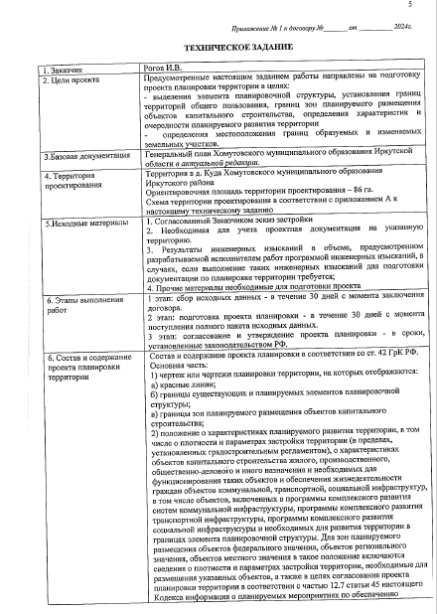

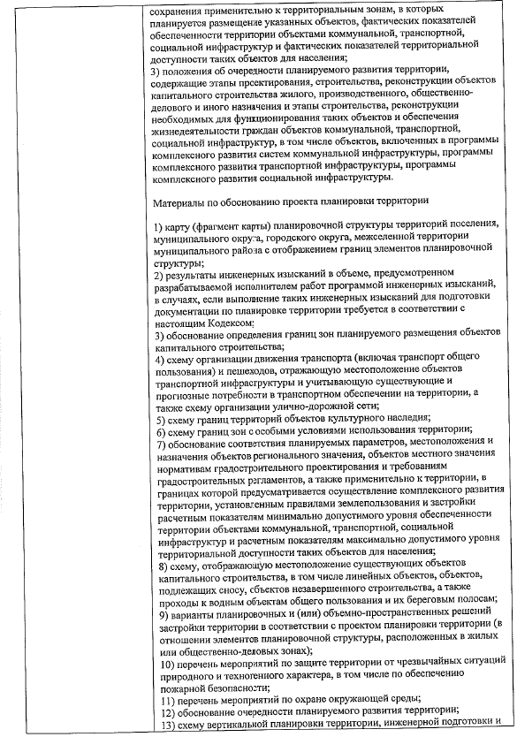

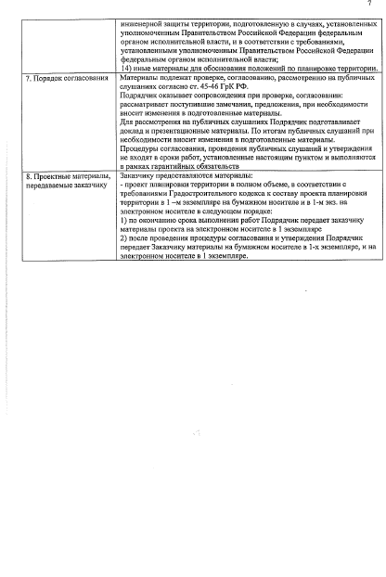

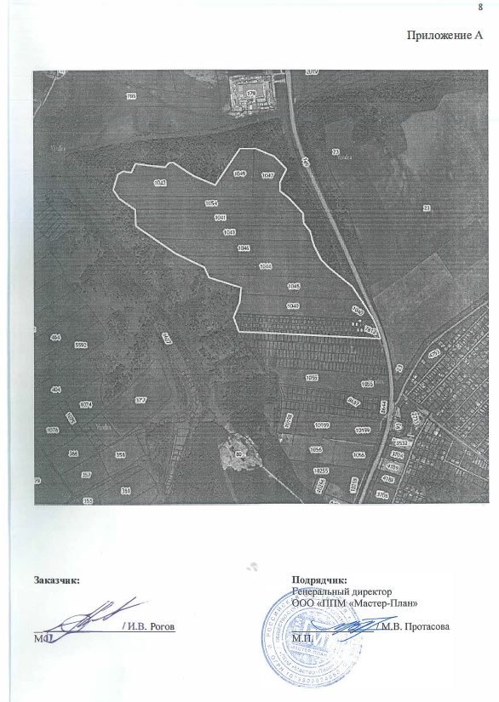

Приложение 2

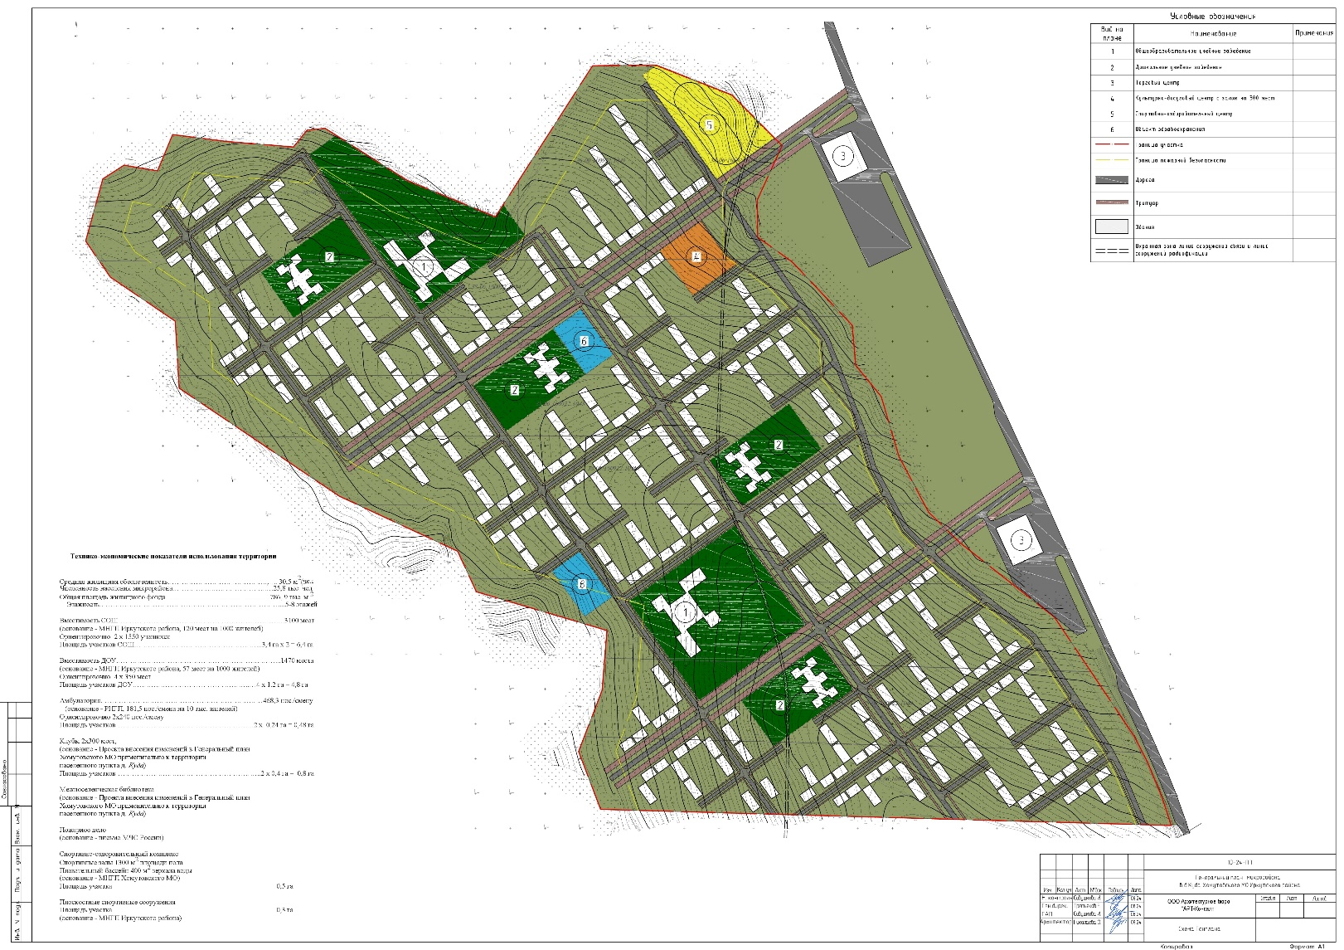
Приложение 3
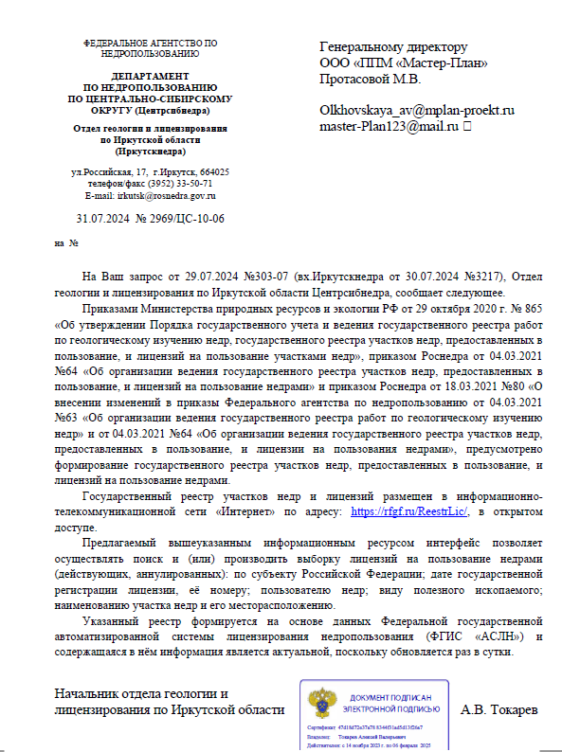
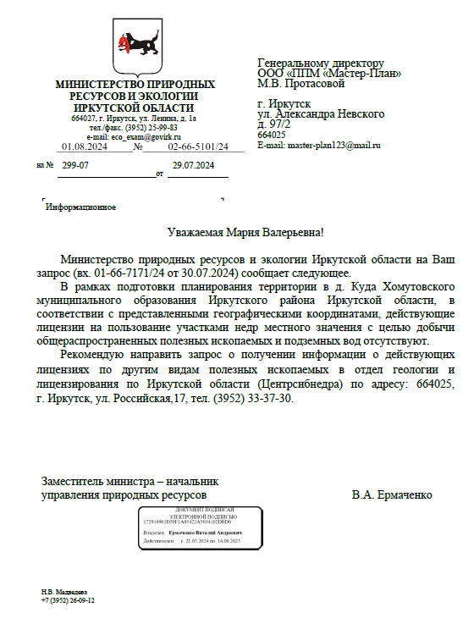

Приложение 4

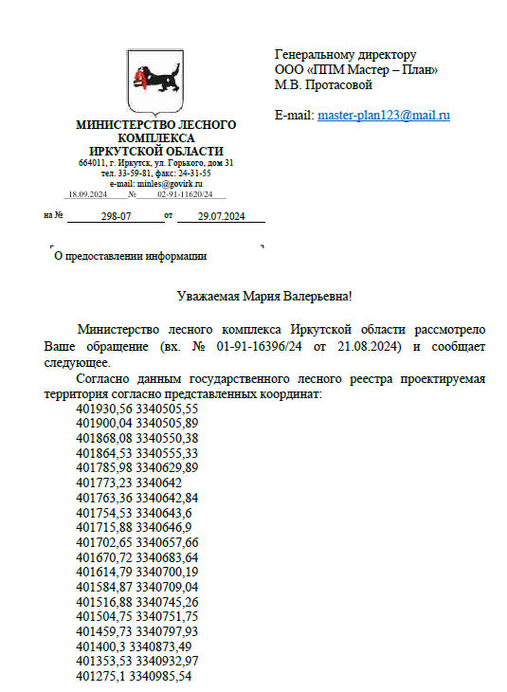

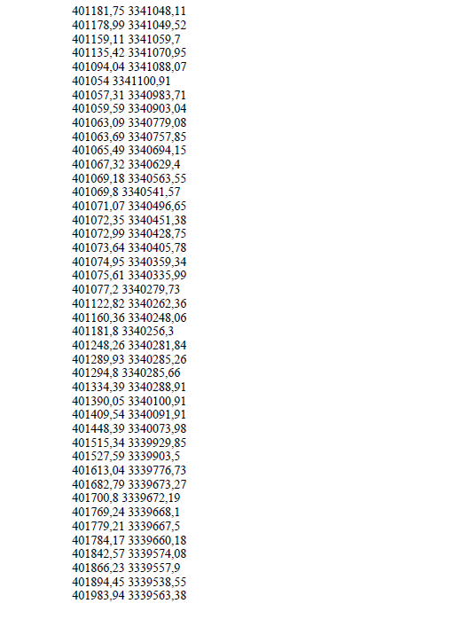

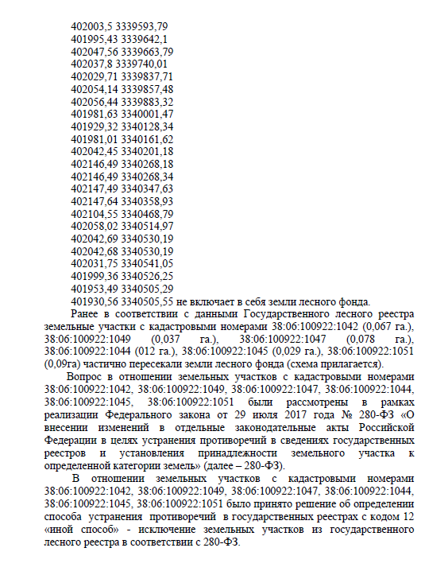

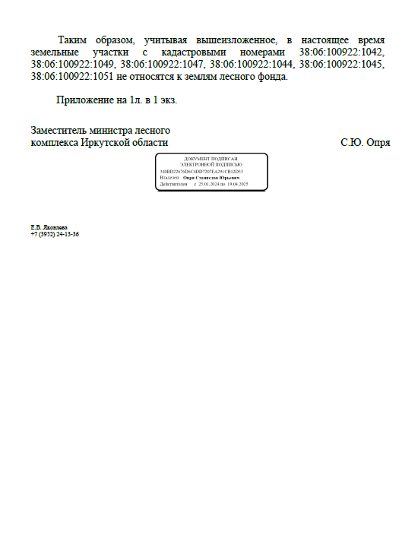

Приложение 5
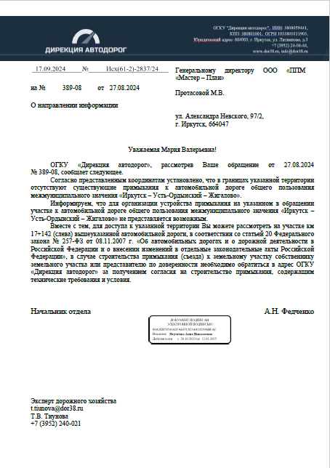

Приложение 6
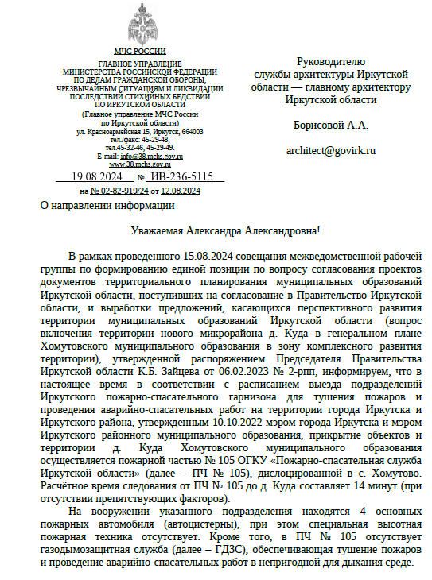

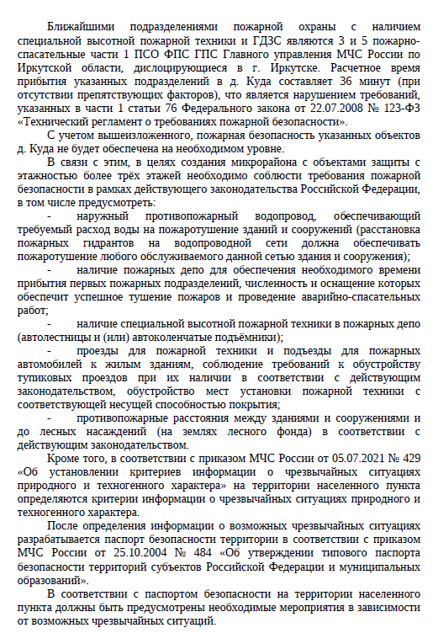

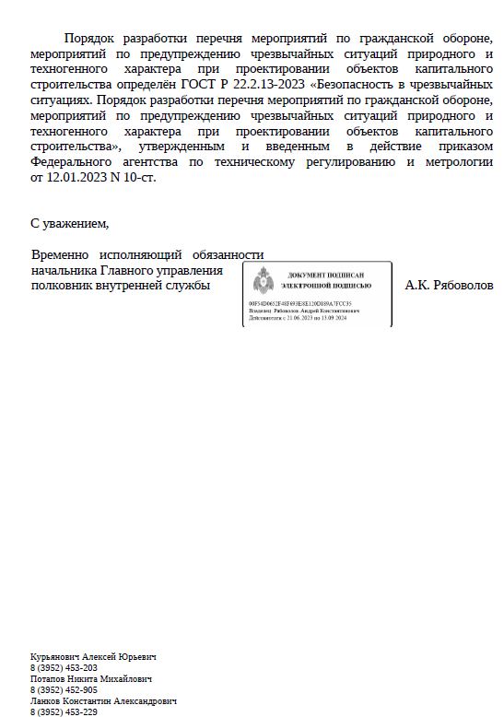

Приложение 7
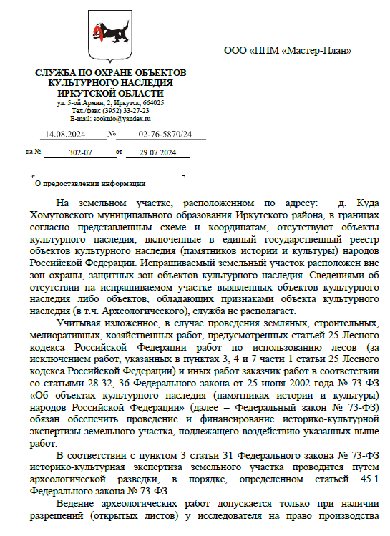
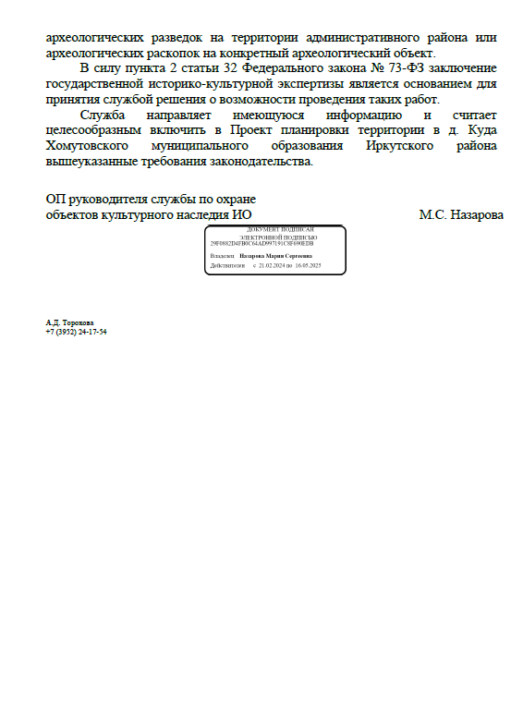

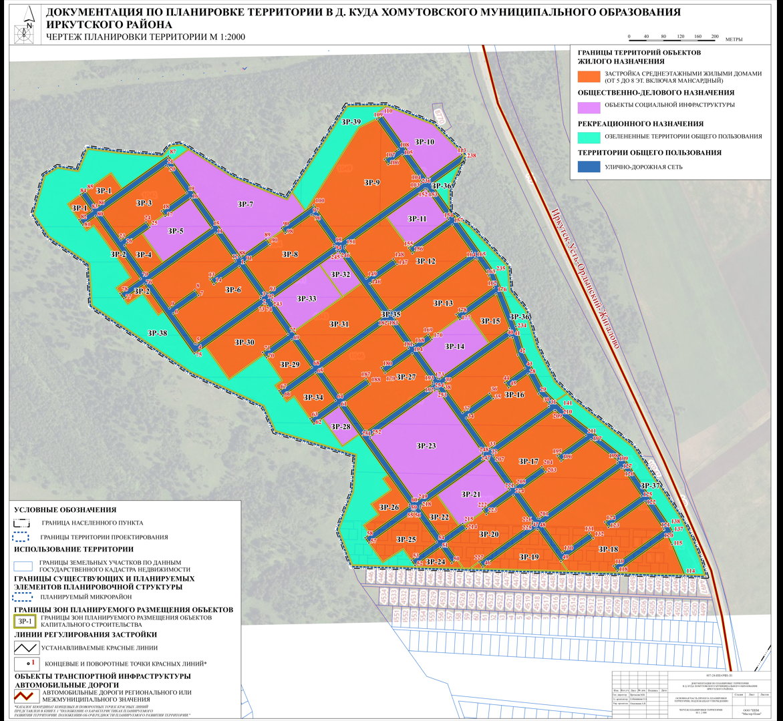

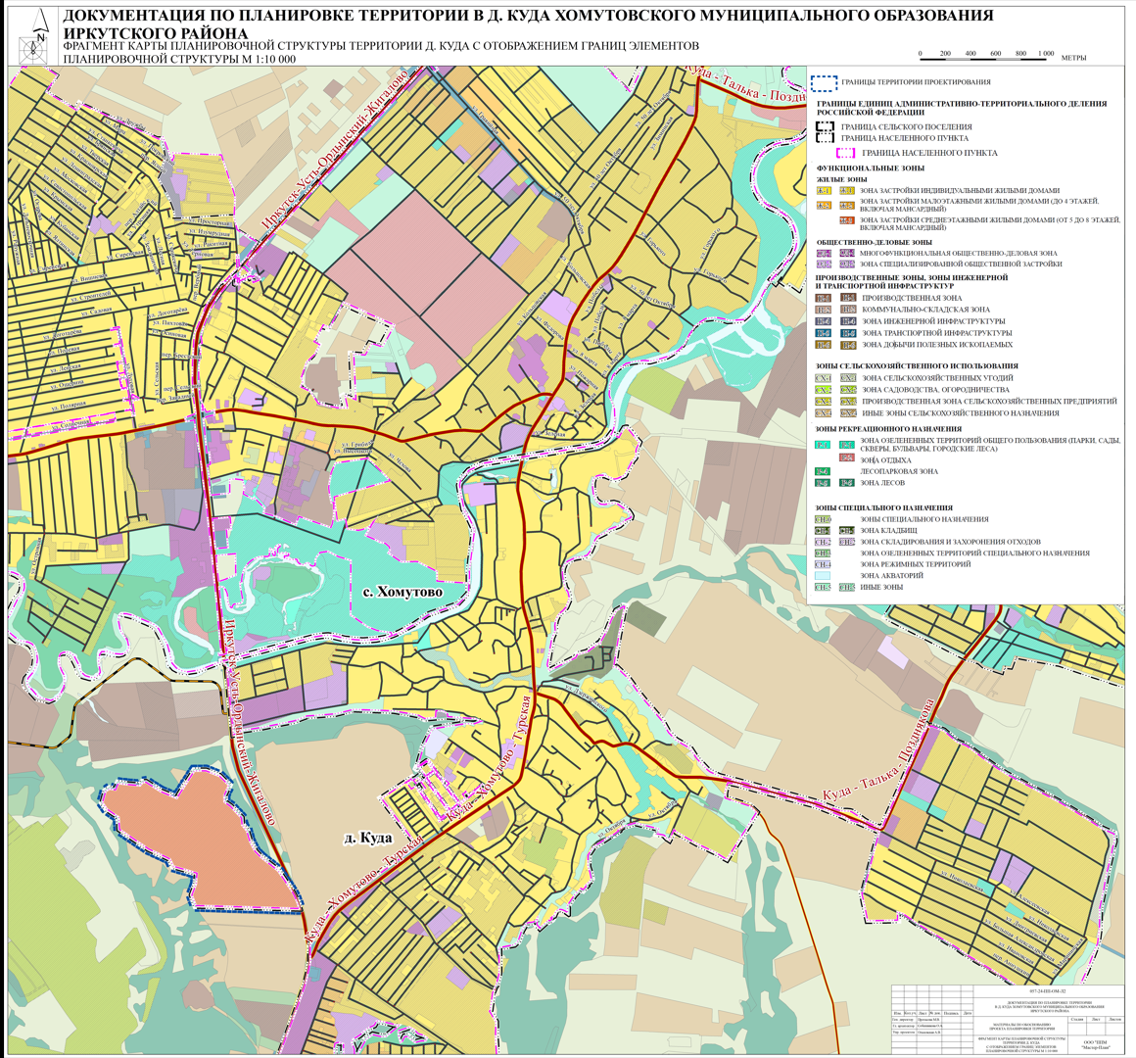

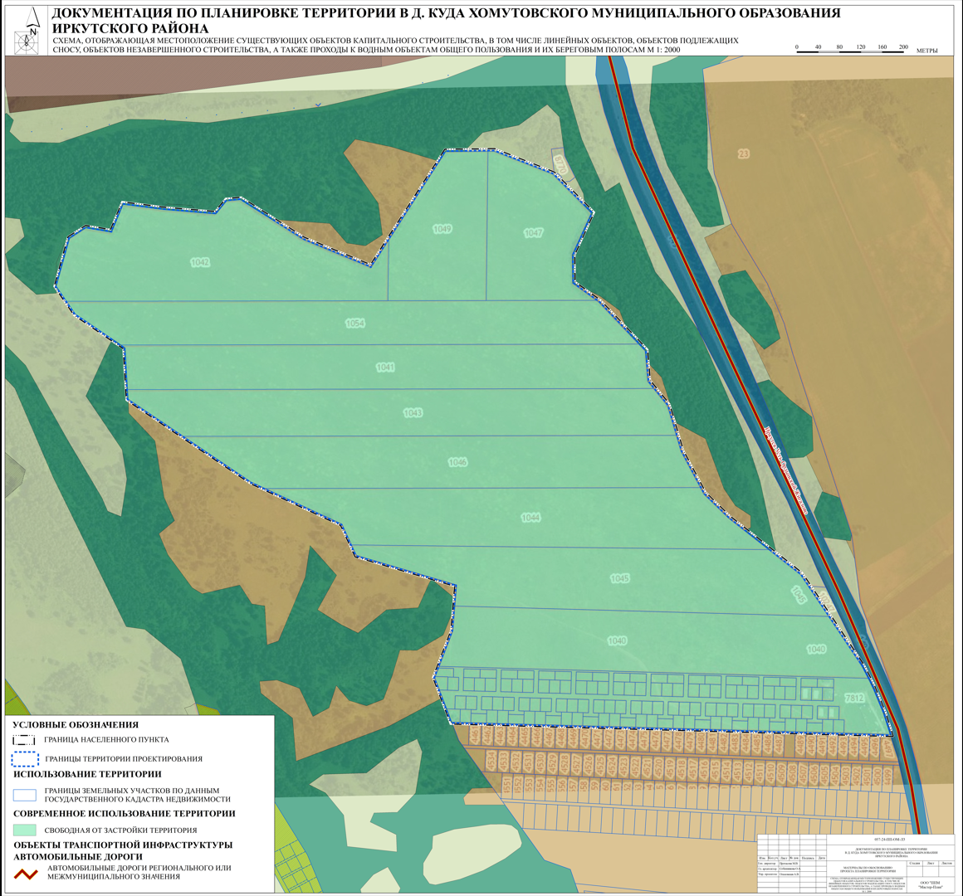

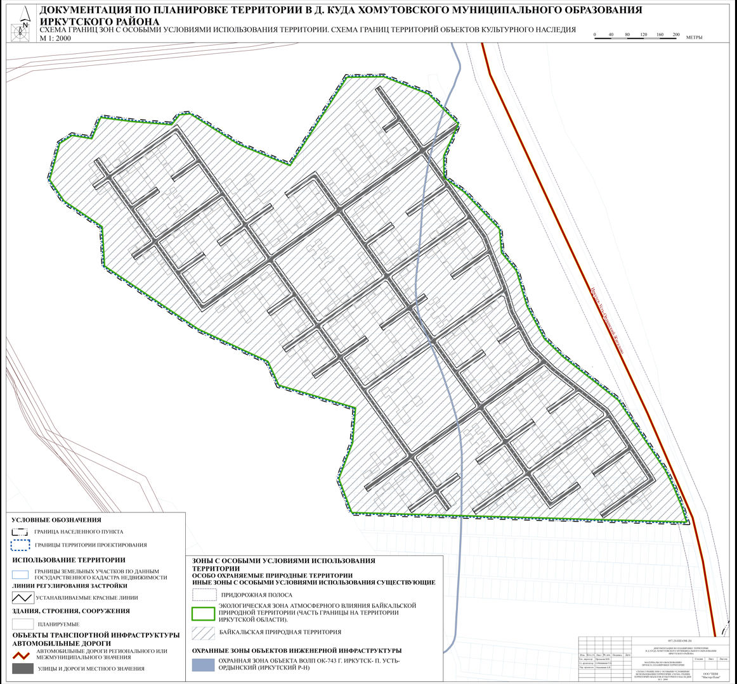

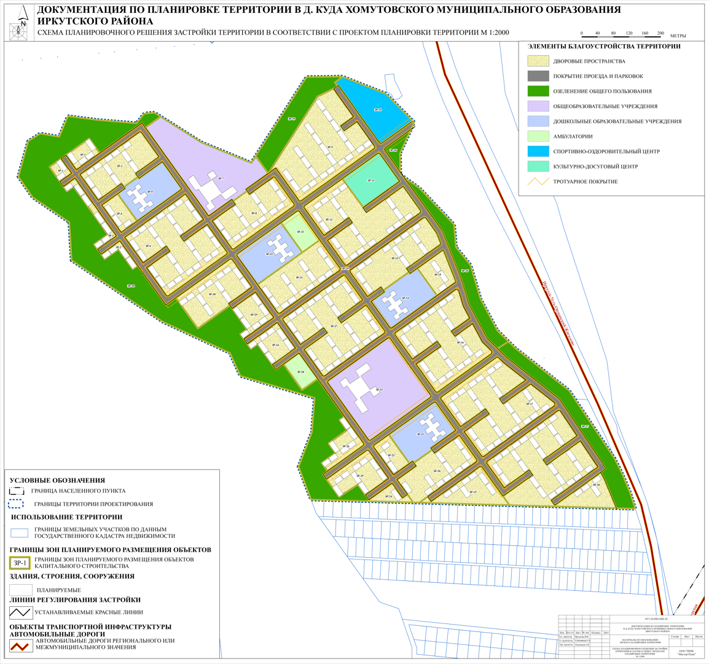

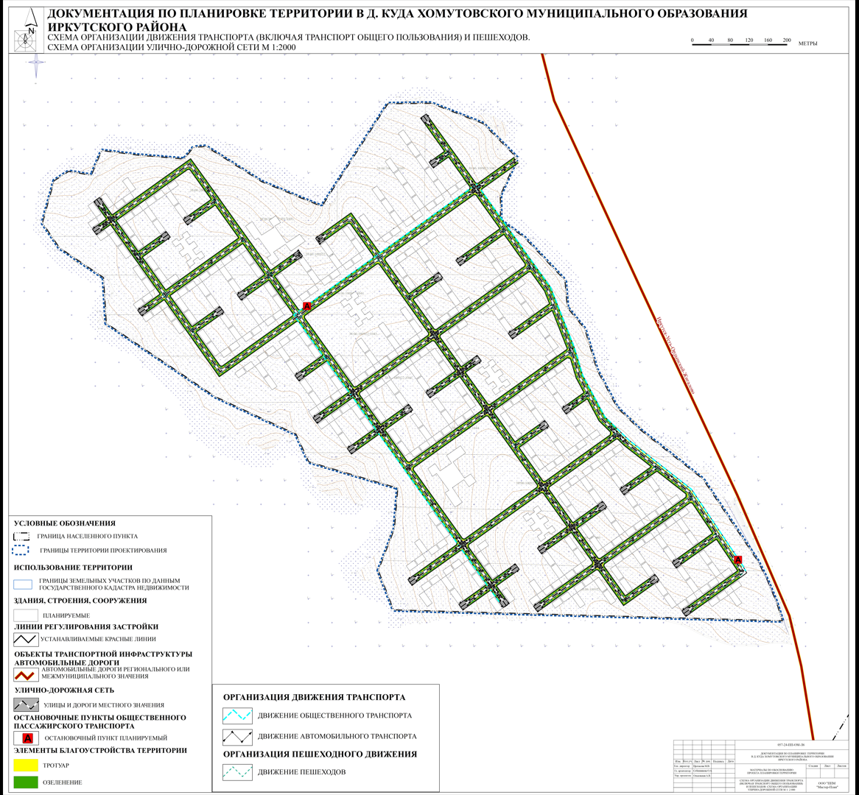

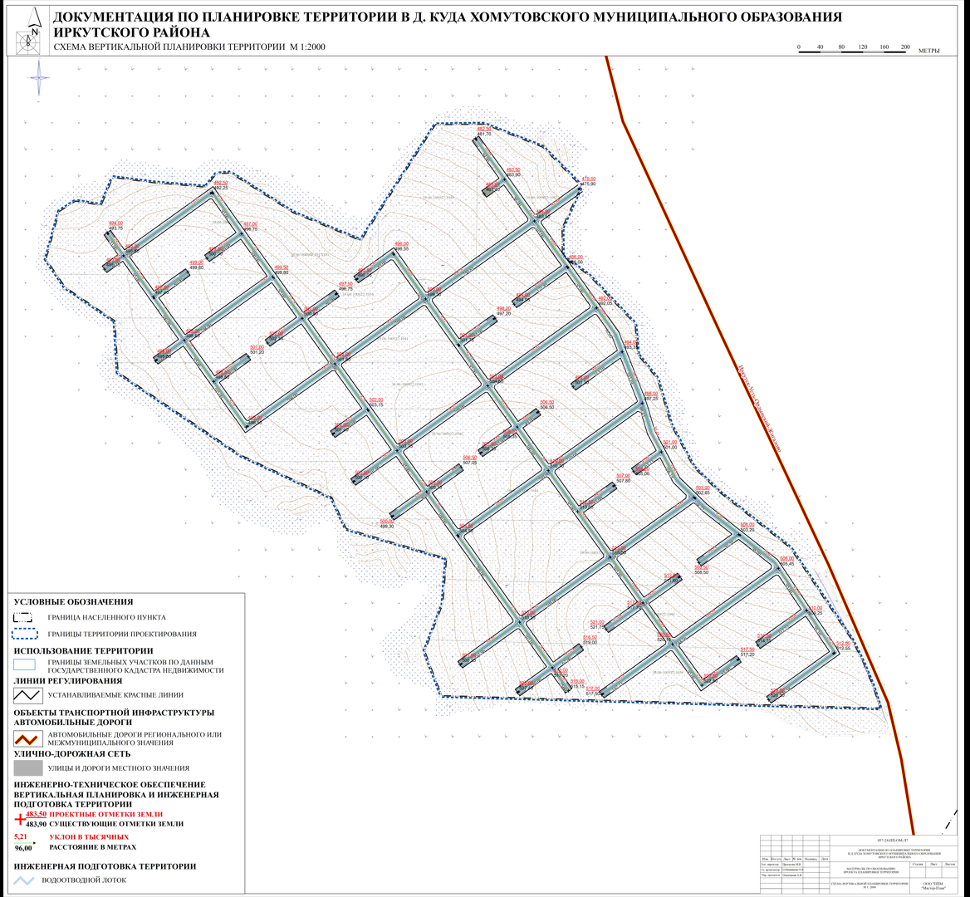

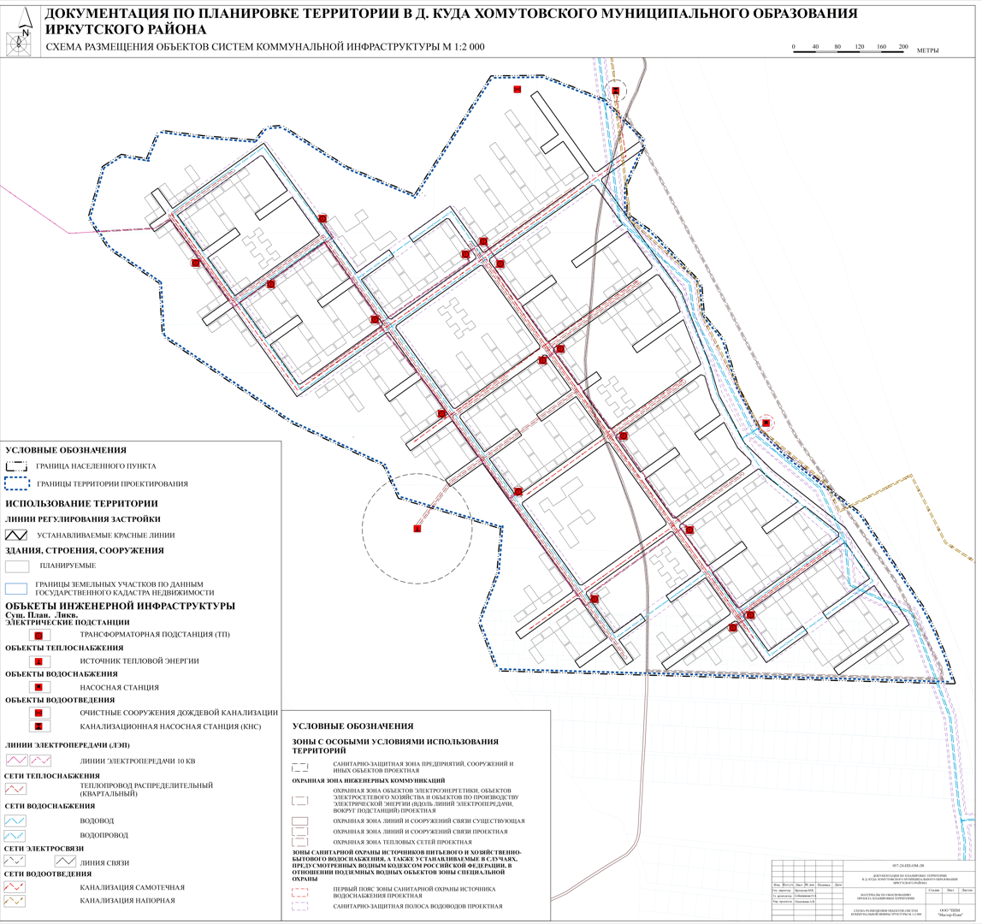

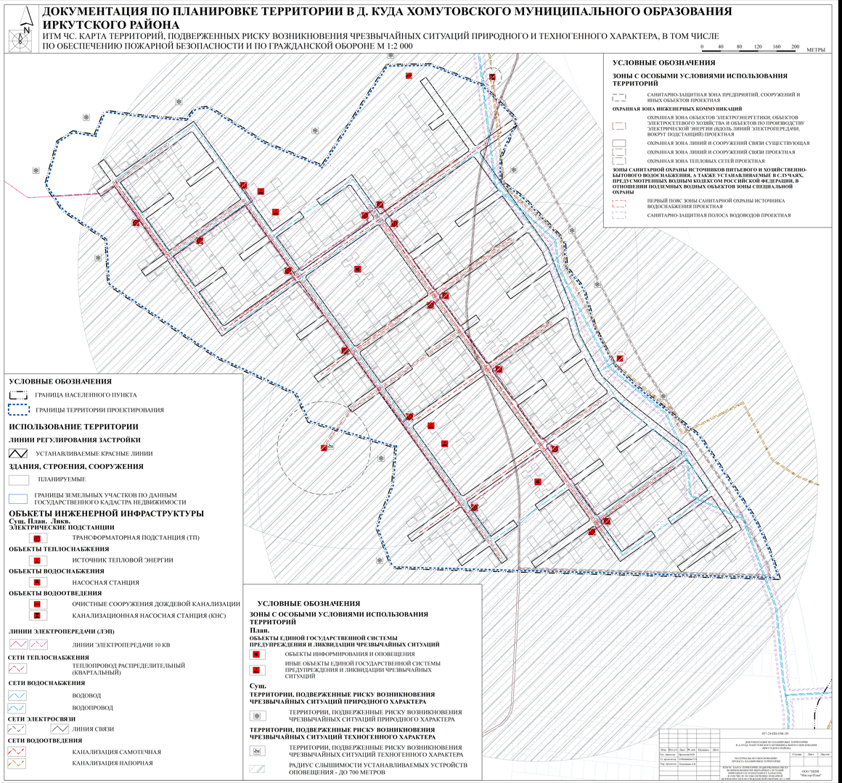

Информация о приеме заявлений о намерении участвовать в аукционе по продаже права аренды земельного участка
для индивидуального жилищного строительства

В соответствии с подпунктом 1 пункта 1 статьи 39.18 Земельного В соответствии с подпунктом 1 пункта 1 статьи 39.18 Земельного кодекса Российской Федерации Администрация Хомутовского муниципального образования информирует о возможности предоставления земельного участка для индивидуального жилищного строительства.
Граждане, заинтересованные в предоставлении земельного участка для индивидуального жилищного строительства, имеют право в течение тридцати дней со дня опубликования извещения подать заявление о намерении участвовать в аукционе по продаже права аренды такого земельного участка.
Ознакомление со схемой расположения земельного участка, а также подача заявления осуществляется по адресу: 664540, с. Хомутово, ул. Кирова, д. 7а (здание Администрации Хомутовского муниципального образования), с понедельника по четверг с 14-00 до 17-00, каб. 1, адрес электронной почты: admkhom@yandex.ru.
Заявления подаются заявителем одним из следующих способов:
- путем личного обращения;
- через организации почтовой связи;
- путем направления документов на адрес электронной почты.
Дата приема заявлений – 24 апреля 2025 года.
Дата окончания приема заявлений – 23 мая 2025 года.

Участок № 1
Характеристика земельного участка:
Земельный участок из земель населенных пунктов площадью 2000 кв.м, местоположение: Иркутская область, Иркутский район, п. Плишкино, ул. Подгорная.
Разрешенное использование земельного участка: для индивидуального жилищного строительства.

Исполняющий обязанности Главы администрации Н.В. Максименко

